T.C.
KASTAMONU ÜNİVERSİTESİ
FEN BİLİMLERİ ENSTİTÜSÜ

SAYISAL ELEKTRONİK DERSİNİN ÖĞRETİMİNDE, FPGA KULLANILARAK PROJE VE MİKRO ÖĞRENME TABANLI ÖĞRETİM TEKNİKLERİNİN UYGULANMASI

Diaeddin Hdia ELMEZOGHI

Danışman Dr. Öğr. Üyesi Can Doğan VURDU
Jüri Üyesi Dr. Öğr. Üyesi Abdulkadir KARACI
Jüri Üyesi Dr. Öğr. Üyesi Faruk ERKEN
Jüri Üyesi Doç.Dr. Hüseyin DEMİREL
Jüri Üyesi Dr. Öğr. Üyesi Bilgehan ERKAL

DOKTORA TEZİ
MALZEME BİLİMİ VE MÜHENDİSLİĞİ ANABİLİM DALI

KASTAMONU – 2019
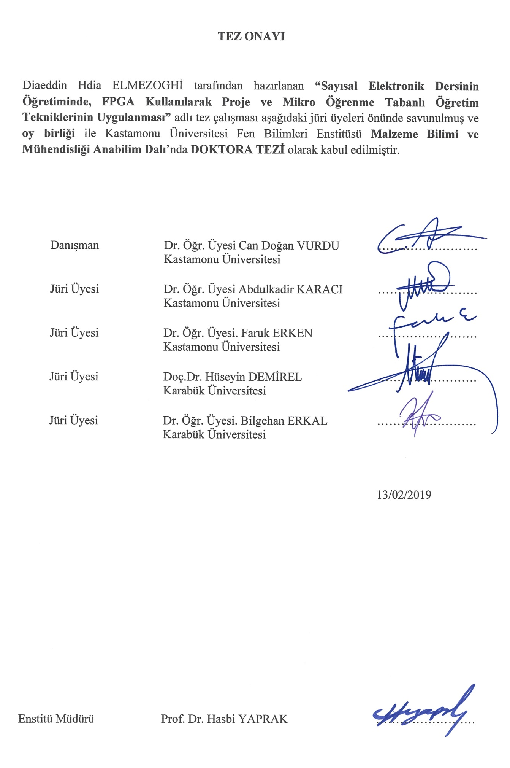



ÖZET
Doktora Tezi
SAYISAL ELEKTRONİK DERSİNİN ÖĞRETİMİNDE, FPGA KULLANILARAK PROJE VE MİKRO ÖĞRENME TABANLI ÖĞRETİM TEKNİKLERİNİN UYGULANMASI
Diaeddin Hdia ELMEZOGHI
Kastamonu Üniversitesi
Fen Bilimleri Enstitüsü
Malzeme Bilimi ve Mühendisliği Ana Bilim Dalı

Danışman: Dr. Öğr. Üyesi Can Doğan VURDU
Yükseköğrenim, ekonomi, endüstri ve iş piyasası alanında toplumun en önemli yapıtaşlarından biridir. Bu nedenle, üniversiteler, duvarlarının dışında meydana gelen önemli gelişmelere paralel olarak eğitimlerini sürekli olarak geliştirmeyi amaçlar. Bu prensibe göre, sayısal elektronik devre tasarımı konusu, öğrencilerin hazırlıklı olmaları ve iyi birer sayısal mühendis olmalarının yanı sıra iş piyasasının koşullarına ayak uydurmaları için geliştirilen en önemli materyallerden biridir. Bu gelişme, etkin, hızlı ve kapsamlı öğrenme için öğrenme sürecine geçmelidir ve öğrenmeyi gelişmiş bir eğitim süreciyle dijital tasarım projelerinin gerçek dünyasına daha da yakınlaştırmalıdır. Bu çalışmada, başta sayısal elektronik tasarımı eğitimi olmak üzere, yüksek mühendislik eğitiminde uygulanabilecek yeni eğitim yöntemleri bulmak ve mühendislik eğitimini sürekli geliştirmek için referans olacak bir şekilde değerli ve güvenilir bir karşılaştırma bulmak amacıyla üniversite eğitimi esnasında üç eğitim modelini uygulamıştır. (1) Alanda Programlanabilir Kapı Dizileri (FPGA) teknolojisi kullanarak Mikro Öğrenme tekniği, (2) FPGA teknolojisi kullanarak Proje Tabanlı Öğrenme tekniği, (3) geleneksel öğrenim modeli. Araştırma, üç grup halinde 153 öğrenci ve iki üniversiteyi kapsamaktadır; çalışma, deneysel olarak mühendislik eğitiminde proje tabanlı öğrenme ve mikro öğrenme teknikleri uygulama ihtimalini incelemiştir ve bu karşılaştırmadan önemli sonuçlar elde etmiştir.
Anahtar Kelimeler: Sayısal elektronik tasarımı, proje tabanlı öğrenme (PTÖ), mikro öğrenme (MÖ), geleneksel öğrenme (GÖ), alanda programlanabilir kapı dizileri (FPGA), mühendislik eğitimi.

2019, 115 Sayfa
Bilim Kodu: 91

ABSTRACT
Ph.D. Thesis
APPLYING PROJECT-BASED LEARNING AND MICRO-LEARNING TECHNIQUES, USING FPGA TECHNOLOGY IN EDUCATION OF DIGITAL ELECTRONICS SUBJECT
Diaeddin Hdia ELMEZOGHI
Kastamonu University
Graduate School of Natural and Applied Sciences
Department of Materials Science and Engineering

Supervisor: Dr. Can Doğan VURDU
Higher education is one of the most important pillars of societies in the fields of economy, industry and the job market. Therefore, universities are interested and constantly develop their education in line with the great development outside their walls. From this principle, the subject of digital electronic circuit design is one of important material to be developed to make students very well prepared and good digital engineers and to keep pace with the job market requirements. This development should Permeates learning process for effective, fast and thorough learning, to make the learning more closer to the real world digital design projects, through an advanced educational process, and by offering instruction and Attraction projects and examples cover the digital electronic subject. The study applied three education models in learning of, (1) Micro-Learning technique with using FPGA technology, (2) Project-Based Learning technique with using (Field Programmable Gate Array) FPGA technology and (3) traditional learning model, in graduate education, in the aim of finding new education method that may be applied by other engineering educators and to find a valuable and reliable comparison in learning of a digital electronic design subject and in high learning engineering for learning by project-based learning technique and micro-learning technique, and to be a reference for continuous improvement in engineering education. This researsh involved 153 students in three groups and two universities, where the study experimentally examined the possibility of applying project-based learning and micro-learning techniques in engineering education and achieved a considerable results in the comparison, also yielded encouraging results to apply the project-based learning method or micro-learning method instead of traditional learning.

Key Words: Digital electronic design, project based learning (PBL), micro-learning (ML), traditional learning (TL) field programmable gate array FPGA, Engineering Education.

2019, 115 Pages
Science Code: 91

TEŞEKKÜR
Bana tezimi tamamlama gücü ve sabrı veren Yüce Allah’a sonsuz şükranlarımı sunuyorum. Doktora çalışmam ve araştırmalarım esnasında sunduğu destek için danışmanım Dr. Öğr. Üyesi Can Doğan VURDU’ya sabrı, motivasyonu, şevki, ahlaki cömertliği ve nezaketi için minnettarım. Rehberliği, bu tezin araştırılması ve yazılması esnasında bana yardımcı oldu.

Danışmanımın yanı sıra, tez komitemin diğer üyelerine de çok teşekkür etmek istiyorum: tezime çok önemli katkılarda bulunan derinlikli yorumları ve gözlemleri ve teşvikleri için Dr. Öğr. Üyesi Abdulkadir KARACI, Dr. Öğr. Üyesi Faruk ERKEN’e teşekkür ederim. İşbirliği ve yardımı için özel bir teşekkürü de Dr. Öğr. Üyesi Abdullah MELEKOĞLU’na sunmak istiyorum.

Son olarak, anneme ve babama, eşime ve çocuklarıma destekleri, sevgileri ve anlayışları için teşekkür ederim.

Diaeddin Hdia ELMEZOGHI
Kastamonu, Şubat, 2019

İÇİNDEKİLER
Sayfa
TAAHHÜTNAME iv
ÖZET vi
ABSTRACT vii
TEŞEKKÜR viii
İÇİNDEKİLER ix
SİMGELER ve KISALTMALAR DİZİNİ xiii
ŞEKİLLER DİZİNİ xiv
TABLOLAR DİZİNİ xv
1. GİRİŞ 1
1.1. Problem Tanımlama 2
1.2. Çalışmanın Amacı ve Önemi 2
1.3. Çalışma Modelleri 3
1.4. Çalışmanın Soruları 3
1.5. Araştırma Metodolojisi 5
1.6. Çalışmanın Özeti ve Önemi 6
1.7. Sınırlamalar 6
1.8. Veri Toplama ve Analiz 7
1.9. Tezin Yapısı 7
2. TEORİK İLKELER 8
2.1. Mikro Öğrenme 8
2.1.1. Mikro Öğrenme Özellikleri 9
2.1.2. Çalışma Faktörlerinin Mikro-Öğrenme İle İlişkisi 9
2.1.2.1. Performans faktörü 9
2.1.2.2. Eğitim faktörü 10
2.1.2.3. Cazip öğrenme faktörü 10
2.1.2.4. Tasarlama yeteneği faktörü 10
2.1.2.5. Güven faktörü 11
2.1.2.6. Tatmin faktörü 11
2.1.3. Mikro Öğrenme Sorunları 11
2.2. Proje Tabanlı Öğrenme 12
2.2.1. Proje Tabanlı Öğrenme Özellikleri 13
2.2.2. Çalışma Faktörlerinin Proje Tabanlı Öğrenme İle İlişkisi 14
2.2.2.1. Performans faktörü 14
2.2.2.2. Eğitim faktörü. 15
2.2.2.3. Cazip öğrenme faktörü 17
2.2.2.4. Tasarlama yeteneği faktörü 17
2.2.2.5. Güven faktörü 18
2.2.2.6. Tatmin faktörü 18
2.2.3. Proje Tabanlı Öğrenmenin Sorunları 19
2.3. Geleneksel Öğrenme 19
2.4. FPGA Çalışmalar İçin Temel Laboratuvar Aracı mıdır? 21
2.5. FPGA Yapısı 22
2.6. Quartus II Yazılımı 24
2.7. Sayısal Elektronik Devre Tasarımı Dersi 25
2.8. Bölüm Değerlendirmesi 26
3. YÖNTEM 27
3.1. Giriş 27
3.2. Amaçlar 27
3.3. Çalışmanın Kapsamı 28
3.4. Çalışmanın Soruları 29
3.5. Çalışma Örnekleri 30
3.5.1. Çalışma Projeleri ve Örnekleri 31
3.5.1.1. Fabrika kontrol birimi projesi 31
3.5.1.2. Saat – takvim tasarımı 34
3.6. Projelerin Versiyonları 37
3.7. Çalışmanın Faktörleri 37
3.8. Çalışma Modellerinin Uygulanması 38
3.8.1. Mikro Öğrenme Modeli 38
3.8.2. Proje Tabanlı Öğrenme Yöntemi 40
3.8.3. Geleneksel Öğrenme Modeli 43
3.9. Araştırma Tasarımı 44
3.10. Araştırma Stratejisi 45
3.11. Veri Koleksiyonu 45
3.12. Veri Analizi 46
3.13. Araştırmaya Katılanlar 46
3.14. Güvenilirlik 47
3.15. Karşılaştırmalar 47
4. Sonuçlar ve Yorumlar 52
4.1. Testlerin İlk Bölümü – Performans Faktörü 52
4.1.1. Versiyon 1 52
4.1.1.2. Versiyon 1 performans faktörü normallik testi 52
4.1.1.3. Performans faktörü Mann- Whitney U testi (V1) 54
4.1.2. Versiyon 2 55
4.1.2.1. Versiyon 2 betimsel analizi 55
4.1.2.2. Versiyon performans faktörü normallik testi 55
4.1.2.3. Performans faktörü Mann- Whitney U testi (V2) 56
4.2. Testlerin İkinci Bölümü – Anket Tabanlı Testler 57
4.2.1. Giriş 57
4.2.2. Faktörlerin Güvenirliği 58
4.2.3. Eğitim Faktörü 58
4.2.3.1. Eğitim faktörü normallik testi 59
4.2.3.2. Eğitim faktörü betimsel istatistikleri 61
4.2.3.3. Eğitim faktörü tek yönlü ANOVA 61
4.2.3.4 Eğitim faktörü Post-Hoc testleri 61
4.2.4. Cazip Öğrenme Faktörü Karşılaştırmaları 62
4.2.4.1. Cazip öğrenme faktörü normallik testi 62
4.2.4.2. Cazip öğrenme faktörü betimsel istatistikleri 64
4.2.4.3. Cazip öğrenme faktörü tek yönlü ANOVA 64
4.2.4.4. Cazip öğrenme faktörü Post Hoc 65
4.2.5. Tasarlama Yeteneği Faktörü Karşılaştırmaları 65
4.2.5.1. Tasarlama yeteneği faktörü normallik testi 66
4.2.5.2. Tasarlama yeteneği faktörü betimsel istatistikleri 67
4.2.5.3. Tasarlama yeteneği faktörü tek yönlü ANOVA testi 67
4.2.5.4. Tasarlama yeteneği faktörü Post-Hoc 68
4.2.6. Güven Faktörü Karşılaştırmaları 68
4.2.6.1. Güven faktörü normallik testi 69
4.2.6.2. Güven faktörü betimsel istatistikleri 70
4.2.6.3. Güven faktörü tek yönlü anova 70
4.2.6.4. Güven faktörü Post-Hoc 71
4.2.7. Tatmin Faktörü Karşılaştırmaları 71
4.2.7.1 Tatmin faktörü normallik testi 72
4.2.7.2. Tatmin faktörü betimsel istatistikleri 73
4.2.7.3. Tatmin faktörü tek yönlü ANOVA 74
4.2.7.4. Tatmin faktörü Post-Hoc 74
5. TARTIŞMA 75
5.1. Kısım 1 75
5.1.1. Performans Faktörü 75
5.1.1.1. Versiyon 1 75
5.1.1.2. Versiyon 2 76
5.2. Kısım 2 77
5.2.1. Eğitim Faktörü 77
5.2.2. Cazip Öğrenme Faktörü 79
5.2.3. Tasarlama Becerisi Faktörü 80
5.2.4. Güven Faktörü 82
5.2.5. Tatmin Faktörü 83
5.3. Tartışmanın Özeti 85
6. SONUÇLAR ve ÖNERİLER 87
KAYNAKLAR 89
EKLER 97
EK 1 ANKET 98
EK 2 İkinci Seviye Proje Örnekleri 100
EK 3. FABRİKA PROJESİ TAM KOMBİNATÖR TASARIMI V2 103
EK 4. FABRİKA PROJESİ TAM DİZAYNI TASARIMI. ORY PROJE V1 106
Ek 5. 16 Byte Bellek (Ram) 109
EK 6. Saat Projesi Senkron Tasarımı V1 110
ÖZGEÇMİŞ 115

SİMGELER ve KISALTMALAR DİZİNİ
CLB Düzenlenebilir Mantık Bloğu
FPGA Alanda Programlanabilir Kapı Dizisi
GÖ Geleneksel Öğrenme
HDL Donanım Tanımlama Dili
IC Tümleşik Devre
MÖ Mikro Öğrenme
PTÖ Proje Bazlı Öğrenme
RTL Kayıt Transfer Seviyesi
VHDL Yüksek Hızlı Tümleşik Devreler Donanım Tanımlama Dili

ŞEKİLLER DİZİNİ
Sayfa
Şekil 2.1. Altera eğitim ve geliştirme kartı 23
Şekil 2.2. FPGA yapısı 24
Şekil 3.1. Fabrika proje tasarımı - 8 tank 33
Şekil 3.2. Saat proje tasarımı 36
Şekil 3.3. Takvim projesi tasarımı 36
Şekil 3.4. Mikro içerik hazırlama süreci 38
Şekil 3.5. İçerik dosyası bileşeni 40
Şekil 3.6. Geleneksel öğrenmenin özellikleri 43
Şekil 3.7. Çalışmanın araştırma tasarımının şematik gösterimi 45
Şekil 4.1. V1 Dağıtım histogramı ve normal grafiği 53
Şekil 4.2. V2 Dağıtım histogramı ve normal grafiği 56
Şekil 4.3. Eğitim faktörü dağıtım histogramı ve normal grafiği 60
Şekil 4.4. Cazip öğrenme faktörü dağıtım histogramı ve normal grafiği 63
Şekil 4.5. Tasarlama yeteneği dağıtım histogramı ve normal grafiği 66
Şekil 4.6. Güven faktörü dağıtım histogramı ve normal grafiği 69
Şekil 4.7. Tatmin faktörü dağıtım histogramı ve normal grafiği 73

TABLOLAR DİZİNİ
Sayfa
Tablo 2.1. Sayısal elektronik tasarımı müfredatı 25
Tablo 3.1. Çalışmanın faktörleri 37
Tablo 3.2. Mikro içerikler ve kodlar 39
Tablo 3.3. Kod çözücü dosyanın içeriği 39
Tablo 3.4. Faktörlerin güvenilirlik katsayısı 47
Tablo 4.1. Performans faktörü betimsel analizi (V1) 52
Tablo 4.2. Performans faktörü normallik testi V1 53
Tablo 4.3. Performans faktörü sıra ortalaması ve medyan değerler V1. 54
Tablo 4.4. Performans faktörü bağımsız örneklem Mann-Whitney U testi V1 54
Tablo 4.5. Performans faktörü betimsel analizi V2 55
Tablo 4.6. Performans faktörü normallik testi V2 55
Tablo 4.7. Performans faktörü sıra ortalaması ve medyan değerler V2 56
Tablo 4.8. Performans faktörü bağımsız örneklem Mann-Whitney U testi V2 57
Tablo 4.9. Faktörlerin güvenilirliği 58
Tablo 4.10. Eğitim faktörü anket ifadeleri 59
Tablo 4.11. Eğitim faktörü normallik testi 59
Tablo 4.12. Eğitim faktörü tek yönlü varyans analizi Anova 60
Tablo 4.13. Cazip faktörü anket ifadeleri 62
Tablo 4.14. Cazip öğrenme faktörü normallik testi 63
Tablo 4.15. Cazip öğrenme faktörü tek yönlü varyans analizi Anova 64
Tablo 4.16. Tasarlama yeteneği faktörü anket ifadeleri 65
Tablo 4.17. Tasarlama yeteneği faktörü normallik testi 66
Tablo 4.18. Tasarlama yeteneği faktörü tek yönlü varyans analizi Anova 67
Tablo 4.19. Güven faktörü anket ifadeleri 68
Tablo 4.20. Güven faktörü normallik testi 69
Tablo 4.21. Güven faktörü tek yönlü varyans analizi Anova 70
Tablo 4.22. Tatmin faktörü anket ifadeleri 71
Tablo 4.23. Tatmin faktörü normallik testi 72
Tablo 4.24. Tatmin faktörü tek yönlü varyans analizi Anova 73

1. GİRİŞ
Sayısal elektronik, üniversitelerde bilgisayar ve elektrik-elektronik mühendisliği bölümlerinde önemli derslerden birisidir. Sayısal elektronik tasarımındaki önemli gelişmeler göz önünde bulundurularak, öğrencilerin iyi hazırlanmış ve sayısal elektronik alanında uzmanlaşmış mühendisler haline getirmek ve iş piyasası gereksinimlerine ayak uydurabilmelerini sağlamak için sayısal elektronik eğitiminin geliştirilmesi gerekmektedir (Kiray, Demir et al. 2013).
Bu gelişim, öğrenmeyi gerçek hayattaki sayısal tasarım projelerine daha yakın hale getirmelidir. Bunun için, sayısal elektronik konuyu kapsayacak şekilde ileri düzey bir eğitim süreci uygulanarak, eğitici ve çekici projeler sunularak, etkin, hızlı ve kapsamlı bir öğrenme sürecine izin verilmelidir (Mills and Treagust 2003).
Mühendislik eğitimi alanındaki bu gelişimin, ileri seviye donanım ve cihazlarla aynı derecede ilgilenen laboratuarlarda (Areibi 2001, Bouldin 2004) ve sınıfta (Flochová, Hollý et al. 2011) yeni eğitim yöntemleri ve teknolojileri ile ilgilenmesi gerekmektedir.
Bu alanda uygulanan proje tabanlı öğrenme ve mikro öğrenme gibi öğrenme yöntemleri, öğrenci performansının seviyesini artırmak için önemli öğretim yöntemleridir. Ayrıca, sayısal elektronik tasarım alanında öğrencilerin öğrenme verimliliği için, FPGA teknolojisi, model iş tasarımı konusunda yaygın olarak kullanılan bir araçtır (Gomes and Costa 2006, Flochová, Hollý et al. 2011). Alanda programlanabilir kapı dizisi (FPGA) teknolojisinin, yeniden yapılandırma ve simülatör program özelliklerindeki önemli avantajları, herhangi bir mantıksal işlevi uygulayabilmesi (Kiray, Demir et al. 2013, Kiray and Zhaparov 2013) ve sektördeki birçok uygulamayı oluşturabilmesidir (Leong 2008). Bu sayede FPGA, mühendislik eğitiminde mikro öğrenme ve proje tabanlı öğrenme gibi yeni öğrenme tekniklerini uygulamak için iyi bir araçtır.
Birçok üniversitenin elektronik ve bilgisayar mühendisliği bölümlerinde FPGA laboratuvarlarda başlıca cihaz olarak kullanılmaktadır (Koch and Golze 1993).

1.1. Problem Tanımlama
Sayısal elektronik alanında geleneksel eğitim, gerçek dünyadaki bir sayısal tasarımda artan karmaşıklıkla başa çıkmak için gerekli esneklikten yoksundur. Geleneksel eğitim, hızlı bir şekilde bağlanabilecek, test edilebilecek ve muhtemelen öğrencilerin verimliliğine ve iş piyasasıyla yüzleşebilmeleri için gerekli deneyimlere çok az katkıda bulunabilecek basit bir projeyi temsil etmektedir. Öte yandan, modern projelere ait yüzlerce elektronik devresi var ve bu projelerin geleneksel laboratuvarlarda uygulanması oldukça zordur. Ayrıca, sayısal elektroniğin sınıf ortamlarında yeni gelişmelere ayak uydurabilmesi oldukça zordur. Bu nedenle, öğrenciler, geleneksel yaklaşımla eğitimde yapılması zor olan karmaşık projeleri tasarlamayla karşı karşıya kalmaktadır.
Sayısal tasarım alanındaki sürekli gelişmeler göz önüne alındığında, bahsedilen sorunların öğrencilerin performansı ve verimliliği açısından, öğrencilerin bilimsel ve pratik verimliliği üzerinde önemli bir etkisi olmaktadır. Genel olarak, dersin yararını azaltmış, bu da eğitimi (keşif, sorgulama, problem çözme ve eleştirel düşünme) teknik fırsatlara bağlayamama ile sonuçlanmıştır. Bundan dolayı, yeterli eğitimi alamayan lisans öğrencilerinin gerçek dünyadaki gelişmeleri takip edememesi, öğrencilerin iş bulma şansını azaltmaktadır.

1.2. Çalışmanın Amacı ve Önemi
Bu çalışmanın amacı, sayısal elektronik tasarım konusunun öğretiminde, geleneksel öğrenme ile karşılaştırılarak yeni öğretim teknolojilerinin (mikro-öğrenme ve proje tabanlı öğrenme) kullanılmasının etkilerinin araştırılmasıdır. Bu amaçla, sayısal elektronik tasarım dersi öğretiminde uygulanan FPGA teknolojisini kullanarak uygulanan mikro-öğrenme modeli, FPGA teknolojisini kullanarak proje tabanlı öğrenme modeli ve geleneksel öğrenme modelleri arasında ayrıntılı bir karşılaştırma yapılarak, yeni başarılı bir öğrenme modeli ortaya çıkartılacaktır.
Bu sayede, öğrencilerin daha iyi öğrenebilmesi ve yüksek performans elde etmeleri sağlanacaktır. Ayrıca, öğretici ve çekici örnekler geliştirerek, öğrencilerin, sayısal elektronik tasarımın karmaşıklığının üstesinden gelmesini sağlayarak iş dünyasındaki uygulamalarına adapte edilmesi sağlanabilecektir. Bir başka amaçta, öğrenmeyi daha verimli ve daha hızlı hale getirmek için konunun tüm müfredatlarını kapsayacak projeler sunarak, öğrencilerin daha fazla özgüven kazanmalarını sağlamak ve performanslarını artırmak ve tasarım yeteneklerini geliştirmek yoluyla onları sayısal elektronik tasarımın iş dünyasındaki uygulamalarına yakınlaştırmaktır. Son olarak, bu çalışmada, mikro-öğrenme tekniği, proje tabanlı öğrenme tekniği ve FPGA teknolojisi uygulanarak sayısal elektronik tasarım konusu öğretiminde, üç eğitim modelinin test edilmesi sürecine pratik bir model bulmayı hedeflemektedir.

1.3. Çalışma Modelleri
Bu çalışmada, lisans düzeyinde sayısal elektronik tasarım konusunun öğreniminde üç eğitim modeli olarak, (1) FPGA teknolojisini kullanarak uygulanan Mikro Öğrenme modeli, (2) FPGA teknolojisini kullanarak uygulanan Proje Tabanlı Öğrenme modeli ve (3) geleneksel öğrenim modeli uygulanmıştır.

1.4. Çalışmanın Soruları
- FPGA teknolojisi kullanarak uygulanan proje tabanlı öğrenme modelinin sayısal elektronik tasarımı konusunu öğrenmede performans faktörü üzerindeki etkisi nedir?
- FPGA teknolojisi kullanarak uygulanan mikro öğrenme modelinin sayısal elektronik tasarımı konusunu öğrenmede performans faktörü üzerindeki etkisi nedir?
- FPGA teknolojisi kullanarak uygulanan proje tabanlı öğrenme uygulamanın sayısal elektronik tasarımı konusunu öğrenmede eğitim faktörü üzerindeki etkisi nedir?
- FPGA teknolojisi kullanarak uygulanan mikro öğrenme uygulamanın sayısal elektronik tasarımı konusunu öğrenmede eğitim faktörü üzerindeki etkisi nedir?
- FPGA teknolojisi kullanarak uygulanan geleneksel öğrenme modelinin sayısal elektronik tasarımı konusunu öğrenmede eğitim faktörü üzerindeki etkisi nedir?
- FPGA teknolojisi kullanarak uygulanan proje tabanlı öğrenme modelinin sayısal elektronik tasarımı konusunu öğrenmede Cazip öğrenme faktörü üzerindeki etkisi nedir?
- FPGA teknolojisi kullanarak uygulan Mikro öğrenme modelinin sayısal elektronik tasarımı konusunu öğrenmede Cazip öğrenme faktörü üzerindeki etkisi nedir?
- FPGA teknolojisi kullanarak uygulan geleneksel öğrenme modelinin sayısal elektronik tasarımı konusunu öğrenmede Cazip öğrenme faktörü üzerindeki etkisi nedir?
- FPGA teknolojisi kullanarak uygulan Proje tabanlı öğrenme modelinin sayısal elektronik tasarımı konusunu öğrenmede Tasarlama yeteneği faktörü üzerindeki etkisi nedir?
- FPGA teknolojisi kullanarak uygulan Mikro öğrenme modelinin sayısal elektronik tasarımı konusunu öğrenmede Tasarlama yeteneği faktörü üzerindeki etkisi nedir?
- FPGA teknolojisi kullanarak uygulan geleneksel öğrenme modelinin sayısal elektronik tasarımı konusunu öğrenmede Tasarlama yeteneği faktörü üzerindeki etkisi nedir?
- FPGA teknolojisi kullanarak uygulan Proje tabanlı öğrenme modelinin sayısal elektronik tasarımı konusunu öğrenmede güven faktörü üzerindeki etkisi nedir?
- FPGA teknolojisi kullanarak uygulan Mikro öğrenme modelinin sayısal elektronik tasarımı konusunu öğrenmede güven faktörü üzerindeki etkisi nedir?
- FPGA teknolojisi kullanarak uygulan geleneksel öğrenme modelinin sayısal elektronik tasarımı konusunu öğrenmede güven faktörü üzerindeki etkisi nedir?
- FPGA teknolojisi kullanarak uygulan Proje tabanlı öğrenme modelinin sayısal elektronik tasarımı konusunu öğrenmede tatmin faktörü üzerindeki etkisi nedir?
- FPGA teknolojisi kullanarak uygulan Mikro öğrenme modelinin sayısal elektronik tasarımı konusunu öğrenmede tatmin faktörü üzerindeki etkisi nedir?
- FPGA teknolojisi kullanarak uygulan geleneksel öğrenme modelinin sayısal elektronik tasarımı konusunu öğrenmede tatmin faktörü üzerindeki etkisi nedir?

1.5. Araştırma Metodolojisi
Bu çalışmada, lisans düzeyinde sayısal elektronik tasarım konusunun öğretiminde üç eğitim modeli olarak, (1) FPGA teknolojisini kullanan Mikro Öğrenme modeli, (2) FPGA teknolojisini kullanarak Proje Tabanlı Öğrenme modeli ve (3) geleneksel öğrenim modeli uygulanmıştır. Ayrıca, bu çalışmanın amacı, uygulanan üç öğrenme modeli arasında karşılaştırma yapmaktır.
Bu amaç doğrultusunda aşağıdaki süreçler uygulanacaktır:
• Konunun öğretilmesinde mikro öğrenme modelinin uygulanması ve öğretici ve çekici örneklerin ve projelerin hazırlanması, araştırmanın etkenlerinin araştırılması, verilerin toplanması ve analiz edilmesi için anketlerin dağıtılması.
• Konuyu öğretmek için projeye dayalı öğrenme modelinin uygulanması, öğretici ve çekici örnekler ve projeler hazırlanması, araştırmanın etkenlerini araştırılması, verileri toplanması ve analiz edilmesi için anketlerin dağıtılması.
• Modellerin test edilmesi ve verilerin toplanıp analiz edilmesi.
• Çalışmanın faktörlerine dayalı modeller arasında karşılaştırma yapılması.
Mikro öğrenme modeli, proje tabanlı öğrenme modeli ve geleneksel öğrenme arasında karşılaştırma yapmak için faktörler (Öğretici, Faktör Faktörü, Cazip faktör, Güven faktörü, Doygunluk faktörü) belirlenmiştir. Son olarak, mikro-öğrenme modeli ve proje tabanlı öğrenme modeli uygulayarak sayısal elektronik tasarım konusunu öğrenme arasındaki Performans faktörü de karşılaştırılmıştır.
Çalışma, Yıldırım Beyazıt Üniversitesi ve Kastamonu Üniversitesi'nde 2015 – 2017 yılları arasında elektrik-elektronik ve bilgisayar mühendisliği bölümlerinde, öğrenim gören lisans öğrencilerine sayısal elektronik tasarımın öğretilmesine odaklanmıştır. Bu sayede, öğretim modellerinin farklı üniversiteler ve farklı müfredatlarda uygulanması ile etkili ve verimli sonuçlar bulunabilir. Bununla birlikte, yapının doğru bir şekilde gerekçelendirilmesi, çeşitli üniversite müfredatlarındaki faydaları potansiyel olarak maksimize edilebilecektir.

1.6. Çalışmanın Özeti ve Önemi
Mühendislik eğitiminde, sürdürülebilir gelişme becerileri ve mühendislik eğitimine olan ilginin artması gösterilmiştir (Azapagic, Perdan et al. 2005). Bu araştırmanın alanı, mühendislik eğitimi veren öğretmenler için önemlidir. Bu konuda yapılan araştırmalarda, mevcut mühendislik eğitiminin gereksinimlerini karşılamak ve yenilikçi öğretim yöntemlerini uygulamak için yetersiz çabalara işaret edilmiştir (Bazerman 2005, Duderstadt 2008).
Bu çalışmanın amacı, sayısal elektronik alanında mühendislik eğitmenleri tarafından uygulanabilecek yeni ve etkili bir öğretim yöntemi bulmaktır. Bu doğrultuda, bir sayısal elektronik tasarım konusunun lisans düzeyinde öğretilmesinde, proje tabanlı öğrenme tekniği ve mikro-öğrenme tekniği ile öğrenme arasında değerli ve güvenilir bir karşılaştırma yapılarak mühendislik eğitiminde sürekli iyileştirme için bir referans olabilmek amaçlanmıştır.
Özetle, bu çalışmada mühendislik eğitiminde proje tabanlı öğrenme ve mikro öğrenme teknikleri uygulama olasılığı deneysel olarak incelenmiş ve bu tekniklerin karşılaştırılmasında dikkate değer bir sonuç elde edilmiştir. Ayrıca, geleneksel öğrenme yerine proje tabanlı öğrenme yöntemini uygulamak için cesaret verici sonuçlar bulunmuştur.

1.7. Sınırlamalar
Zaman ve finansal kısıtlamalar nedeniyle yalnızca Yıldırım Beyazıt Üniversitesi ve Kastamonu Üniversitesi’nin Elektrik ve Elektronik Mühendisliği bölümlerinin öğrencileri ile sayısal elektronik konusu çalışılmıştır.

1.8. Veri Toplama ve Analiz
İki ana kanıt kaynağı, sayısal elektronik anlatımında öğretim modellerinin uygulanması sonucunda öğrencinin aldığı test sonuçları ve doldurdukları anketlerdir. Öğrenci notlarından ve anketlerden elde edilen sayısal veriler, istatistiksel programlar kullanılarak incelenecek ve analiz edilecektir.

1.9. Tezin Yapısı
Bu tez, aşağıda gösterildiği üzere, sekiz bölüme ayrılmıştır:
1. Bölüm: Çalışmaya bir giriş sunar, çalışmanın arka planı ve çalışmaya duyulan ihtiyacı açıklar ve çalışmanın amacını, önemini, hedeflerini ve sorularını ortaya koyar. Bu kısmı, özet ve çalışmanın önemi takip eder.
2. Bölüm: Bu araştırmayla ilgili yapılan çalışmalara ve teorik çerçeveye genel bir bakış sunar ve çalışmanın modelleri ve faktörlerinin ilişkileri hakkında genel bir bilgi değerlendirme sağlar.
3. Bölüm: Çalışmanın hedeflerini gerçekleştirmek için uygulanan araştırma tasarımı ve metodonu açıklar. Araştırma aracı geliştirme, çalışma için veri toplama süreçlerini ve kullanılan analiz yöntemlerinin güvenirliğini içermektedir.
4. Bölüm: Bu bölüm, öğrencilerin notlarından ve anketlerinden toplanan verileri ve araştırma bulgularını sunmaktadır.
5. Bölüm: Bu bölüm, bulgulara ilişkin tartışmaları sunmaktadır.
6. Bölüm: Bu bölüm, çalışmanın sonuçlarını sunmaktadır.
7. Bölüm: Bu bölüm, çalışmanın önerilerini ve tavsiyelerini sunmaktadır. Ayrıca, yükseköğrenim alanında daha fazla araştırma yapılması için bazı öneriler sunmaktadır.
8. Bölüm: Bu bölüm, çalışmanın referanslarını sunmaktadır.

2. TEORİK İLKELER
Bu bölümde konuyla ilgili daha önce yapılan çalışmalar incelenecektir. Araştırmada kullanılan eğitim modelleri hakkında bilgi verilecektir. Ayrıca, teorik prensipler de incelenecektir. Ayrıca, bir FPGA çalışmasında kullanılan temel teknik cihaz incelenecek, özellikleri ve tasarım kabiliyeti hakkında bilgi verilecektir.

2.1. Mikro Öğrenme
Mikro öğrenme, yirmi yıldır kullanılan yeni bir eğitim modelidir. Mikro öğrenim ortamlarını oluşturmak için teknolojiyi entegre etmeye yönelik destekleyici çalışmalar, lisans eğitimi alanında büyümektedir (Hierdeis 2007).
Mikro öğrenme, küçük ve kısa öğrenme içerikleri ve küçük ve kısa aktiviteleri olan mini kurslar olarak tanımlanabilir (Alqurashi 2016). Mikro öğrenme, ilgi boyutuna ve bilişsel aşırı yükten kaçınmaya yönelik plana uymaktır. Planda ünitelerin veya faaliyetlerin bölümleri bit boyutunda ve beynin sınırlarına uyacak şekilde hazırlanmıştır (Hug 2005). Başka bir deyişle, mikro öğrenme, yaşam boyu öğrenmenin artan gereksinimi ile etkileşimde olan mikro-öğrenme odaklı araştırmacı ya da bilgi çalışanı gibi toplumumuzun üyeleri için talep üzerine öğrenmedir. Öğrenme süreci, işletmelerde iç ve dış çevrede yaşanan sorunlara cevap verebilmek için üretim ve iş dünyasındaki gelişmeyle başa çıkmak üzere müfredatı yaygınlaştırmaktadır (Job and Ogalo 2012).
Ayrıca, mikro öğrenme, kısa sürede tüketilen, kaynakların paylaşıldığı, insanlar arasındaki etkileşime ve internet ortamının etkileşimine bağlı olduğu, bilgi filtrelemede ve tedarikte dinamik bir rol üstlenen genellikle sınırlı tek bir konudur. Bunun yanında, mikro öğrenme çeşitli fikirlerin ve modellerin mikro özelliklerinden ortaya çıkabilir, alternatifler sunar ve gözlem ve veri toplamaya dayalı öğrenme süreçlerinde önemli bir rol oynar (Job and Ogalo 2012).

2.1.1. Mikro Öğrenme Özellikleri
Aşağıdaki noktalar, mikro öğrenmenin en önemli özellikleri veya yönleridir (Gstrein ve Hug 2006):
- Süre, oldukça kısa ve ölçülebilirdir.
- İçerik oldukça küçüktür veya çok küçük birimler halindedir (mikro içerik) ve basit bir yapıdadır.
- Eğitim programı, müfredatın çok küçük bir kısmıdır.
- Formül: parçalar, bölümler, beceri unsurları, vs.
- Süreç ayrı, ilişkili, gerçek, entegre veya entegre faaliyetler, döngülü bir yöntem veya çıkar yönetimidir.
- Medyasallık: belgeler, elektronik medya, işitsel, görsel veya yazılı, vs.
Öğrenme türü sık, aktif, düşünsel, faydacı, kavramsal, bağlantılı, davranışsaldır. Ayrıca, eylem öğrenme, sınıfta öğrenme, kurumsal öğrenme, pratik öğrenmedir.

2.1.2. Çalışma Faktörlerinin Mikro-Öğrenme İle İlişkisi

2.1.2.1. Performans faktörü
Mikro öğrenme, daimi öğrenmenin aktif bir yoludur (Zhang, Zhu, & Xia, 2010). Mikro öğrenme teknolojisi, öz idare, yeterlik ve uyumluluk gibi öğrencilerin temel ihtiyaçlarını iyileştirir ve gerçek dünyaya dair bilgi bakımından öğrencilerin performansını geliştirir (S.A. Nikou 2018).
Pek çok araştırma, öğrencilerin performansı ve motivasyonu üzerinde mobil öğrenme kısmına ilişkin olarak mikro öğrenmenin olumlu etkileri hakkında kanıtlar sunmaktadır (Liu, Scordino et al. 2014, Tingir, Cavlazoglu et al. 2017).
Mikro öğrenme, öğrenciler arasındaki etkileşimi sağlar ve işbirliği ile anlayışı artırır (Liu, Wei et al. 2016). Öğrencilerin mikro öğrenme yöntemini kullanarak öğrendikleri bazı çalışmalarda, materyalleri öğrenmenin ilgilerini çektiğini ve öğrenilen bilgi miktarına ilişkin diğerleriyle yapılan karşılaştırmanın arttığını ifade etmişlerdir (Zhamanov and Zhamapor 2013). Yüksek bir materyal uygulama düzeyine sahiptirler (Bruck, Motiwalla et al. 2012) ve başka çalışmalarda, yüksek puanlar (Wang, Luo et al. 2017) ve iyi sonuçlar bulmuşlardır (Brandt; and Kovachev 2013).

2.1.2.2. Eğitim faktörü
Mikro öğrenme, mikro öğrenme uygulamasının öğrencilere ilham verdiği, öğrenmeye olan ilgilerinin artırıldığı ve öğrenme ortamının geliştirildiği yerde çok boyutlu etkileşimi geliştirir ve işbirliğini ve anlamayı büyük ölçüde artırır (Liu, Wei et al. 2016).
Üniversitelerde, derslerde mikro öğrenme uygulayan araştırmacılar, öğrencilerden olumlu geri dönüşler aldılar. Öğrenciler, konu hakkında daha fazla bilgi sahibi olduklarını ve öğrenilen materyallerin miktarının önceki yıllara göre arttığını belirtmektedirler (Zhamanov and Zhamapor 2013) ve kişisel öğrenme içeriğinin oluşturulmasında bilginin boşluklarını doldurmak için daha fazla etkinlik ve daha fazla esneklik için umut verici sonuçlar elde etmiştir (Kovachev, Cao et al. 2011).

2.1.2.3. Cazip öğrenme faktörü
Mikro öğrenme, ilginç bilgiler sunabilir ve gösterebilir. İlgi çekici eğitim tekniğine sahiptir. Mobil öğrenme, internet kullanımı, mikro oyunlarla öğrenme, kısa videolar gibi ilgi çekici ve hoş gözüken araçlar kullanır. Sınıf dışında, mikro öğrenme ve yeni gelişen eğitim alanları arasında ilişki kuran çevrimiçi içerikle ilgilenir; genel olarak mikro öğrenme, daha fazla farkındalık ve bilgi sağlar (Tscherteu, 2005).

2.1.2.4. Tasarlama yeteneği faktörü
Mikro öğrenme ortamlarının özelliklerini çalışmak üzere yürütülen araştırmanın henüz başlarında olunmasına rağmen, yeni çalışmalar, mikro öğrenmenin uygulama oluşturma ve hayata geçirme ihtimali sunulmuştur (Brandt ve Kovachev 2013). Ayrıca, mikro öğrenme uygulamasının kişisel öğrenmeye ilişkin içerik oluşturmayı geliştirdiğine ve bilgi boşluklarını doldurmaya ilişkin verimi arttırdığına dair umut verici sonuçlar doğurduğunu ortaya koymuştur (Alqurashi 2016).

2.1.2.5. Güven faktörü
Bazı çalışmalar, mikro öğrenmenin genel özgüven testlerinde yüksek puanlar aldığını (Rettger 2017) ortaya koymuştur ve doğru ve iyi tasarlanmış bir mikro öğrenme ortamı, öğrencinin içeriği öğrenme güveni ile sayısal elektronik bir ortamla etkileşim kurabilme yeteneklerini geliştirebilir (Alqurashi 2017).

2.1.2.6. Tatmin faktörü
Eğitim teknolojileri uygulanırken tatmin faktörünün önemli bir eğitim süreci sonucu olması öğrenciler için mühimdir. Mikro öğrenmeye ilişkin, pek çok çalışmada, mikro öğrenme uygulanırken yüksek kullanım düzeyi ve öğrencilerin yüksek tatmin seviyesini ortaya koymaktadır (Bruck, Motiwalla ve ark. 2012). Araştırmacılar, eğitim amaçlı uygulanan mikro öğrenme tekniğindeki benzer sonuçlar açısından öğrencilerin büyük çoğunluğunun ders esnasında öğrenmeyi sevdiğini ortaya çıkarmıştır (Aitchanov, Satabaldiyev ve ark. 2013).
Mikro öğrenme araştırmalarının temel prensibi, eğitim materyali küçük bölümlere ayrıldığında ve öğrenme küçük adımlar şeklini aldığında, öğrenmenin daha etkin, kolay ve daha eğlenceli bir biçimde geliştirilebilmesidir (Bruck 2005).
Tüm bu umut verici sonuçlar, gelecekte daha etkin bir öğrenme ortamının oluşturulmasını sağlayacak standartları geliştirmek amacıyla daha fazla araştırma yapılmasına neden olacak mikro öğrenmenin geliştirilmesi adına teşvik edici bir unsurdur.

2.1.3. Mikro Öğrenme Sorunları
Bazı çalışmalarda görüldüğü üzere (Pappas 2016), daha karmaşık beceriler ve görevler için mikro öğrenme en iyi seçenek değildir. Mikro öğrenme fonksiyonunun metodolojisi, kullanıcıya materyalin mikro içeriklerini sunar; ancak genel resmi vermez. Bu durum, tam bilgi gerektiren materyallerde veya karmaşık görevlerde iyi bir durum değildir. Bu nedenle, bir öğrenci, sonuçta, görünüşte bağlantısız olan parçalı veya karmaşık bilgilere sahip olabilir. Bu karmaşıklık, öğrenciler için hoş bir durum değildir (Gautham 2018). Bir başka önemli sorun ise, müfredattaki bazı konuları mikro içeriklere formatlamanın mümkün olmamasıdır. Mikro öğrenme, müfredat fikirlerinin bağlantısız veya düzensiz olduğu durumlarda faydasız hale gelebilir; bu durumda öğrenciler, fikirleri ilişkilendirmek ve organize etmek için daha fazla vakit kaybeder (Barricklow 2018).

2.2. Proje Tabanlı Öğrenme
Aktif öğrenme, “keşfetme, sorgulama, problem çözme ve eleştirel düşünme” için teknolojik fırsatlarla ilişkilendirilir (Bradley-Levine and Mosier 2014); Proje tabanlı öğrenme ise gerçek dünya sorunlarını keşfederek ve pratik problemleri çözerek öğrenen bireylerin ilgisini çekmeye odaklı yöntem ve girişimlerden biridir (Helle, Tynjälä et al. 2006).
Proje tabanlı öğrenme, öğrenenlerin gerçek dünyaya ait sorunları aktif biçimde keşfettikleri ve derin bilgi edindikleri aktif bir öğrenme teknolojisi olup (George Lucas 1991), iş piyasasının ihtiyaçları ve gerçek dünyanın istekleri ile ilgilenir. Proje tabanlı öğrenme, öğrencinin ne kazanacağı ile ilgilenmektedir (bilgi, beceri, yeterlilik geliştirme, sorgu, problem veya mücadele) (Markham 2011). Ayrıca, proje tabanlı öğrenme, öğrenen bireyleri tasarım, karar alma, problem çözme ve etkili keşfetmeye dahil ederek genişletilmiş süreler içinde bir ekip olarak çalışmalarını ve sonuçta gerçek yaşam deneyimi edinmelerini sağlar (Jones, Rasmussen et al. 1997). Sonuç olarak, daha fazla öğrencinin bağımsız olmalarına ve mezun olduktan sonra dünyada gerekli yeterliliği geliştirmeleri için deneyim kazanmalarına olanak tanır (Dewey 1897).
Diğer tanımlar, eğitim ile gerçek dünya arasındaki açıkla ilgilenmiştir. Proje tabanlı öğrenme, öğrenen bireylere gerçek ve karmaşık problemleri araştırmak ve çözmek için uzun bir süre çalışarak pratik uygulama olanağı sağlar. Bu sayede öğrenen bireyler, gerçek dünyadaki öğrenme içerikleri arasındaki boşlukları tamamlayabilir (Kwietniewski 2017).
Bazı araştırmacılar ise proje tabanlı öğrenmeyi mühendislik eğitiminde gittikçe artan ilgiyle karşılanan, öğretici bir yaklaşım olarak tanımlamaktadır. Bu öğrenme modelinin faydaları arasında, öğrencinin eğitim sürecine katılımı bulunmaktadır (aktif ve kendi kendine öğrenme) (Grant 2002).
Bazı araştırmacılar, proje tabanlı öğrenmeyi, ilginç sorgulama veya karmaşık problemlere dayalı bileşik fonksiyonlar olarak tanımlar. Bu tip tanımda öğrenen bireyler tasarım, problem çözümü, karar alma veya araştırma görevlerine dâhil edilerek uzun süre aralıkları boyunca bağımsız çalışma fırsatı elde eder ve sonunda gerçekçi performansa ulaşılır (Thomas 1999).
Önceki tüm tanımlar proje tabanlı öğrenmeyi tarif etmektedir ve kısaca bu öğrenme modeli, öğrenen bireylerin derin düşünmesi ile başlayan, okulda öğrendiklerini gerçek dünya ile ilişkilendiren ve bağımsız öğrenen bireyler olma kapasitelerini artıran bir yöntemdir. Aynı proje için aynı kurallar verilerek, öğrenen bireyler sonuçlara ulaşmak için fikirlerini, tasarımlarını ve uyarlamalarını kullanabilirler.

2.2.1. Proje Tabanlı Öğrenme Özellikleri
Proje tabanlı öğrenmenin pek çok özelliği vardır ve bu özelliklerden en önemlileri şunlardır:
- Proje tabanlı öğrenme, öğrencileri gerçek zamanlı projeler ve karmaşık problemlere dâhil ederek onlara deneyim kazandırmaktadır (Bell 2010).
- Proje uygulaması esnasında öğrenilerin araştırmalarını, sorunları ve planlama becerilerini keşfetmelerini ve eleştirel düşünmelerini talep eder (Bradley-Levine ve Mosier 2014).
- Proje tabanlı öğrenme, proje üzerinde çalışırken, birkaç bağlamda, öğrencilerin becerileri/standartları ve bilgileri öğrenmesini ve uygulamasını içermektedir (Jones, Rasmussen ve ark., 1997).
- Katılımcı gruplar halinde çalışan öğrenciler için çatışma yönetimi, karar alma ve iletişim becerileri gibi onların daha bağımsız ve güvenli olmalarına yardımcı olacak kişisel becerileri öğrenmeleri ve uygulamaları için fırsat tanımaktadır (Musa, Mufti ve ark., 2011).
- Öğrencilerin kariyerleri için gerekli zaman/kaynak kullanımı, sorumluluk, interaktif beceriler, deneyimle öğrenme gibi bir dizi beceriyi kullanarak eğitilmesini sağlamaktadır (Musa, Mufti ve ark., 2011, Bagheri, Ali ve ark., 2013).
- Öğrencilere projelerinde daha profesyonel olabilmeleri için eleştirel düşünme ve sorun çözme becerileri kazandıran düşünce faaliyetleri sunar ve onların bu deneyimlerini belirli öğrenme standartlarıyla birleştirir (Stojcevski ve Fitrio 2008, Kwietniewski 2017).
- Öğrenme performansını gösteren, değerlendirilmiş bir sunum veya ürün ile biter (Liebtag 2018).

2.2.2. Çalışma Faktörlerinin Proje Tabanlı Öğrenme İle İlişkisi

2.2.2.1. Performans faktörü
Öğrenci performansı, bir öğrencinin kısa veya uzun vadeli eğitim hedeflerini gerçekleştirme derecesidir. Kümülatif genel not ortalaması ve eğitim derecelerinin tamamlanması, genellikle, sınavlar veya sürekli ödevlerle ölçülmektedir (Ward, Stoker et al. 1996).
Proje tabanlı öğrenme gibi “araştırma, inceleme, sorun çözme ve eleştirel düşünceye” dayalı faaliyetlere dayanan eğitim teknolojileri, öğrencilerin ilgisini çekme ve performans düzeylerini geliştirme konusunda etkin olduklarını teyit etmişlerdir (Avrupa Komisyonu Uzman Grubu, 2007) (HAMDAN, Modern Education House et al. 2016).
Proje tabanlı öğrenme, öğrencinin performansını geliştirir (Johnson and Johnson 1987), öğrencilerin başarılarını artırır (Hung, Hwang et al. 2012) ve aynı zamanda öğrenme ve bilişsel konularda motivasyona ilişkin eğitim performansını geliştirmektedir (Barron ve ark., 1998; M. Liu & Hsiao, 2002).
Birçok çalışma, proje tabanlı öğrenmenin öğrencilerin öğrenme performanslarını geliştirdiğini ve sınıf arkadaşlarıyla birlikte projelerde veya çalışma gruplarında arkadaşlarıyla işbirliği yapmaya teşvik ettiğini ortaya koymaktadır (Hung ve ark., 2012; Krajcik & Czerniak, 2014).
Proje tabanlı öğrenme, akademik başarı elde etmek için etkin bir modeldir (Meyer, Turner et al. 1997, Ozdemir and Applied Sciences 2006) ve bu öğrenme yöntemiyle eğitilen öğrenciler geleneksel öğrenme yöntemiyle eğitilen öğrencilerden yalnızca daha başarılı değil (Baş and Beyhab 2017) aynı zamanda sorun çözme, akademik risk alma ve yaratıcı düşünce becerileri alanlarında da daha başarılıdır.

2.2.2.2. Eğitim faktörü.
Proje tabanlı öğrenme, öğrenen bireylerin ulaştığı sonuca odaklanmıştır ve bu öğrenme modelinde daha iyi sonuçlar elde edilir. Bu öğrenme modeli, beceri sahibi ve deneyimli bireylerin eğitiminde geleneksel eğitimden çok daha etkili bir yöntemdir ve bilgi ve becerilerin uzun dönemli muhafazasını güçlendirir (Strobel and Van Barneveld 2009).
Birçok eğitimci proje tabanlı öğrenmenin öğrencileri için değerli olduğuna inanmakta olup sınıflarında proje tabanlı öğrenmeyi teşvik etmektedir (Caesar, Jawawi et al. 2016). Ulusal eğitimciler, sınıflarında proje tabanlı öğrenmeden yararlandıklarını, çünkü bu öğrenme modelinin akademik içerikten çok, takım çalışması gibi yüzyılın becerilerini öğrettiğini düşündüklerini açıklamışlardır (Ravitz 2008). Buna ek olarak, proje tabanlı öğrenme, becerileri artıran ve öğrencileri farklı öğrenme şartlarını içeren metotlara yönlendiren ileri bir öğretim şekli sunar (Liu, Wivagg et al. 2012).
Eskrootchi ve Oskrochi (2010), proje tabanlı öğrenmeye ilişkin yarı deneysel çalışmalarında, proje tabanlı öğrenmenin teknoloji açısından zengin bir ortamda uygulanması halinde, bu öğrenme modeli ile teknoloji kullanımı ve öğrenme arasında bir ilişki olduğunu öne sürmüş ve ayrıca teknoloji proje tabanlı öğrenme ile uygulandığında teknolojiyi tek başına kullanan öğrencilere göre öğrenme performansını arttırdığını bulmuşlardır. “Öğrenciler en iyi proje tabanlı öğrenme ortamında öğrenir” demektedirler (Eskrootchi and Oskrochi 2010).
Hernández-Ramos and De La Paz (2009); proje tabanlı teknoloji öğrenme dersine katılan öğrencilerle geleneksel dersteki öğrencilerin sonuçlarını karşılaştırmıştır. Analiz sonucunda, proje tabanlı öğrenme sınıfındaki öğrencilerin, geleneksel şekilde eğitim alan öğrencilerden daha fazla öğrendiği ortaya çıkmış ve proje tabanlı öğrenme sınıfındaki öğrencilerin devlet tarafından ölçülen değerlendirmelerde daha iyi performans sergilediklerini bulmuşlardır (Hernández-Ramos and De La Paz 2009).
Başka bir çalışmada araştırmacılar, öğrenciler proje tabanlı öğrenme gruplarında gerçek dünyadan problem çözme ortamında yer aldığından öğrenci katılımının daha fazla olduğunu bulmuştur (Belland, Ertmer et al. 2006, Brush and Saye 2008), (Blumenfeld, Soloway et al. 1991). Lise sınıflarında yapılan bir çalışma sonucunda bir proje tabanlı öğrenme ünitesinin en düşük ve en yüksek performans gösteren öğrencileri ve ünitenin başında daha az ilgili olan öğrencileri dahil etmede daha başarılı olduğu ortaya çıkmıştır (Ravitz & Mergendoller, 2005).
Proje tabanlı öğrenme, öğrenen bireylere fikirlerin pratik uygulamasını sunar, öğrenilen içerik ile gerçek dünya arasında bağlantı kurmalarını sağlar ve ayrıca gelecekte gerekli becerileri artırmaları için fırsat sunar.
Proje tabanlı öğrenme ile öğrenciler, gerekli gerçek dünya becerileri kazanır, nasıl işbirliği yapacaklarını, fikirlerini nasıl destekleyeceklerini öğrenir, eleştirel öğrenme ve problem çözme becerileri iyileştirilir, böylece farklı düşünme şekilleri öğrenmelerini ve daha profesyonel olmalarını sağlar (Kwietniewski 2017), (Stojcevski and Fitrio 2008).

2.2.2.3. Cazip öğrenme faktörü
Proje tabanlı öğrenme yapıları, öğrencilerin içsel öğrenme motivasyonlarıyla ilgilidir ve akademik etkililik ve bilişsel katılıma ilgi olarak tanımlanır; proje tabanlı öğrenme sonucunda diğer araştırmacılar, proje tabanlı öğrenmenin öğrencilere sınıfta yüksek katılım sağladığını, içeriğin öğrenilmesinde öğrencilerin dersi daha cazip bulduğunu ve kariyerlerini keşfetmeye yardımcı olduğunu bulmuşlardır (Belland, Ertmer et al. 2006, Brush and Saye 2008).
Bazı araştırmacılar, çalışmalarında proje tabanlı öğrenmenin yalnızca dersi öğrenciler için daha cazip hale getirmekle kalmayıp, ayrıca gerçek zamanlı gömülü sistemlerin geliştirilmesini desteklemek için gerekli konuları çalışmaya motive ettiğini (Sousa, Antao et al. 2013), ve önemli bir avantaj olarak proje tabanlı öğrenmenin derslerde ve önemli bir avantaj olarak bu öğrenme modelinin derslerde kullanılmasıyla sınıfta en düşük ve en yüksek performans gösteren öğrencilerin derse eşit katılımının yanı sıra derse daha az ilgi gösteren öğrencilerin de motivasyonunu artırdığı bulunmuştur. (Ravitz and Mergendoller 2005).
Yukarıdakilerin hepsi, öğretmenleri, proje tabanlı öğrenmenin öğrenci katılımını artırmadaki faydasına ikna etmiş (Verma, Dickerson et al. 2011) ve proje tabanlı öğrenmeyi, 21. Yüzyıl becerilerini öğretmede etkili bir teknik haline getirmiştir (Barron, Schwartz et al. 1998).

2.2.2.4. Tasarlama yeteneği faktörü
Proje tabanlı öğrenmede, derste öğrencileri motive etmek ve ders içeriğini belirlemek için karmaşık bir proje tasarımı kullanılır. Pozitif sonuçlar elde edilir ve öğrencilere tasarımcı olma becerisi kazandırılır (Machado, Borromeo et al. 2009). Proje tabanlı öğrenme hakkında benzer çalışmaların kapsamına bakıldığında öğrencilerin FPGA ve yüksek hızlı tümleşik devreler donanım tanımlama dilinin (VHDL) olanak verdiği sistem düzeyinde tasarım olasılığıyla oldukça ilgilendikleri görülmektedir (Gonzalez-V and Loya-Hernandez 2007). VHDL sayısal devrelerin tasarlanması ve denenmesi amacıyla kullanılan bir donanım tanımlama dilidir.

2.2.2.5. Güven faktörü
Öğrenen bireylerin memnuniyeti veya güvenini test eden birçok araştırma yapılmıştır (Derry, Levin et al. 2000). Bu araştırmalarda proje tabanlı öğrenme her ne kadar bir eğitim projesi olsa da, öğrencilerin kendine güvenlerini artırmak ve güçlendirmek için de önemli olduğu bulunmuştur (Thomas 2000).
Bazı araştırmalarda, proje tabanlı öğrenmeyi eğitimde uygularken öğrencilerin olumlu bir şekilde heveslendirildiği ve hem etik hem de öğrenmeye yönelik güven ve davranışı geliştirdiği belirtilmiştir (Tretten and Zachariou 1995).
Proje tabanlı öğrenme, iş arama sürecinde gerekli beceri ve bilgiyi geliştirir (Wrigley 1998) ve proje tabanlı öğrenmeyi uygulayan öğrenciler yüksek derecede özgüven ve yüksek öğrenme becerisi göstermişlerdir (Schneider, Krajcik et al. 2002). Geleneksel metotlarla çalışan öğrencilere göre eleştirel düşünce testinde daha yüksek puanlar almışlardır (Shepherd 1998).
Öğrencileri inisiyatif almaya, kendi kendilerini yönlendirmeye, inovasyon ve bağımsız davranmaya teşvik, proje tabanlı öğrenmenin en önemli faydalarındandır (Bagheri, Ali et al. 2013). Genel olarak, proje tabanlı öğrenme dersi, öğrenen bireylerin yüksek düzeyde özgüven, motivasyon ve planlarını organize edebilme yetisine sahip olmalarını gerektirir (Donnelly; and Fitzmaurice 2005), ve öğretmenlere eğitimle ilgili ek sorumluluk verir (Musa, Mufti et al. 2011).

2.2.2.6. Tatmin faktörü
Öğrencilerin memnuniyeti veya güveninin incelendiği bir çok çalışmada (Derry, Levin et al. 2000), proje tabanlı öğrenmenin, eğitim modelini değiştirme ve yenilemede hem akademik hem de iş dünyasının ihtiyaçlarını karşılamak için en yenilikçi öğrenme stratejilerinden biri olduğu sonucuna varılmıştır (DeFillippi 2001). Başka birçok çalışmada da öğrencilerin geleneksel öğrenmeye göre daha fazla beceri kazandığı (Bell 2010) ve dersi tamamlama süresinin proje tabanlı öğrenmede daha kısa olduğu yönündeki bulgular ışığında bu öğrenme şeklinde öğrenci memnuniyet yüzdesinin daha fazla olduğu ifade edilmiştir (O'Mahony 2008).
Başka bir araştırmada memnuniyet faktörünün proje tabanlı öğrenmenin ana amaçlarından biri olduğu (Raud and Vodovozov 2010), öğrencinin öğrenme deneyiminden memnuniyetini artırdığı ve çalışma konusunu teşvik ettiği bulunmuştur (Martínez, Herrero et al. 2011).

2.2.3. Proje Tabanlı Öğrenmenin Sorunları
Proje tabanlı öğrenme ortamında, öğrenciler, gruplar halinde gerçek zamanlı görevler üzerinde çalışabilir, karar alabilir, riskleri yönetebilir, beceri setlerini entegre edebilir ve projeleri tamamlamak üzere işbirliğinde bulunabilir (Heckendorn 2002). Ancak, proje tabanlı öğrenmenin kendi içinde sorunları bulunmaktadır.
Proje tabanlı öğrenme, bazen, öğrencilerin öğrenmesi zor işlerle ilgilenmek için gerekli girişiminin ve bilgisinin karmaşık doğasını yeterince takdir etmeden çalışmaktadır (Blumenfeld, Soloway ve ark., 1991).
Bazı öğrenciler, bir öğrenme ortamında, kendilerini daha az bağlantılı veya tamamen alakasız veya dışlanmış hissedebilir (Frank, Lavy ve ark., 2003). Çoğunlukla, daha az deneyimli öğrenciler olmak üzere, öğrenciler için ekstra muhtemel neden, proje tabanlı öğrenme ortamındaki kesintilerdi. Bu kesintiler, proje tabanlı öğrenme faaliyetleriyle ilgili tamamlanmamış deneyimlere neden olmaktaydı (Hamilton 2012).

2.3. Geleneksel Öğrenme
Geleneksel öğrenme, öğrenci ve öğretmenlerin aynı zamanda aynı yerde oldukları öğrenme süreci olarak tanımlanmaktadır ve geleneksel eğitimle ilgili herkesin aklında olan sabit fikir, sınıf, öğretmenin tarzı ve siyah tahtadır (Singh, Yusoff et al. 2009).
Geleneksel öğrenme süreci, doğrudan öğretmen ve öğrenci arasında sınıfta gerçekleşen öğrenmeye dayalıdır. Bu yönteme göre öğretmen, öğrenciye sunulan bilginin kaynağıdır, öğrenciye ne kadar bilgi sunulacağı öğretmenin takdiridir (Angelo and Cross 1993, Bergmann and Sams 2012).
Geleneksel eğitimin bazı özellikleri vardır; bunlardan en önemlisi öğretmen ve öğrenci arasındaki etkileşim, öğrencilerin kendi aralarındaki etkileşim ve iletişim becerileridir. Öğretmenler, öğrenciler arasında motivasyon becerilerini kullanabilir. Öğrenciler, derslerinde yalnızca materyalleri öğrenmekle kalmaz; ama aynı zamanda öğretmenlerinden ve sınıf arkadaşlarından başka beceriler de öğrenebilir, bu sayede özgüvenleri artar ve iletişim becerileri gelişir (Angelo and Cross 1993, Bergmann and Sams 2012). Geleneksel sınıfın öğrenme ortamı, öğrencilerin odaklanmasına ve motive olmalarına yardımcı olur.
Geleneksel öğrenme, okuma, yazma, matematik ve bilim gibi temel becerilere odaklanır. Geleneksel eğitimdeki aktiviteler, aynı zamanda programlanmış ve organize edilmiştir. Bu da, bu programı doğru bir şekilde uygulamak için önemli ve yararlıdır ve öğrencilerin daha disiplinli olmasını sağlar. Bu programlı ve organize öğrenmenin bir diğer avantajı ise, çalışmak zorunda olmaları veya yoğun hayatları yüzünden öğrencilerin sınıf dışında kişisel çalışma için çok fazla zaman bulamamalarıdır.
Geleneksel eğitim, doğrudan ve derhal geribildirim sağlar, bu da yaptıkları şeyin doğru olup olmadığını ve doğru yolda olup olmadıklarını bilmeleri ve onları motive etmesi açısından bazı öğrenciler için önemlidir.
Geleneksel eğitim, standartların bütün eğitim programlarında yer almasını sağlar; böylece bütün öğrenciler aynı eğitim düzeyinin ve aynı eğitim programının etkisi altında olurlar.
Yukarıdaki ifadelerin aksine, geleneksel eğitimin birtakım sorunları bulunmaktadır. Bunlardan en önemlisi, öğrencilerin, çalışmalarına ilişkin her türlü konuda öğretmenlerine bel bağlamasıdır. Bu tür bir bağımlılık, öğrencilerin yaratıcılığını engeller ve bu sebeple pek çok öğrenci asla güçlerini bilemezler. Bu dezavantaj, bir sonraki zorluğa neden olur.
Her sınıf, yirmi ila otuz öğrenciden oluşur ve bu durumdaki öğretmen her bir öğrencisine gerekli ilgiyi veya bireysel eğitimi veremeyebilir; çünkü her öğrencinin diğer öğrencilerle aynı derecede bilgi edinmesi mümkün değildir. Bir diğer sorun da birçok öğrencinin farklı öğrenme ve akademik beceri düzeylerinin yanı sıra farklı zayıflıklarının bulunmasıdır. Öğretmenin tüm öğrenme modelleri veya zayıflıklarla ilgilenmesi mümkün değildir. Bu durum, geleneksel öğrenmenin dezavantajlarını ortaya koyar. Bazı öğrenciler, öğrenme için daha fazla zamana ihtiyaç duyan düşük düzey öğrencilerin geri kalanından daha yüksek bir öğrenme seviyesine sahip oldukları için sıkılabilir veya hayal kırıklığına uğrayabilir. Ya da düşük eğitim seviyesine sahip bazı öğrenciler, öğretmenin daha yüksek eğitim seviyesine sahip öğrencilerle ilgilenmesinin sonucu olarak bilgileri anlama konusundaki eksiklikleri nedeniyle utanabilir veya dersi takip edemeyebilir. Bu durum, görsel araçlar sayesinde bazı öğrencilerin daha iyi öğrenebildiklerini ve diğerlerinin işitsel araçlarla daha iyi öğrenebildiklerini ve başka öğrencilerin ise uygulamalı yaklaşım ile daha iyi öğrenebildiklerini gösterirken, bir öğretmenin fazla sayıdaki öğrencilere eğitim verirken tüm öğrenme yöntemlerini kullanmasının gerçekte imkânsız olduğunu belirtmektedir.

2.4. FPGA Çalışmalar İçin Temel Laboratuvar Aracı mıdır?
FPGA, yarı iletken malzemeden yapılan, önceden planlanmış donanım fonksiyonlarına sabitlenmiş bir devre yerine üretimden sonra birçok kez yeniden programlanabilen bir araçtır. FPGA ile ürünün özelliklerini ve fonksiyonlarını programlayabilir, yeni standartlara uyum sağlayabilir ve ürün kurulumu gerçekleştikten sonra bile özel uygulamalar için donanım yeniden şekillendirilebilir (Churcher, Kean ve ark. 1995, Brown, Francis ve ark. 2012).
FPGA’lar, fonksiyonelliğini güncelleme kabiliyeti nedeniyle sayısal elektronik tasarımında ve prototip çalışmalarında büyük ölçüde kullanılmaktadır (Ho, Rigaud ve ark. 2002). Ayrıca, FPGA’nın fonksiyonları yeniden şekillendirme ve uygulama konusundaki uzmanlıkları, pek çok uygulama için avantajlar sunmanın yanı sıra (Sulaiman, Obaid ve ark. 2009) pazarlama süresini ve üretim fiyatını azaltma gibi fırsatlar da sağlamaktadır (Panda, Rajput ve ark. 2012, Liu, Ji ve ark. 2013).
FPGA’nın göreceli ucuz fiyatı ve ders materyallerinin geliştirilmesine yardımcı olabilecek ücretsiz simülatör programı (Cruz-Rivera 1997), FPGA’yı ideal bir eğitim teknolojisi yapmakta ve öğrencilere mühendislik eğitimini çekici hale getirecek önemli katkılar sunmaktadır (Hamblen 2005, Ursutiu, Samoila ve ark. 2013).
Mevcut durumda, FPGA’lar dünya çapındaki bir çok üniversitede bir eğitim materyali olarak yaygın bir biçimde kullanılmaktadır (Kiray, Demir ve ark. 2013, Kumar, Fernando ve ark. 2013). Kuşkusuz, FPGA, elektronik/bilgisayar mühendisliği eğitimi için oldukça önemli ve faydalı hale gelmiştir (Ochi 1997) ve hızlı prototip üretme ve yeniden programlanabilirlikle ilgili esnekliği (Li ve Chu 1996) sayesinde FPGA’nın projelerin karmaşıklığını artırması (Hamblen 2003, Hall ve Hamblen 2004) nedeniyle eğitim amacıyla kullanıma uygundur.
Önceki önemli hususlara ek olarak, FPGA, hem zaman hem de para tasarrufu sağlayan düşük maliyetli bir prototiplendirme aracıdır.
Günümüzde, FPGA temelli platform, farklı stratejiler kullanmak için eğitim veya araştırma alanında kolay bir yol sağlamaktadır (Andersen ve Nymand 2016). Birçok üniversitede, mühendislik eğitiminde FPGA teknolojisi kullanılmaya başlanmıştır ve bu durum öğrencilerin etkileyici gerçek yaşam projeleri gerçekleştirmesi ve üniversitelerinin gerçek yaşamda yapacakları araştırmalara katkıda bulunması için fırsatlar sunar (Patterson 2006).
Tüm bu özellikler, FPGA kullanırken öğrenciler tarafından kolaylıkla kazanılabilir; ancak bunun önünde bazı engeller vardır. Geleneksel eğitim, bu engellerden biridir (Donzellini ve Ponta 2013). Çünkü yeni eğitim tekniklerinin uygulanmasının yanı sıra FPGA kullanarak öğrenim sürecini aktive edecek projelere daha fazla aşinalık kazanma gerekliliği ortaya çıkmıştır (Kiray 2012).
Bu itibarla, özgün ve öğrenci merkezli müfredatı entegre eden pek çok alanda yoğunlaşan yeni eğitim yöntemleri ve reform girişimleri bulunmaktadır.

2.5. FPGA Yapısı
FPGA, tasarım ve prototip ile ilgili avantajları ve herhangi bir zamanda fonksiyonelliği güncelleme yeteneği nedeniyle çalışmanın dayandığı önemli bir araçtır. FPGA, entegre bir devredir ve yeterli kaynak olduğu sürece herhangi bir sayısal elektronik devreyi taklit etmek için programlanabilir (Şekil 2.1.).
FPGA’nın yüz binlerce mantık kapısı ve RAM’ı bulunmaktadır. Kompleks tasarımları tek bir tümleşik devreye (IC) entegre etmek için kullanılabilir ve iki boyutlu programlanabilir bağlı mantık blokları ve flip-flopların diziliminden oluşur.
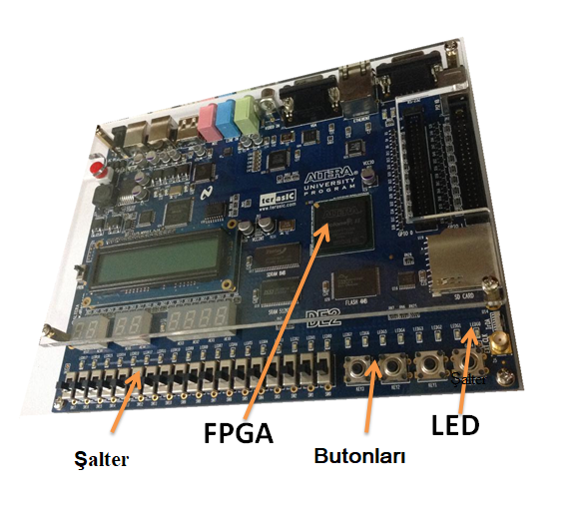

Şekil 2.1. Altera eğitim ve geliştirme kartı
Ara bağlantılar, FPGA’yı geleneksel IC’lerden ayıran elektriksel olarak programlanabilir anahtarlar içermektedir ve mantık bloklarının ara bağlantılarını oluşturmak amacıyla entegre devre üretimi teknolojisini kullanarak programlanır (Brosch, Hesser ve ark. 2000, Montenegro, Röser ve ark. 2005).
FPGA, gerçek zamanda operasyona ihtiyaç duyan sistemleri geliştirmek için en iyi teknolojilerden biridir (Hirschl and Yaroslavsky 2004, Monmasson and Cirstea 2007).
FPGA, aynı zamanda, herhangi bir mantıksal fonksiyonu uygulamak için kullanabileceğimiz basit yöntemlerden daha fazla yeterlidir (Hauck, Burns ve ark. 1994, Hyder, Kanth ve ark. 2012); çünkü çok çeşitli işletim koşulları içerebilir.
FPGA, programlanabilir ara bağlantılar ile bağlanmış bir dizi Düzenlenebilir Mantık Bloğu (CLB) olarak görülebilir (bkz. Şekil 2.2.).
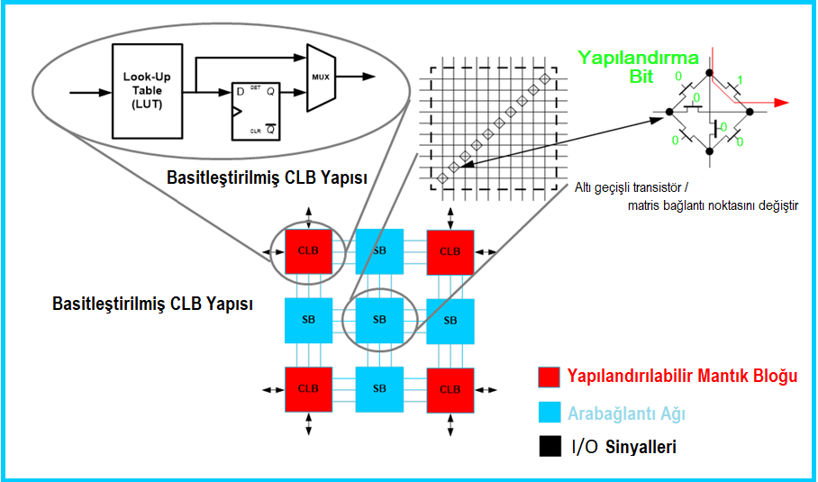
Şekil 1.2. FPGA yapısı

2.6. Quartus II Yazılımı
Altera’nın “ücretsiz sürümü” tarafından üretilen ve bu çalışmada kullanılmış bir yazılımdır. Quartus II, donanım tanımlama dili (HDL) tasarımlarının analizini ve sentezini sağlamanın yanı sıra tasarımları toplar, zamanlama analizi yürütür, kayıt transfer seviyesi (RTL) diyagramlarını inceler ve hedef cihazı programlar.
Quartus, donanım tanımlaması, mantık devrelerinin görsel olarak düzenlenmesi ve vektör dalga biçimi simülasyonu için VHDL ve Verilog’un bir uygulamasını içermektedir. Mühendisler Enstitüsü ve Diğer Herkes (IEEE) 1364 olarak standartlaştırılmış olan Verilog, elektronik sistemleri modellemek için kullanılan bir donanım tanımlama dilidir (HDL).

2.7. Sayısal Elektronik Devre Tasarımı Dersi
Kısaca, sayısal elektronik devreler, bir dizi ayrı voltaj seviyesine bağlı devrelerdir, bu devrelerde sinyal, iki farklı seviyeden biri olmalıdır. Her bir seviye, iki farklı durumdan biri olarak alınır (örneğin, açık/kapalı, 0/1, doğru/yanlış). Sayısal elektronik devreleri, Boole mantığını uygulamak amacıyla mantık geçitleri üretmekte kullanılır.
Tablo 2.1. Sayısal elektronik tasarımı müfredatı

 | Ders | Bölüm | Laboratuvar
1 | Sayı Sistemleri ve Kodlar  Sayısal Elektronik Sinyalleri ve Anahtarlar | Bölüm 1  Bölüm 2 | Simülasyon araçlarına giriş
2 | Temel Mantık Geçidi Boole Cebiri ve Azaltma | Bölüm 3  Bölüm 4 | (Temel Geçit Deneyleri)
3 | Boole Cebiri ve Sadeleştirme Teknikleri Özel veya Değil Kapıları (Exclusive-OR and Exclusive-NOR Gates) | Bölüm 5  Bölüm 6 | Devre fonksiyonlarının uygulanmasında sadeleştirme öncesi ve sonrası karşılaştırması (Ex-OR, Ex-NOR içeren sadeleştirme) “Bord Uygulaması”
4 | Aritmetik İşlemler ve Devreler | Bölüm 7 | (Dört bit kodlayıcı, kod çözücü, çoklayıcı, azlayıcı), uygulama, “Bord Uygulaması”
5 | Kod Çeviriciler, Çoklayıcılar, Azlayıcılar, bileşimsel devrelere genel bakış | Bölüm 8 | Uygulamalar (Kodlayıcı), (Kodlayıcı + Çoklayıcı )
6 | Mantık Aileleri ve Bunların Özellikleri | Bölüm 9 | Kodlayıcı, kod çözücü, çoklayıcı, azlayıcı
7 | Flip-floplar ve Kayıtları | Bölüm 10 | Uygulama (hazır bileşen kullanımı)
8 | Sayısal Tasarım için Pratik Fikirler | Bölüm 11 | Bileşimsel mantık devrelerinin analizi, bunların operasyonunun tahmini ve daha karmaşık bileşimsel mantık devrelerinin oluşturulması ve test edilmesi
9 | DÖNEM ORTASI | -- | --
10 | Sayıcı Devreler ve Durum Makineleri | Bölüm 12 | Tasarım ve Simülasyon Durum Makinesi Editörü
11 | Sayıcı Devreler ve VHDL Durum Makineleri (Durum makinesi) | Bölüm 12 | Sayıcı ve saat örneği (saniyeler ve dakikalar), (Asenkron Sayıcı-16)
12 | Kaydırma Yazmaçları, Multivibratörler ve 555 Zamanlayıcı | Bölüm 13  Bölüm 14 | (555 + Kaydırma Yazmaçları)
13 | Analog Dünyaya Arayüzlemek, Yarı İletken, Manyetik ve Optik Bellek | Bölüm 15  Bölüm 16 | (RAM tasarımı)
14 | Mikroişlemciler ve mikro denetleyiciler |  | Tasarım ve Simülasyon (ALU + CPU)
Bu, cebir kurallarının en yaygın pratik uygulaması ve tüm sayısal bilgisayarların temelidir. Sayısal devreler önemlidir. Çünkü bunlar programlanabilir lojik kontrolüdür ve ayrıca endüstriyel süreçleri kontrol etmek için kullanılabilirler.
Bu ders, elektronik ve bilgisayar bölümlerindeki en önemli derslerden birisidir ve öğrencilere ikinci sömestrde verilir ve Tablo 2.1.’de sınıflandırılan konuları içermektedir.

2.8. Bölüm Değerlendirmesi
Bu bölümde, bir dizi deneyde mikro öğrenme ve proje tabanlı öğrenmenin başarıları, bu yöntemleri eğitim alanında uygulanmalarının önemi, eğitimsel etkinlik, performans geliştirme, iş piyasasının ve bu alanda gerçek dünyanın talepleriyle ilgilenme, ayrıca tasarlama becerisi, eleştirel düşünce, problem çözme ve öğrencilerin özgüvenini artırma gibi öğrenciler tarafından edinilebilecek beceriler üzerindeki etkileri hakkında bir özet sunulmaktadır.
Ayrıca, çalışmanın unsurları olan iki eğitim tekniği (mikro öğrenme ve proje tabanlı öğrenme) arasındaki ilişkiye değinmektedir. Çalışma örneklerinin ve projelerin tasarımında kullanılan FPGA yardım teknolojisi ile bu yöntemlerin kullanılmasının önemi ve bu yöntemlerin projelere uygulanmasının birçok bakımdan uygunluğu ve son olarak bahsi geçen mikro öğrenme ve proje tabanlı öğrenme yöntemlerini uygulamanın neden olduğu bazı sorunları sunulmaktadır.
Daha önceki pek çok deneyim, çalışmanın teşvikini ve devamını sağlamanın yanı sıra sayısal elektronik tasarımı konusunun öğretilmesinde bu iki tekniği uygulama deneyimi sunmaktadır ve ayrıca bu çalışma tarafından önerilen faktörlerin etkisini belirlemektedir. Buna ek olarak, geleneksel öğrenme ile karşılaştırmalı olarak bu iki tekniğin etkisini test etme fırsatı sunulmaktadır.

3. YÖNTEM

3.1. Giriş
Bu bölümde, çalışmanın amaçlarını, kapsamını ve modelleri uygulamak ve test etmek amacıyla kullanılan prosedürleri sunacağız. (1). Proje tabanlı öğrenme modeli, (2). Mikro öğrenme modeli ve (3). Geleneksel öğrenme modeli ve çalışmanın faktörlerinin kıyaslaması.
Sayısal elektronik tasarımı konusunun tanımı ve kısa bir özetinin yanında FPGA yapısının kısa bir özeti ile FPGA simülasyon programında elektronik sistemlerin sayısal tasarımında kullanılan grafiksel arabirim yazılımı Quartus II hakkında bilgiler sunulacaktır.
Bu bölüm, çalışma modellerinde mikro öğrenme ve proje tabanlı öğrenme yöntemlerinin nasıl uygulandığını açıklamanın yanı sıra bu çalışmanın faktörlerini tanımlayacak ve kullanılan örnekler ile projelerin numuneleri de sunulacaktır.
Faktörleri ölçme ve değerlendirme yöntemleri ve verilerin nasıl toplandığına ek olarak çalışmanın katılımcılarına sunulacaktır.

3.2. Amaçlar
Çalışma, konunun öğrenilmesine ilişkin yeni eğitim yöntemleri – FPGA kullanarak proje tabanlı öğrenim ve mikro öğrenim teknolojileri – uygulayarak sayısal elektronik tasarımı eğitimini geliştirmeyi amaçlamaktadır.
Bu öğrenim modelleri arasındaki karşılaştırma, yeni eğitim yöntemleri bulmak, öğrenmeyi daha verimli hale getirmek ve sayısal elektronik tasarımı üniversitelerdeki derslerin dışına çıkarıp gerçek dünyaya yaklaştırmak, gerçek ve karmaşık örneklerle öğrencilerin konuya dikkatini çekmek ve öğrencileri iyi birer sayısal tasarımcı olmaya hazırlamak üzere onların tasarlama kabiliyetini ve güvenini sağlamak amacıyla birçok önemli yönü ve faktörü kapsayacaktır.
Çalışmanın bir diğer amacı, başarılı bir öğrenme sürecinde bulunması gereken pek çok önemli faktörde mikro öğrenme modeli, proje tabanlı öğrenme modeli ve geleneksel öğrenme modeli arasında daha kapsamlı bir karşılaştırma yürütmektir.
Çalışmanın nihai amacı, sayısal elektronik tasarımı konusunda üç eğitim modelinin – mikro öğrenme modeli, proje tabanlı öğrenme modeli ve geleneksel öğrenme modeli – test edilmesi sürecine pratik bir referans bulmaktır.

3.3. Çalışmanın Kapsamı
Bu çalışmanın amacı, (1)- Temel laboratuvar aracı olarak FPGA teknolojisi kullanarak mikro öğrenme tekniği, (2)- Temel laboratuvar aracı olarak FPGA teknolojisi kullanarak proje tabanlı öğrenme tekniği ve FPGA teknolojisi, (3)- Geleneksel eğitim uygulayarak sayısal elektronik tasarımı konusunda öğrenmeye ilişkin karşılaştırma yapmaktır.
Karşılaştırma, performans faktörü ve mikro öğrenme modeli ile proje tabanlı öğrenme modeli arasında FPGA teknolojisi kullanmanın etkisine ve faktörleri karşılaştırmaya dayanmaktadır: mikro öğrenme modeli, proje tabanlı öğrenme modeli ve geleneksel öğrenme modelinde eğitim faktörü, tasarlama yeteneği faktörü, ilgi çekicilik faktörü, güven faktörü ve tatmin faktörü.
Çalışma, Yıldırım Beyazıt Üniversitesi ve Kastamonu Üniversitesi’ndeki elektrik ve bilgisayar bölümlerinde sayısal elektronik tasarımı öğrencilerine odaklanmaktadır (2015-2017). Bu nedenle, farklı eğitim alanlarında veya farklı müfredat eğitimi verilirken daha az etkin ya da etkili bulunabilir. Ancak, yapının doğru temellendirilmesi, çeşitli üniversite müfredatlarında elde edilecek faydayı muhtemelen maksimize edecektir.

3.4. Çalışmanın Soruları
- FPGA teknolojisi kullanarak Proje tabanlı öğrenme uygulamanın sayısal elektronik tasarımı konusunu öğrenmede performans faktörü üzerindeki etkisi nedir?
- FPGA teknolojisi kullanarak Mikro öğrenme uygulamanın sayısal elektronik tasarımı konusunu öğrenmede performans faktörü üzerindeki etkisi nedir?
- FPGA teknolojisi kullanarak Proje tabanlı öğrenme uygulamanın sayısal elektronik tasarımı konusunu öğrenmede eğitim faktörü üzerindeki etkisi nedir?
- FPGA teknolojisi kullanarak Mikro öğrenme uygulamanın sayısal elektronik tasarımı konusunu öğrenmede eğitim faktörü üzerindeki etkisi nedir?
- FPGA teknolojisi kullanarak geleneksel öğrenme uygulamanın sayısal elektronik tasarımı konusunu öğrenmede eğitim faktörü üzerindeki etkisi nedir?
- FPGA teknolojisi kullanarak Proje tabanlı öğrenme uygulamanın sayısal elektronik tasarımı konusunu öğrenmede Cazip öğrenme faktörü üzerindeki etkisi nedir?
- FPGA teknolojisi kullanarak Mikro öğrenme uygulamanın sayısal elektronik tasarımı konusunu öğrenmede Cazip öğrenme faktörü üzerindeki etkisi nedir?
- FPGA teknolojisi kullanarak geleneksel öğrenme uygulamanın sayısal elektronik tasarımı konusunu öğrenmede Cazip öğrenme faktörü üzerindeki etkisi nedir?
- FPGA teknolojisi kullanarak Proje tabanlı öğrenme uygulamanın sayısal elektronik tasarımı konusunu öğrenmede Tasarlama yeteneği faktörü üzerindeki etkisi nedir?
- FPGA teknolojisi kullanarak Mikro öğrenme uygulamanın sayısal elektronik tasarımı konusunu öğrenmede Tasarlama yeteneği faktörü üzerindeki etkisi nedir?
- FPGA teknolojisi kullanarak geleneksel öğrenme uygulamanın sayısal elektronik tasarımı konusunu öğrenmede Tasarlama yeteneği faktörü üzerindeki etkisi nedir?
- FPGA teknolojisi kullanarak Proje tabanlı öğrenme uygulamanın sayısal elektronik tasarımı konusunu öğrenmede güven faktörü üzerindeki etkisi nedir?
- FPGA teknolojisi kullanarak Mikro öğrenme uygulamanın sayısal elektronik tasarımı konusunu öğrenmede güven faktörü üzerindeki etkisi nedir?
- FPGA teknolojisi kullanarak geleneksel öğrenme uygulamanın sayısal elektronik tasarımı konusunu öğrenmede güven faktörü üzerindeki etkisi nedir?
- FPGA teknolojisi kullanarak Proje tabanlı öğrenme uygulamanın sayısal elektronik tasarımı konusunu öğrenmede tatmin faktörü üzerindeki etkisi nedir?
- FPGA teknolojisi kullanarak Mikro öğrenme uygulamanın sayısal elektronik tasarımı konusunu öğrenmede tatmin faktörü üzerindeki etkisi nedir?
- FPGA teknolojisi kullanarak geleneksel öğrenme uygulamanın sayısal elektronik tasarımı konusunu öğrenmede tatmin faktörü üzerindeki etkisi nedir?

3.5. Çalışma Örnekleri
İlk seviye, 10 örnekten oluşmaktadır ve bu örnekler grafik ve VHDL editöründe hazırlanacaktır. Karşılaştırıcılar şunlardır (bkz. ekler):
- Çoklayıcılar ve azlayıcılar.
- Kod çözücüler ve kodlayıcılar.
- Toplayıcılar.
- Çıkarıcılar.
- Flip Floplar.
- Kaydırma yazmaçları.
- Sayıcılar.
- Bir bit bellek.
- Ram.
Hem elektonik hem de bilgisayar bölümü öğrencileri için ikinci seviye örnekler:
- Saat.
- Takvim.
- Hesap makinesi.
Bilgisayar bölümü öğrencileri için:
- CPU tasarımı.

3.5.1. Çalışma Projeleri ve Örnekleri

3.5.1.1. Fabrika kontrol birimi projesi
Bu proje, sayısal elektronik dersinde ikinci dönem öğrencileri tarafından yürütülmüştür ve lisansüstü öğrencileri tarafından ileri sayısal elektronik dersinde 2016 yaz döneminde gerçekleştirilmiştir.
Proje, iki versiyonda geliştirilmiştir: V1, kurs saatlerinde tamamlanmak üzere bir sınıf çalışması olarak, V2 ise bir ev ödevi olarak geliştirilmiş ve bu derste öğretilen tüm bileşenleri kullanmak amacıyla hayali bir fabrika kontrol birimi ile ilişkilendirilmiştir. Bu proje, iki aşamada geliştirilmiştir. İlk olarak, fabrika kontrol birimi, bileşimsel sayısal devre olarak tasarlanmış ve daha sonra aynı kontrol birimi, sonraki aşamada ardışık sayısal devreye dönüştürülmüştür.
Projenin amacı, derslerde öğretilen bileşenleri olabildiğince fazla kullanarak bileşimsel bir devre üretmek ve daha sonra bu devreyi ardışık bir devreye dönüştürmektir.
Proje: Fabrikada kontrol sağlanmak üzere V1’de 4 kimyasal tank ve V2’de 8 kimyasal tank bulunmaktadır, kontrol odalarındaki tanklarda sıvı değişkenlerin kontrol edilmesi ve operatörlere önemli veriler sunulması amaçlanmaktadır. Bu proje performansıyla ilgili öğrencilere aşağıdaki bilgiler iletilmiştir.
Fabrikadaki tanklar, tanklardaki (ilk tank) sıvının seviyesini ölçmek amacıyla kontrol odasından 300m uzaklıkta yer almaktadır (V1’deki 4 düzey sensör ve V2’deki 8 düzey sensörü vardır). İzleme amacıyla, kontrol odasında kullanılan iki adet 7-bölümlü LED gösterge bulunmaktadır. Biri, tank sıvı seviyesi ve diğeri tankın numarasına gönderme yapmak içindir; tanklardan elde edilen veriler, her beş saniyede bir güncellenmektedir.
Ayrıca, belli bir tankın seviye verisi maksimum düzeyde ise her iki kontrol odasında operatörler için bir uyarı bulunmaktadır.
Öğrenciler, ilk olarak, sensör çıktılarını kodlamak için kodlayıcı kullanmayı ve tanklara ait sıvı verisi seviyesini ardışık olarak almak için çoklayıcıyı kullanmayı düşünecektir. Ayrıca öğrenciler, maksimum seviyedeki tankları tespit etmek için karşılaştırıcıları kullanmayı ve bir tehlike anında tankın konumuna ait bilgiyi edinmek için kod çözücüyü kullanmayı tasarlamaktadır. Ayrıca, tank seviye bilgisi değerini her beş saniyede bir kontrol odasına taşımak için bir zamanlayıcı gereklidir.
Ardışık bir tasarım olan sayacı bileşimsel tasarıma bağlamanın amacı, öğrencilerin anlamalarını ve düşünmelerini motive etmektir. Ardışık bölümde, öğrencilerden, saatin girdilerini bileşenlere eklemeleri istenmiştir.
Öğrencilerden ayrıca, kaydırma yazmaçları kullanarak son 3 tank verilerini izlemeleri ve 24 saatlik verileri bir RAM’de saklamaları istenmiştir (Bkz. Şekil 3.1.).
Projenin, dersin performansına paralel olarak yürütülmesi gereklidir; böylece hem öğrencilerin motivasyonu hem de dersin anlaşılabilirliği artar. Sonuç olarak öğrenciler, bu projeyi her iki versiyonda da tamamlamıştır (V1,V2).

Şekil 2.1. Fabrika proje tasarımı - 8 tank
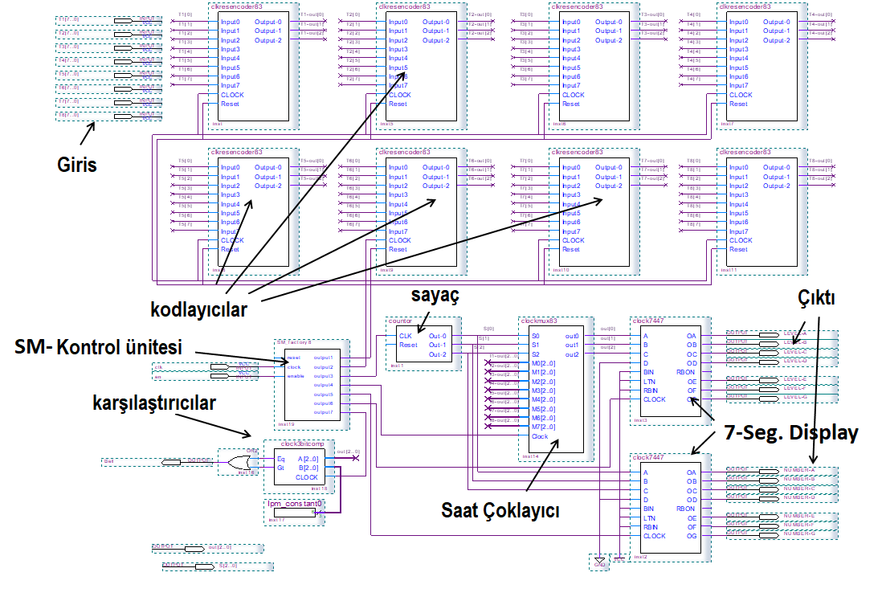

3.5.1.2. Saat – takvim tasarımı
7 - segment display
Bir diğer önemli eğitim, ayar bloğunda gerçekleşmektedir. Bu bölümde öğrenciler, diğer bloklara danışarak tasarıma kendi düşüncelerini ve motivasyonlarını daha fazla ekleme şansı yakalar, bkz. Şekil 3.2. ve Şekil 3.3..
Bu örnek, müfredatta 3 hafta yer almaktadır. Haftalık ders saati, en az 3 saat olmalıdır.
Örnek, sınıfta ve sınıf dışında yapılacak çalışmaları tamamlamak üzere tasarlanmıştır. Bölümler, öğrencilerin eğitici anlayışını geliştirmek amacıyla sınıf çalışmaları şeklinde basit bir biçimde tasarlanmıştır. Buna ek olarak, öğrencilere derslerindeki çalışmaları esnasında hedefler belirleyerek ve öğrencileri yönlendirerek onlardan tasarımlarını geliştirmeleri beklenmektedir. Örneği ilgi çekici kılan en önemli özellik, öğrencilerin kendi saat takvimlerini tasarlamalarıdır ve öğrencilerin özgüven kazanması için bu önemli bir husustur.
FPGA tabanlı bir saat-takvim projesinin tasarımı ve uygulanması ile öğrenciler, sayısal elektonik bileşenleri birlikte kullanma becerilerini geliştirir. Aynı zamanda bir grafik tasarım, öğrencilerin kendi projelerinin sonuçlarını derhal öğrenmelerine yardımcı olacaktır.
Bu örnek, FPGA tabanlı Sayısal Elektronik Eğitimi’nin öğrencilere ve yeni tasarımcılara materyali hızlı ve etkin bir biçimde öğrenme fırsatı sunduğunu kanıtlamaktadır.

Şekil 3.2. Saat proje tasarımı
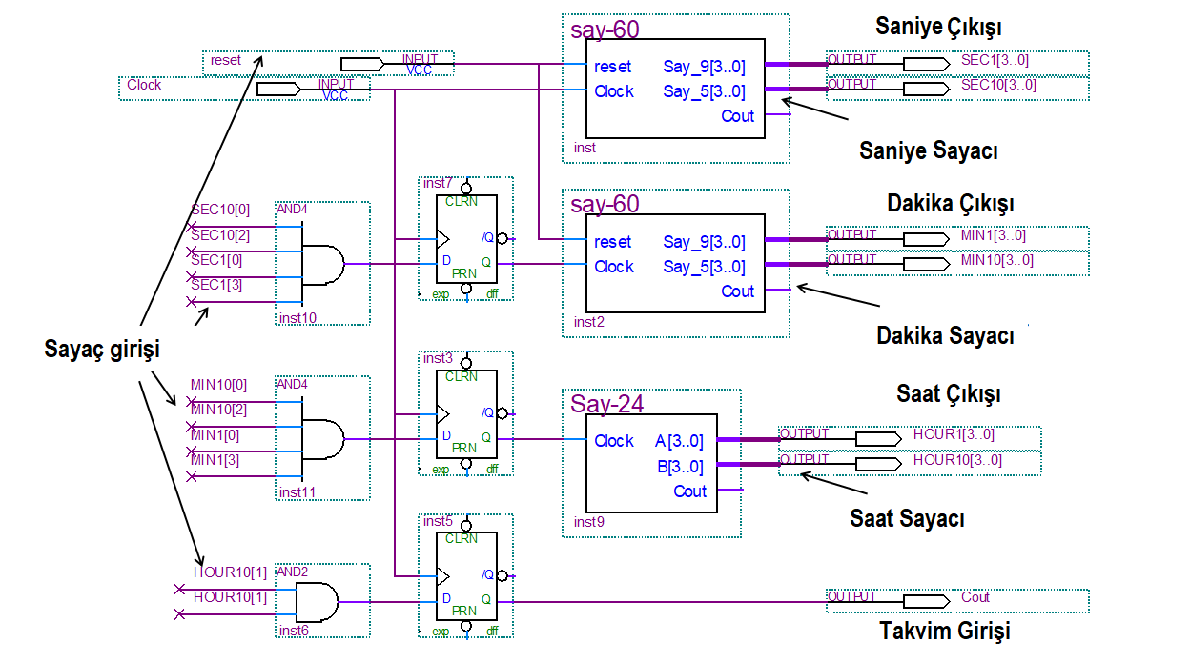

Şekil 3.3. Takvim projesi tasarımı
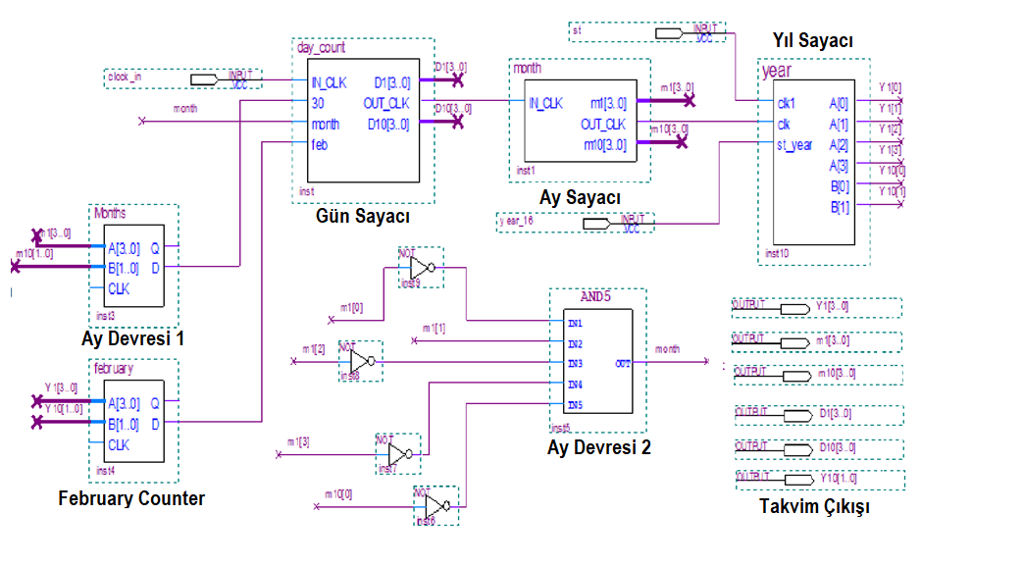

3.6. Projelerin Versiyonları
Projeler, öğrencilere iki karmaşıklık düzeyinde sunulmuştur. Amaç, öğrencilerin projelerle sınıfta daha düşük seviyeden başlayarak sınıf dışında da ev ödevi olarak daha yüksek bir seviyede aşamalı olarak ilgilenmelerini sağlamaktır.
- Versiyon 1 (V1): Bir sınıf projesidir; basittir; öğrenciler bu versiyonu sınıfta gerçekleştirmelidir.
- Versiyon 2 (V2): Bu versiyon, bir ev ödevi projesidir; konu ve fonksiyon olarak V1 ile aynıdır; ancak V1’den daha zordur; zor iş olarak görülür.

3.7. Çalışmanın Faktörleri
Çalışma, aşağıdaki faktörlere dayanmaktadır. Bu faktörler, çalışma modellerinin değerlendirilmesi için bir temeldir. Tablo 3.1., bu faktörleri daha ayrıntılı olarak sunmaktadır.
Tablo 3.1. Çalışmanın faktörleri

Faktör adı | Karşılaştırılan modeller | Açıklamalar
Eğitim | Geleneksel, mikro öğrenme, proje tabanlı öğrenme | Etkili, hızlı öğrenme ve karmaşık projelerle başa çıkabilme becerisi
Cazip öğrenme | Geleneksel, mikro öğrenme, proje tabanlı öğrenme | İlginç, motive edici, heyecan verici ve sıkıcı değil
Tasarlama yeteneği | Geleneksel, mikro öğrenme, proje tabanlı öğrenme | Ayrıca planlama, karar verme ve uygulama becerisi
Güven | Geleneksel, mikro öğrenme, proje tabanlı öğrenme | Öğrenci kendi becerisine güvenir
Tatmin | Geleneksel, mikro öğrenme, proje tabanlı öğrenme | Öğrenme sürecinden tatmin olma hissi
Performans | Mikro öğrenme, proje tabanlı öğrenme | Bir öğrencinin kısa dönemli veya uzun dönemli eğitim amaçlarını başarma derecesi

3.8. Çalışma Modellerinin Uygulanması

3.8.1. Mikro Öğrenme Modeli
Bu çalışma modelinde, mikro öğrenme teknolojisi, Yıldırım Beyazıt Üniversitesi’nin Elektrik ve Bilgisayar Mühendisliği bölümlerinde 2016 güz dönemi boyunca ikinci dönem öğrencileri (56 öğrenci) tarafından sayısal elektronik tasarımı konusunda uygulanmıştır.
Öğrenme süreci, mikro öğrenme teknolojisi boyutlarına uyumlu olacak şekilde uyarlanmıştır (Hug 2010).
Materyal küçük ve basitleştirilmiş mikro içeriklere bölünerek (bkz. Tablo 3.1.) – her bir içeriğin kısa süresi dikkate alınarak – mikro içeriğin hazırlanma süreci üç aşamaya ayrılmıştır. İlk aşamada, sorular, öğrenmenin önemli hedeflerini içerecek şekilde oluşturulmuştur; mikro içerik öğrencilerin bilgi ihtiyacını karşılamalıdır ve öğrencileri tatmin etmek üzere neden, nasıl, ne zaman gibi sorular bu aşamada yer almalıdır. Daha sonra uygun medya (belgeler, video, internet, vs.) seçilmelidir ve son olarak medya, beklenilen soruları cevaplandırmalıdır (Bkz. Şekil 3.4.).

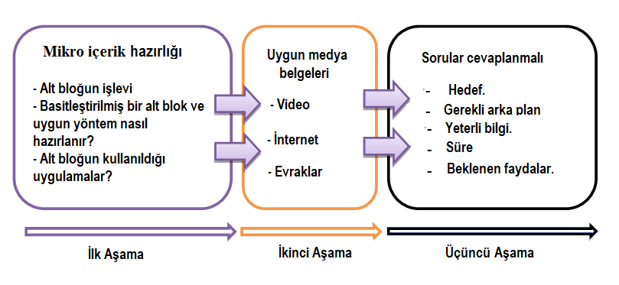
Şekil 3.4. Mikro içerik hazırlama süreci

Akabinde, materyal, bölünür, etiketlenir ve yazılı kopya ya da yazılım dosyası olarak sınıflandırılır (Bkz. Tablo 3.2.).
Tablo 1.2. Mikro içerikler ve kodlar

Kod | Örnek adı
ML-1 | Sayı sistemleri
ML-2 | Elektronik sinyaller ve anahtarlar
ML-3 | Aritmetik işlemler ve devreler
ML-4 | Boole Cebiri ve azaltma teknikleri
ML-5 | Karno haritası
ML-35 | CPU
Her dosya, basitleştirilmiş bir şekilde (video veya çıktı) “küçük, çok küçük birimler veya küçük başlıklar” gibi kodlanmış bir içerik barındırmaktadır. Her bir içerik müfredatın bir parçasıdır, ihtiyaç duyulan arka planın kısa ve ölçülebilir zamanını dikkate alır, teorik veya pratik olup olmadığını, ders planındaki yerini ve daha sonra hangi mevcut medya türünün uygun olduğunu açıklar. Bkz. Tablo 3.3.’deki Kod çözücü dosya ve Şekil 3.5.’deki içerik bileşenleri.
Tablo 3.3. Kod çözücü dosyanın içeriği

İçerik adı | İçerik  kodu | Dosya adı  ve süresi | İhtiyaç  duyulan  arka plan | İçerik/  Program | Ders  planındaki  yeri | Medya
Çıktı+  Video+  URL | 5. hafta | Pratik ve  teorik | T1,T2,T3,  T4,T5&T11 | ML-12  20 dk. | ML-12 | Kod çözücü
Açıklama | İkili bir kod çözücü, bir dizi sayısal giriş sinyalini sonuç olarak denk bir ondalık koda dönüştüren bileşimsel bir mantık devresidir.
İlk projenin bitiminde, dönem arasından sonra ve ders bitiminde olmak üzere ayrı ayrı anketler dağıtılmıştır.
Anket, her modelin öğrencilerin sayısal elektronik sistemleri tasarlama ve uygulama becerileri üzerindeki etkisinin yanı sıra kullanılan her modelin tasarım projelerinin karmaşıklığının artmasına nasıl yol açtığını, çalışma modelinin öğrenilmesinin öğrencilerin gerçek projelerle baş etmek için gereken deneyimi kazanmalarına nasıl sebep olduğunu ve bu modelin tatmin düzeyinin ne olduğunu ölçmüştür.
Anket, eğitim faktörü, ilgi çekicilik faktörü, tasarlama becerisi faktörü, güven faktörü, tatmin faktörü değerlendirmelerine değinmekle birlikte performans faktörü değerlendirmesi, öğrencilerin performans faktörünün sınav notlarına dayanmaktadır.
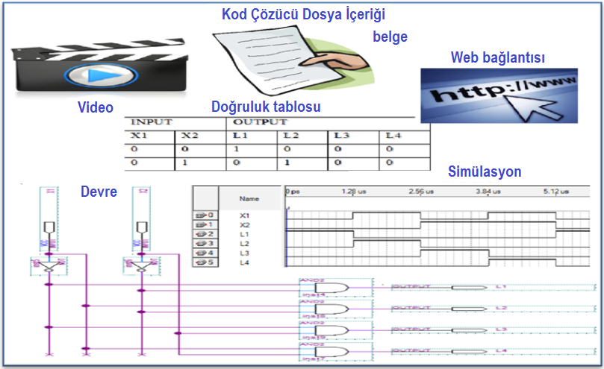

Şekil 3.5. İçerik dosyası bileşeni

3.8.2. Proje Tabanlı Öğrenme Yöntemi
Bu çalışma modelinde, proje tabanlı öğrenme teknolojisi, Yıldırım Beyazıt Üniversitesi’nin Elektrik ve Bilgisayar Mühendisliği bölümlerinde 2016 yaz dönemi boyunca ikinci dönem öğrencileri (47 öğrenci) tarafından sayısal elektronik tasarımı konusunda uygulanmıştır.
Genel olarak, projenin, kilit bilgi, anlayış ve eleştirel düşünme, problem çözme, iletişim, işbirliği ve özyönetim gibi başarı becerilerini geliştirmesi hedeflenmelidir.
Proje tasarımının ilk önemli unsuru, projenin başlangıcıdır. Proje başlangıcı, her öğrenci için heyecan verici bir süreç olmalıdır, öğrenciler projenin en başından itibaren araştırma duygularını kullanmalı, kendi becerilerine meydan okumalı ve daha sonra araştırma ve soru ile öğrenme ihtiyacını ortaya çıkarmalıdır (Moursund 1999).
Projeler, aynı zamanda, gerçek dünya projeleri olmalıdır. Öğrencileri motive edecek pek çok blokla birlikte öğrencilere meydan okunmalıdır, öğrencileri araştırma ve inceleme konusunda motive etmek için bazı tartışmalar ve ilgili sorular bulunmaktadır.
Bu çalışmada, başarı veya başarısızlığın ön koşulları ve projenin önemli aşamalarının zaman çizelgesi belirlendi. Ayrıca, proje esnasında, son aşamaya kadar her aşamanın sonundaki ve projenin tamamlanma tarihindeki performans göstergesi kontrolleri belirlenmiştir.
Büyük projelerde gruplar oluşturulur; grup çalışması, öğrencilerin kendi aralarındaki işbirliği ve iletişim becerilerini geliştirir.
Proje başladıktan sonra, yardımcı ve danışman olarak hareket edilir; öğrencilere araştırmalarıyla ilgili çalışmalarında tavsiyelerde ve geribildirimlerde bulunulur. Ayrıca sürecin bu bölümü, öğrencilere, öğrencileri ve öğretmenleri sonuç olarak öğrenme, araştırmanın verimliliği ve proje faaliyetleri ile öğrencilerin kalitesi hakkında düşünmeye iten eleştiri ve inceleme gibi beceriler sağlar.
Öğrenciler, bilgileri toplar ve analiz eder, araştırma sonuçlarını keşfeder ve raporlar. Bizler, bir bilgi tedarik sistemi değiliz.
Tüm bunlar, ders programını öğretmeye adanmış teorik derslerle paralel yürütülecektir. Ders programı, öğrencilerin projeyle ilgili sorularını cevaplandırmaya adanmış bir uygulama olarak rol oynayacak ve onlara doğru bilgiye erişmek için yapacakları araştırmalarında da yardımcı olacak ve onları doğru tarafa yönlendirecektir.
Teknoloji kullanımı, etkili proje tabanlı öğrenmeyi yapılandırmada ve desteklemede önemli bir rol oynayabilir (Kehoe, Guzdial ve ark. 1997); teknoloji, öğrenmeyi anlamlı, ilgili ve daha derin kılan güçlü bir öğrenme aracıdır.
Bu noktaya göre, umut vadeden FPGA teknolojisi, sayısal elektronik tasarım laboratuvarında benimsenmiştir.
Değerlendirme şeffaftır. Öğrenciler, değerlendirildikleri kriterleri tam olarak anladıklarında bu kriterlerden daha fazla faydalanmaktadır (Mergendoller ve Markham). Değerlendirme sistemi, iyi problem çözme, iyi deneyim, iyi analiz ve tasarımın önemli özellikleri hakkında üstbilgi farkındalığının gelişimi için bir temel sunmuştur (Wiggins 2011). Değerlendirme, projenin gerçekleştirilmesini ve gerçekleştirme sürecini ele aldığı gibi daha fazla açıklama ve atraksiyon için yaratımı ve inovasyonu motive etmek üzere sorun çözme yöntemlerine değinmektedir.
Her projenin sonunda, öğrenciler, sınıflarındaki diğer gruplara kısa sunumlarla çalışmalarını sunar; böylece öğrenciler beceri ve bilgi alışverişinde bulunur ve özgüven kazanır.
Bir mikro öğrenme modeli olarak, anket, ilk projenin bitiminde ve dönem arasından sonra ve dersin bitiminde dağıtılır.
Anket, her bir modelin öğrenciler üzerindeki etkisini, öğrencilerin tasarlama becerilerini, sayısal elektronik sistem uygulama becerilerini ve kullanılan her modelin tasarım projelerinin karmaşıklığının artmasına nasıl yol açtığını, çalışma modelinin öğrenilmesinin öğrencilerin gerçek projelerle baş etmek için gereken deneyimi kazanmalarına nasıl sebep olduğunu ve bu modelin tatmin düzeyinin ne olduğunu ölçmüştür.
Anket, eğitim faktörü, ilgi çekicilik faktörü, tasarlama becerisi faktörü, güven faktörü, tatmin faktörü değerlendirmelerine değinmekle birlikte performans faktörü değerlendirmesi, öğrencilerin performans faktörünün sınav notlarına dayanmaktadır.

3.8.3. Geleneksel Öğrenme Modeli
Geleneksel eğitim, ders temelli bir eğitimdir; öğretmen, bilginin kaynağı ve aktivitelerin düzenleyicisidir (Rosenfeld ve Rosenfeld 2006). Disiplin, temel bir öğretme sürecidir. Öğrencilerin gerçek ürünü, bir değerlendirme temelidir (Thomas 2000) ve öğrenciler, bu sürecin çıktılarının alıcılarıdır. Öğretmenler genellikle kendi alanlarında “uzman” olarak düşünülmekle birlikte eğitim müfredatının “temel kavramlarını” aktarmak için gereklidirler (Dahlgren, Castensson ve ark. 1998). Geleneksel eğitim, ağırlıklı olarak, sınavlara, raporlara ve tüm öğrencilere verilen ödevlere dayanmaktadır (Beck 1956), Şekil 3.6. Geleneksel eğitim, çok fazla otonomi, seçenek, denetlenmeyen çalışma zamanı, işbirliği ve sorumluluk sağlamaz (Thomas, 2000).
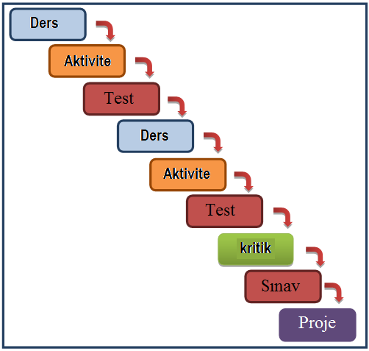

Şekil 3.6. Geleneksel öğrenmenin özellikleri
Bu aşamada geleneksel öğrenme yöntemi, Kastamonu Üniversitesi’nin Elektrik-Elektronik ve Bilgisayar Mühendisliği bölümlerinde, 2017 güz dönemi boyunca ikinci dönem öğrencileri (49 öğrenci) tarafından sayısal elektronik tasarımı bakımından test edilmiştir.
Bu modelde öğrenciler, mikro öğrenme, proje tabanlı öğrenme çalışma yöntemlerini uygulamadan veya FPGA teknolojisini uygulamadan konuları öğrenmektedir.
Anketler, üniversitedeki sayısal elektronik dersi alan öğrencilere dağıtılmıştır.
Anketler, çalışmanın faktörlerini ele alır ve geleneksel yöntemle öğrenmenin etkinliğinin yanında bu yöntemin öğrenciler için ne kadar hızlı, eğitici ve ilgi çekici olduğunu ölçmeye odaklanmaktadır.
Anket, öğrencilerin sayısal elektronik sistemleri tasarlama ve uygulama becerilerine, geleneksel modelin tasarım projelerinin karmaşıklığının artmasına nasıl yol açtığına ve öğrencilerin gerçek projelerle baş etmek için gereken deneyimi ne derece kazandıklarına değinmektedir.

3.9. Araştırma Tasarımı
Araştırma tasarımı, soruları verilerle bağlantılandırmaktır ve etkili bir araştırma tasarımı geliştirmek, bir araştırma projesinin kilit bölümlerinden biridir (Creswell 2013). Tasarım, temel araştırma planına ve bu planın dayandığı mantığa dayalıdır. Etkili bir araştırma tasarımını geliştirmenin bir araştırma projesinin kilit bölümlerinden biri olduğu yerde daha genel sonuçlar elde etmek amacıyla, bu çalışma için genel araştırma tasarımına dair bir şema, Şekil 3.7.’de sunulmuştur.

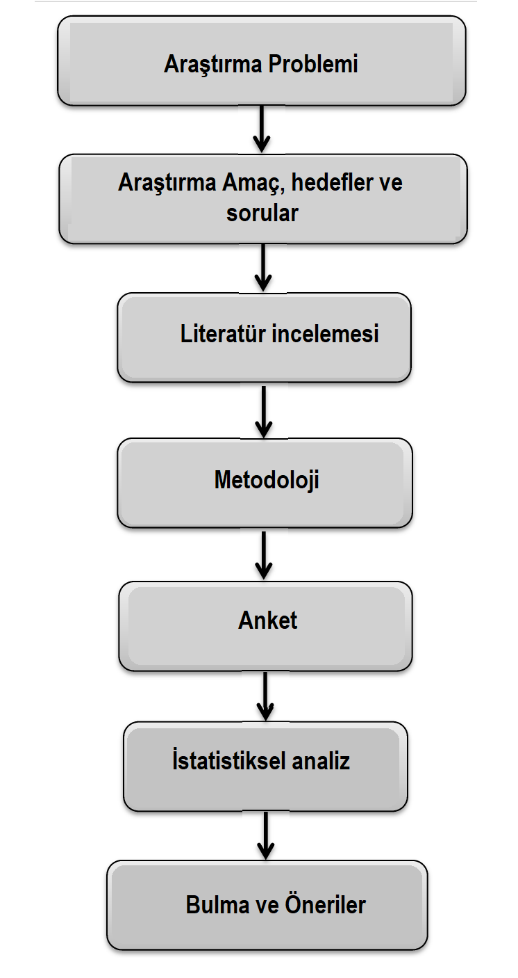
Şekil 3.7. Çalışmanın araştırma tasarımının şematik gösterimi

3.10. Araştırma Stratejisi
Bu çalışma için sorulan araştırma sorularının çıkarımsal bir perspektifi vardır. Bu nedenle, bu çalışma için en mantıklı strateji, nicel analizdir. Buna ek olarak, bu çalışma projesi, belli bir zaman dilimi içerisinde ve belli bir bütçeyle tamamlanmalıdır. Nicel analiz, bir kimsenin zaman kısıtlaması yaşaması, düşük bir bütçeye sahip olması ve faydalı veri modelleri ve teori hakkında şüpheleri bulunması durumunda, en iyi seçenektir (Croswell ve Publications 1994).

3.11. Veri Koleksiyonu
Çalışma kapsamındaki yapıların maliyetleri, hızı ve içerik kapsamı arasındaki denge, yöntem seçiminin en önemli noktası olduğu için farklı birçok veri toplama yöntemi bulunmaktadır. İnsanların zihinlerinde depolanan bilgileri çıkarmak için anketler, mülakatlar, notlar veya arşiv materyalleri gibi birkaç farklı yol vardır (Collis ve Hussey 2013).
Öte yandan, veri toplama yöntemleri, araştırma felsefesi, araştırma yaklaşımı, araştırma stratejisi, genel olarak araştırmalarda amaç ve hedef benimsenmesine dayanmaktadır. Veri toplamak için en yaygın olarak kullanılan yöntemler, anketler ve mülakatlardır (Yin 2003). Araştırma sorularını cevaplandırmak için, öğrencilerin notları, performans faktörünü analiz etmek için kullanılmıştır ve anketler, diğer işlemler için veri toplamak amacıyla kullanılmıştır.

3.12. Veri Analizi
Bu çalışmada, nicel yaklaşım kullanılmıştır. Öğrencilerin notları ve araştırma anketi, veri toplama kaynakları olarak kullanılmıştır. Çalışmanın ölçülebilir şekilde araştırılmasına karar vermek için, yanıt verenlerin verileri, istatistik programlarına yüklenir. Grafikler ve çıkarsamalı ölçümler, verileri araştırmak için kullanılmıştır. Bu incelemedeki açıklamalar, en az ve en çok ekstrem değer ortalaması yüzdelerini, standart sapmayı, ortalama karşılaştırma analizi ve post-hoc analiz ile frekans dağılımlarını içermektedir.

3.13. Araştırmaya Katılanlar
Araştırma katılımcıları, Yıldırım Beyazıt Üniversitesi Elektrik ve Elektronik Mühendisliği Bölümü’nde 2016 güz döneminde (56 öğrenci) ve 2016 yaz döneminde (47 öğrenci) sayısal elektronik tasarım dersi alan ikinci dönem öğrencileri ile 2017 güz döneminde (28 öğrenci) Kastamonu Üniversitesi Elektrik ve Elektronik Mühendisliği Bölümü’nde elektronik tasarım dersi alan ikinci dönem öğrencileridir.
Bilgisayar ve elektronik mühendisliği bölümünden ilk dönemde mezun olan tüm öğrenciler, aynı dersi almışlardır ve test dönemi, üç gruba da yakındır.

3.14. Güvenilirlik
Güvenilirlik, önerilen gizli yapıyı ölçmede araştırmanın güvenilirlik derecesidir. Güvenilirliği teyit etmek için pek çok araştırmada sıklıkla ve yaygın olarak kullanılan Cronbach’ın alfa katsayısı, güvenilirliği ölçmek için kullanılmıştır.
Cronbach’ın alfa katsayısı değeri, 0 ila 1 arasındadır; 1 değeri mükemmel dâhili güvenilirliğe işaret ederken 0 değeri dâhili güvenilirlik olmadığına işaret etmektedir. Güvenilirlik, Cronbach’ın alfa değeri 0,7’ye baskın çıktığında gerçekleşmektedir.
Tablo 3.4.’te, çalışma kapsamındaki çalışmanın faktörlerinin güvenilirlik katsayısı (ankette çalışılan faktörler), 0,70’in üzerinde bir değer sunmaktadır. Bu çalışma için Cronbach’ın alfa değeri, 0,779 ila 0,845 arasında olduğu belirtilmelidir.
Tablo 3.4. Faktörlerin güvenilirlik katsayısı

Çalışmanın faktörleri | Öğe sayısı | Cronbach’ın alfa değeri
Eğitim | 5 | 0,799
Cazip öğrenme | 5 | 0,786
Tasarlama yeteneği | 5 | 0,826
Güven | 5 | 0,779
Tatmin | 5 | 0,845

3.15. Karşılaştırmalar
İki tür karşılaştırma bulunmaktadır: ilk karşılaştırma performans faktörü içindir. Bu karşılaştırma, öğrencilerin laboratuvardaki notlarına ve ev ödevlerine dayanmaktadır (projeler V1 ve V2).
İkinci karşılaştırma türü, diğer faktörler içindir ve ankete dayalıdır. Değerlendirme ölçeği, 1 ila 5 puan arasında yer almaktadır, 5 puan en iyi (kesinlikle katılma) derecedir ve 1 puan en kötü (katılmıyorum) derecedir.
- Performans faktörü
Performans faktörünün değerlendirmesi ve karşılaştırması, mikro öğrenme modeli ve proje tabanlı öğrenme modelini ele alır.
- Eğitim faktörü
Eğitim faktörünün anket ifadeleri, çalışmanın bütün modelleri olan mikro öğrenme modeli, proje tabanlı öğrenme ve geleneksel öğrenme modellerini kapsamaktadır.
Eğitim faktörünün anket ifadeleri şunlardır:
- Sayısal elektronik tasarımı dersi, sayısal elektronik konularını verimli bir biçimde öğrenmeme yardımcı olur.
- Sayısal elektronik tasarımın bu eğitim laboratuvarı, önemli pratik öğrenme kavramlarını öğrenmek için yeterlidir.
- Laboratuvardaki projeler, teorik konunun tüm derslerini kapsamaktadır.
- Sayısal tasarım dersinin laboratuvarı, konuyu daha hızlı anlamama yardımcı olur.
- Sayısal tasarım dersindeki laboratuvar projeleri, örnekleri basitten karmaşığa göre sunar.
Cronbach'ın alfa değeri = 0,799 olarak hesaplanmıştır ki bu kabul edilebilir bir durumdur.
- Cazip öğrenme faktörü
İlgi çekicilik faktörünün anket ifadeleri, çalışmanın bütün modelleri olan mikro öğrenme modelini, proje tabanlı öğrenme modelini ve geleneksel öğrenim modelini kapsamaktadır.
İlgi çekicilik faktörünün anket ifadeleri şunlardır:
- Sayısal elektronik tasarım dersindeki öğrenme, ilgi çekici bir öğrenmeydi.
- Sayısal ödevler, ilgi çekiciydi.
- Tasarım gerçek yaşam projelerinde çalışmak ilgimi çekiyor.
- Sayısal elektronik tasarım laboratuvarındaki projeler, öğrenciler için ilgi çekicidir.
- Sayısal elektronik tasarımı laboratuvarı, öğrencileri sayısal tasarım alanında çalışmaya teşvik etmektedir.
Cronbach's alfa değeri = 0,786 olarak hesaplanmıştır ki bu kabul edilebilir bir değerdir.
- Tasarlama Becerisi Faktörü
Tasarlama becerisi faktörünün anket ifadeleri, çalışmanın bütün modelleri olan mikro öğrenme modelini, proje tabanlı öğrenme modelini ve geleneksel öğrenim modelini kapsamaktadır.
Tasarlama becerisi faktörünün anket ifadeleri şunlardır:
- Sayısal elektronik tasarımı dersi, önemli kavramları anlamamı sağlayan tasarım öğrenimine daha fazla odaklanmıştı.
- Sayısal elektronik tasarımı dersi, tasarlama becerisi edinmeme yardımcı olur.
- Sayısal elektronik tasarımı dersi, bana daha büyük projeler tasarlama becerisi sağlar.
- Sayısal elektronik öğrenimi, bana bilgi ve zaman olarak dersin projelerini yönetme becerisi sağlar.
- Sayısal elektronik ders laboratuvarı, bana karmaşık projelerle ilgilenme esnekliği sunar.
Cronbach'ın alfa değeri = 0,826 olarak hesaplanmıştır ki bu kabul edilebilir bir değerdir.
- Güven Faktörü
Güven faktörünün anket ifadeleri, çalışmanın bütün modelleri olan mikro öğrenme modelini, proje tabanlı öğrenme modelini ve geleneksel öğrenim modelini kapsamaktadır.
Güven faktörünün anket ifadeleri şunlardır:
- Sayısal elektronik tasarımı dersi, bana karmaşık projeler tasarlamak için yeterli güveni verir.
- Ders, tasarım projelerinde kendi başıma çalışma güveni verir.
- Ders, sayısal elektronik tasarımında gerçek sorunlarla başa çıkma güveni verir.
- Sayısal elektronik tasarımı laboratuvarındaki çalışmalar, sayısal tasarım alanında gerekli becerileri edinmeme yardımcı olur.
- Sayısal elektronik tasarlama laboratuvarında çalışma, öğrencilerin gerekli deneyimi kazanmalarını sağlamıştır.
Cronbach'ın alfa değeri = 0,779 olarak hesaplanmıştır ki bu, anketin güvenilir olduğu anlamına gelen kabul edilebilir bir değerdir.
- Tatmin Faktörü
Tatmin faktörünün anket ifadeleri, çalışmanın bütün modelleri olan mikro öğrenme modelini, proje tabanlı öğrenme modelini ve geleneksel öğrenim modelini kapsamaktadır.
Tatmin faktörünün anket ifadeleri şunlardır:
- Dersin, tüm hedeflerini gerçekleştirdiğini düşünüyorum.
- Derste edindiğim deneyimden memnunum.
- Ders, sayısal elektronik alandaki gelişmelerin mühendislik ihtiyaçlarını karşılamak için yüksek performans edinmeme yardımcı olur.
- Sayısal tasarım dersinin laboratuvarındaki araçlar, yüksek performans edinmeme yardımcı olur.
- Laboratuvar gereçlerinden memnun kaldım.
Cronbach'ın alfa değeri = 0,845 olarak hesaplanmıştır ki bu anketin güvenilir olduğu anlamına gelen kabul edilebilir bir değerdir.

4. Sonuçlar ve Yorumlar

4.1. Testlerin İlk Bölümü – Performans Faktörü
Bu bölümde, Performans Faktörünün mikro öğrenme (MÖ) modeli ile proje tabanlı öğrenme (PTÖ) modeli arasındaki farkı karşılaştırılacak ve ölçülecektir. Bu karşılaştırma ve ölçme (1)- Versiyon 1 (V1) aktiviteleri: “sınıf çalışması notları” ve (2)- Versiyon 2 (V2) aktiviteleri: “ödev notları”.

4.1.1. Versiyon 1
4.1.1.1. Versiyon 1 betimsel analizi
Tablo 4.1., Versiyon 1’in grupları arasındaki karşılaştırmalı ortalamaların ve standart sapmaların betimsel istatistiklerini göstermektedir.
Tablo 4.1. Performans faktörü betimsel analizi (V1)

 | ID | N | Ortalama | Std. Sapma | Std. Hata ortalaması
V1 | PTÖ | 47 öğrenci | 88,0 | 12,8 | 1,9
V1 | MÖ | 56 öğrenci | 62,7 | 24,4 | 3,3

Versiyon 1 (V1) öğrenci notlarının verilerine ilişkin performans faktörünün betimsel analizi, proje tabanlı öğrenme modelinin standart sapma (SS = 12,8 derece) vasıtasıyla öğrenci notlarının ortalaması ( = 88,0 puan) ile üstünlüğünü göstermektedir ve akabinde mikro öğrenme standart sapma (SS = 24,4 derece) vasıtasıyla öğrenci notlarının ortalaması ( = 62,7 puan) ile gösterilmektedir.

4.1.1.2. Versiyon 1 performans faktörü normallik testi
Normal Dağılım Testi, hangi test türünün – parametrik testler veya parametrik olmayan testler – uygulanacağına karar vermek üzere, normal dağılımda değişkenlerin dağıtılıp dağıtılmayacağını belirlemek amacıyla verilere uygulanmaktadır.
Tablo 4.2. Performans faktörü normallik testi V1

 | Kolmogorov-Smirnov ª |  |  | Shapiro-Wilk
 | İstatistik | Df | Sig. | İstatistik | Df | Sig.
Versiyon 1  Öğrenci Dereceleri | ,202 | 103 | ,000 | ,802 | 103 | ,000

Kolmogorov-Smirnov ve Shapiro-Wilk normallik testlerinin sonuçlarına göre (Tablo 4.2.), önemli değer p < 0,05 ve -1,308<-1 olan çarpıklık değeri – Performans Faktörü verisinin oldukça çarpık olduğu anlamına gelir – ayrıca dağılım grafiği ve Şekil 4.1.’deki normal dağılım grafiğinden farklı olan V1’in normal grafiği bu sonucu doğruladığı için, parametrik olmayan testler karşılaştırma için uygundur.
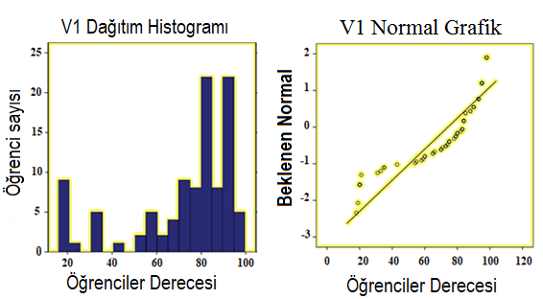
Şekil 4.1. V1 Dağıtım histogramı ve normal grafiği

4.1.1.3. Performans faktörü Mann- Whitney U testi (V1)
Mann-Whitney U testi, normal bir biçimde dağılmayan iki örneklem ortalamasını - bu iki örneklem ortalamanın eşit olup olmadığını test etmek için aynı popülasyondan gelmektedir - karşılaştırmak için kullanılan parametrik olmayan bir testtir.
Tablo 4.3. Performans faktörü sıra ortalaması ve medyan değerler V1.

 | Gruplar | N | Sıra Ortalaması | Medyan Değer
V1 | PTÖ | 47 | 74,01 | 93,00
V1 | MÖ | 56 | 33,53 | 73,50
V1 | Toplam | 103

Tablo 4.3., Versiyon 1 (V1) kapsamında değerlendirilen her bir öğretim yöntemi için Sıra Ortalamasını ve Medyan Değerleri göstermektedir. PTÖ (N = 47, Sıra Ortalaması = 74,01, Medyan Değer = 93,00), MÖ (N = 56, Sıra Ortalaması = 33,53, Medyan Değer = 73,50).
Tablo 4.4. Performans faktörü bağımsız örneklem Mann-Whitney U testi V1

V(1)
Mann-Whitney U | 281,5
Wilcoxon W | 1877,5
Z | –6,873
Asymp. Sig. (2-taraflı) | ,001
Etki Büyüklüğü, r | ,677
Mann-Whitney U Testi, proje tabanlı öğrenme (Md. = 93, n = 47) ve mikro öğrenme modelinin (Md. = 73,5, n = 56) performans düzeyleri arasında önemli farklılıklar ortaya koymuştur ve U = 281,5, z = –6,873, p < ,001, r = ,677 büyük bir etkiye işaret etmektedir (Tablo 4.4.).

4.1.2. Versiyon 2

4.1.2.1. Versiyon 2 betimsel analizi
Tablo 4.5., Versiyon 2 grupları arasındaki karşılaştırmalı ortalamaların ve standart sapmaların betimsel istatistiklerini göstermektedir.
Tablo 4.5. Performans faktörü betimsel analizi V2

 | ID | N | Ortalama | Standart Sapma | Standart Hata Ortalaması
V2 | PTÖ | 47 öğrenci | 77,9 | 24,1 | 3,5
V2 | MÖ | 56 öğrenci | 59,1 | 23,4 | 3,1

Versiyon 2 (V2) verilerine ilişkin (V1) performans faktörünün betimsel analizi, proje tabanlı öğrenme modelinin standart sapma (SS = 24,1 derece) vasıtasıyla öğrenci notlarının ortalaması ( = 77,9 puan) ile üstünlüğünü göstermektedir ve akabinde mikro öğrenme standart sapma (SS = 23,4 derece) vasıtasıyla öğrenci notlarının ortalaması ( = 59,1 puan) ile gösterilmektedir.

4.1.2.2. Versiyon performans faktörü normallik testi
Normal Dağılım testi, hangi test türünün – parametrik testler veya parametrik olmayan testler – uygulanacağına karar vermek üzere, normal dağılımda değişkenlerin dağıtılıp dağıtılmayacağını belirlemek amacıyla verilere uygulanmaktadır.
Tablo 4.6. Performans faktörü normallik testi V2

 | Kolmogorov-Smirnov ª |  |  | Shapiro-Wilk
 | İstatistik | Df | Sig. | İstatistik | df | Sig.
Versiyon 2  Öğrenci Dereceleri | ,156 | 103 | ,000 | ,880 | 103 | ,000
Kolmogorov-Smirnov ve Shapiro-Wilk normallik testlerinin sonuçlarına göre (Tablo 4.6.), önemli değer p < 0,05 ve -1,425<-1 olan Kurtosis değeri ile ayrıca dağılım grafiği ve Şekil 4.2.’deki normal dağılım grafiğinden farklı olan V2’in normal grafiği bu sonucu doğruladığı için, parametrik olmayan testler karşılaştırma için uygundur.
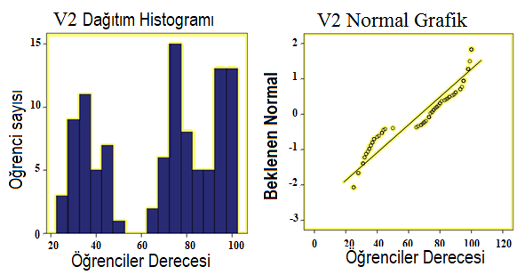

Şekil 4.2. V2 Dağıtım histogramı ve normal grafiği

4.1.2.3. Performans faktörü Mann- Whitney U testi (V2)
Tablo 4.7., Versiyon 2 (V2) kapsamında değerlendirilen her bir öğretim yöntemi için Sıra Ortalamasını ve Medyan Değerleri göstermektedir. PTÖ (N = 47, Sıra Ortalaması = 65,24, Medyan Değer = 90,00), MÖ (N = 56, Sıra Ortalaması = 40,88 Medyan Değer = 67,00).
Tablo 4.7. Performans faktörü sıra ortalaması ve medyan değerler V2

 | Gruplar | N | Sıra Ortalaması | Medyan Değer
V2 | PTÖ | 47 | 65,24 | 90,00
V2 | MÖ | 56 | 40,88 | 67,00
V2 | Toplam | 103
Mann-Whitney U Testi, proje tabanlı öğrenme (Md. = 90, n = 47) ve mikro öğrenme modelinin (Md. = 67, n = 56) performans düzeyleri arasında önemli farklılıklar ortaya koymuştur ve U = 693,5, z = –4,126, p < ,001, r = 0,407 büyük bir etkiye işaret etmektedir (Tablo 4.8.).
Tablo 4.8. Performans faktörü bağımsız örneklem Mann-Whitney U testi V2

V(2)
Mann-Whitney U | 693,5
Wilcoxon W | 2289,5
Z | –4,126
Asymp. Sig. (2-taraflı) | ,000
Etki Büyüklüğü, r | 0,407

4.2. Testlerin İkinci Bölümü – Anket Tabanlı Testler

4.2.1. Giriş
Varyans testinin tek yönlü gruplar arası analizi (ANOVA), BEŞ beş puanlı ölçek tarafından ölçüldüğü üzere, üç öğrenme yönteminin (PTÖ, MÖ ve GÖ) Öğrenmeye İlişkin Beş Faktörün düzeyleri üzerindeki etkilerini incelemek için yürütülmüştür. Betimsel bir istatistik tablosu, gruplar arasında karşılaştırmalı ortalama ve standart sapmayı göstermek için oluşturulmuştur.
Varyans tahminlerinin homojenliği bozulduğunda (Levene’nin Hata Varyantlarının Eşitliği Testi, ,05’ten büyüktür), temel etkilerin sonuçlarını değerlendirmek için daha sıkı bir önem düzeyinin (,01) istatiksel olarak önemli olduğu düşünülmüştür (Tabachnick and Fidell 2007, Pallant 2013).
Etki büyüklüğü, kısmi ɳ² (Kısmi Eta Kare) kullanılarak hesaplanmaktadır. Etki büyüklüğü, Bağımsız Değişken seviyeleri ile ilişkili Bağımlı Değişkendeki varyans oranını yansıtmaktadır. Bağımsız Değişken seviyeleri bilgisinden tahmin edilebilen Bağımlı Değişkendeki toplam varyans miktarını değerlendirmektedir. İstatistiksel önem tesi, Bağımsız Değişken ve Bağımlı Değişken arasındaki güvenilirliği inceler. Etki büyüklüğü, ne kadar ilişki olduğunu ölçer. Kurallar, küçük (ɳ² = ,01), orta (ɳ² = ,09), ve büyük (ɳ² = ,25) etkilere işaret eder (Tabachnick and Fidell 2007).

4.2.2. Faktörlerin Güvenirliği
Güvenirlik, planlanmış gizli yapının ölçümünde bahsi geçen tahmin modeline güvenilirliğin kapsamıdır (Tablo 4.9.). Tahmin modelinin güvenirlik değerlendirmesi, önceki bölümde tartışıldığı üzere, eşlik eden kriterler uygulanarak gerçekleştirilmektedir.
Tablo 4.9. Faktörlerin güvenilirliği

Çalışmanın faktörleri | Öğe sayısı | Cronbach’ın  Alfa değeri
Eğitim faktörü | 5 | 0,799
Cazip öğrenme faktörü | 5 | 0,786
Tasarlama yeteneği faktörü | 5 | 0,826
Güven faktörü | 5 | 0,779
Tatmin faktörü | 5 | 0,845
Toplam | 25 | 0,911

4.2.3. Eğitim Faktörü
Eğitim faktörünün derecesi, bazı ifadelerin toplanmasıyla ölçülmüştür. Yanıt verenlerden, beş puanlık Likert ölçeğine göre sunulan ifadelerin gerçekleşme düzeyini ifade etmeleri istenmiştir.
Tablo (15), eğitim faktörüyle ilgili olarak yanıt verenlerin ruhsal durumlarını incelemek için toplanan beş ifadeden oluşmaktadır. Örneklemde, yanıt verenlerin her ifadeye verdikleri yanıta göre ortaya çıkan ortalama ve standart sapma raporlanmıştır.

Tablo 4.10. Eğitim faktörü anket ifadeleri

Anket ifadelerinin istatistikleri
Eğitim faktörü | N | Ortalama | Standart Sapma
Eğitim faktörü | 115 | 3,3843 | ,70245
- Dijital Elektronik Dizayn Kursu, dijital elektronik konularını öğrenmemde bana yardımcı oldu. | 115 | 3,4870 | ,94000
- Dijital Elektronik Dizayn Kursunun laboratuvar uygulamaları, pratik öğrenme konseptlerini öğrenmemde yeterliydi. | 115 | 3,1913 | ,98137
- Laboratuvardaki uygulamalar, bütün teorik dersleri kapsıyordu. | 115 | 3,3391 | ,93553
- Dijital Elektronik Dizayn Kursu laboratuvar dersleri daha hızlı öğrenmemde yardımcı oldu. | 115 | 3,3565 | ,93838
- Dijital Elektronik Dizayn Kursu laboratuvarı basitten karmaşığa doğru örnekler geliştirdi. | 115 | 3,5478 | ,91999
Geçerli N (listeye göre) | 115
Tablo 4.10.’dan 2 numaralı ifade, ortalama (3,19) puanı ve (0,981) standart sapma ile en düşük fikir ayrılığı oranına sahiptir (%36,2). Öte yandan, 5 numaralı ifade, ortalama (3,55) puanı ve (0,919) standart sapması ile en yüksek katılma oranına sahiptir (%71).

4.2.3.1. Eğitim faktörü normallik testi
Normal Dağılım testi, hangi tür testlerin – parametrik testler veya parametrik olmayan testler – uygulanacağına karar vermek üzere, değişkenlerin normal dağılımla dağılıp dağılmadığını belirlemek amacıyla eğitim faktörü verilerine uygulanmıştır (Tablo 4.11.).
Tablo 4.11. Eğitim faktörü normallik testi

Faktörler | Kolmogorov-Smirnovª |  |  | Shapiro-Wilk
Faktörler | İstatistik | Df | Sig. | İstatistik | Df | Sig.
Eğitim faktörü | ,108 | 115 | ,002 | ,973 | 115 | ,020
Normallik testinin sonuçları, eğitim faktörü örneklerinin normal dağılmadığını göstermektedir; çünkü Shapiro-Wilk önem değerinin p < 0,05 iken = -0,249 olan çarpıklık değerinin [-1, 1] arasındadır ve bu durum çarpıklığın oldukça simetrik olduğu ve Kurtosis değerinin = -0,378 olan normal dağılıma oldukça yakın olduğu anlamına gelmektedir. Şekil 4.3.’de, eğitim faktörü verisinin dağılım grafiği ve normal grafiği normal dağılım grafiğine oldukça yakındır ve pek çok referansa göre, “örneklemler 30’dan büyük olduğunda, normallik varsayımı için endişelenmeye gerek yoktur” (Design 2004, Gamst, Meyers et al. 2008, Pallant 2013).
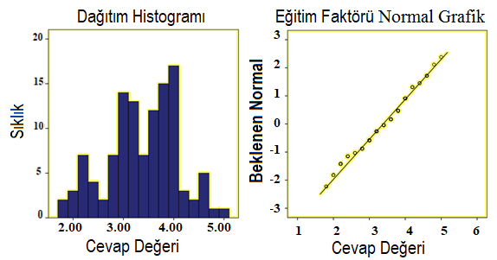
Şekil 4.3. Eğitim faktörü dağıtım histogramı ve normal grafiği
Aşağıdaki Tablo 4.12., karşılaştırmalı ortalamaların betimsel istatistiklerini, eğitim faktörünün grupları arasındaki standart sapmayı, değişken ANOVA testinin parametrik tek yönlü analizini ve Tukey HSD testinin Post-Hoc analizini sunmaktadır.
Tablo 4.12. Eğitim faktörü tek yönlü varyans analizi Anova

Bağımlı Değişken: Eğitim faktörü
Betimsel İstatistikler |  |  |  |  | Değişken ANOVA Testinin Tek Yönlü Analizi
Modeller | N |  | S S |  |  | Karelerin Toplamı | DF | Ortalama Kare | F | P | ɳ² | Post-Hoc Analiz
PTÖ | 43 | 3,82 | ,51 | Yöntemler |  | 16,242 | 2 | 8,121 | 22,732 | ,000 | ,289 | PTÖ-MÖ
GÖ | 28 | 3,38 | ,77 | Hata, |  | 40,010 | 112 | ,357 |  |  |  | PTÖ-GÖ
MÖ | 44 | 2,96 | ,55 | Düzeltilmiş Toplam |  | 56,252 | 114
Toplam | 115 | 3,38 | ,70
*, Ortalama fark, ,05 seviyesinde önemlidir.
Levene'nin Hata Varyantlarının Eşitliği Testi, p = ,028

4.2.3.2. Eğitim faktörü betimsel istatistikleri
Tablo (17), eğitim faktörünün grupları arasındaki karşılaştırmalı ortalamaların ve standart sapmaların betimsel istatistiklerini göstermektedir.
En yüksek ortalama ( = 3,82), (PTÖ) yöntemi için, orta seviyedeki ortalama ( = 3,38) (GÖ) yöntemi için kaydedilmiştir. En düşük ortalama ( = 2,96) ise (MÖ) yöntemi için kaydedilmiştir.

4.2.3.3. Eğitim faktörü tek yönlü ANOVA
Tek Yönlü ANOVA testi, eğitim faktörü tablosunun (17) seviyeleri üzerinde üç öğrenme yönteminin (PTÖ, MÖ ve GÖ) etkilerini incelemektedir.
Üç öğrenim yöntemi grupları için ortalama puanlar bakımından p < ,001 düzeyinde istatiksel olarak önemli farklılıklar bulunmaktadır: F (2, 112) = 22,732, p < ,001. Eta kare kullanılarak hesaplanan etkinin büyüklüğü, büyüktür (,289).

4.2.3.4 Eğitim faktörü Post-Hoc testleri
Post-hoc analiz, veri görülmeden önce belirtilen istatiksel analizlerden oluşmaktadır ve gruplar arasındaki farklılıkların hangi ortalamanın farklılık gösterdiğini belirlemek açısından istatiksel olarak önemli olduğu durumlarda uygulanır.
Tabloya göre, Tukey HSD testi kullanarak yapılan Eğitim Faktörü Post-hoc karşılaştırmaları, PTÖ grubu için ortalama puanın ( = 3,82, SS = ,51) MÖ grubundan ( = 2,96, SS = ,55), p< ,001 önemli ölçüde farklı olduğunu ve istatiksel olarak GÖ grubundan ( = 3,38, SS = ,77), p=,008 farklı olduğunu belirtmektedir. MÖ grup ( = 2,96, SS = ,55) ve GÖ grubu ( = 3,38, SS = ,77), p=,012 arasında istatiksel olarak önemli bir farklılık bulunmamaktadır. Sıkı bir önem düzeyi (,01), önemli Levene’in Hata Varyantlarının Eşitliği Testi nedeniyle düşünülmektedir.

4.2.4. Cazip Öğrenme Faktörü Karşılaştırmaları
Tablo 4.13., ilgi çekicilik faktörü bakımından (PTÖ, GÖ ve MÖ) modellerine çalışmadaki katılımcıların ne ölçüde katılıp katılmadığını anlamak açısından gruplandırılan beş İlgi Çekicilik Faktörü ifadesini göstermektedir. Tablo, yanıt verenlerin her ifadeye verdikleri yanıta göre ortaya çıkan ortalama ve standart sapma raporlamaktadır.
Tablo 4.13. Cazip faktörü anket ifadeleri

Anket ifadelerinin istatistikleri
Cazip öğrenme faktörü | N | Ort | Standart Sapma
Cazip öğrenme faktörü | 115 | 3,2243 | ,68166
- Dijital Elektronik Dizayn Kursunda öğrenmek oldukça cazipti.. | 115 | 3,2261 | 1,00926
- Dijital Elektronik Dizayn Kursunun ödevlerini yapmak cazipti. | 115 | 3,2348 | ,94896
- Gerçek dijital dizayn projelerinde çalışmaya istekliyim. | 115 | 3,1130 | ,82468
- Dijital Elektronik Dizayn Kursu laboratuvarındaki projeler, öğrenciler için cazipti. | 115 | 3,2609 | ,83862
- Dijital Elektronik Dizayn Kursu laboratuvarı, öğrencileri dijital dizayn alanında çalışmaya teşvik ediyordu. | 115 | 3,2870 | 1,00669
Geçerli N (listeye göre) | 115
Yukarıdaki tablodan, 3 numaralı ifade, ortalama (3,11) puanı ve (0,825) standart sapma ile en düşük fikir ayrılığı oranına sahiptir (%37,7). Öte yandan, 5 numaralı ifade, ortalama (3,29) puanı ve (1,006) standart sapması ile en yüksek katılma oranına sahiptir (%65,7).

4.2.4.1. Cazip öğrenme faktörü normallik testi
Normal Dağılım testi, hangi test türünün – parametrik testler veya parametrik olmayan testler – uygulanacağına karar vermek üzere, normal dağılımda değişkenlerin dağıtılıp dağıtılmayacağını belirlemek amacıyla ilgi çekicilik verilerine uygulanmaktadır.
Tablo 4.14. Cazip öğrenme faktörü normallik testi

Faktörler | Kolmogorov-Smirnovª |  |  | Shapiro-Wilk
Faktörler | İstatistik | Df | Sig. | İstatistik | Df | Sig.
Cazip öğrenme | ,089 | 115 | ,027 | ,981 | 115 | ,094
Testin sonuçlarına göre, Shapiro-Wilk değeri kabul edilmiştir; çünkü Shapiro-Wilk testinin her türlü dağılım ve örneklem boyutu için en güçlü test olduğu ortaya çıkmıştır (Mendes, Pala et al. 2003, Farrell, Rogers-Stewart et al. 2006, Razali, Wah et al. 2011). Tablo 4.14.’deki normallik testinin sonuçları, önem değerini, örneğin p >0,05 (tipik önem düzeyi), göstermektedir; bu sebeple İlgi Çekicilik Faktörünün verilerinin dağılımı normaldir. Çarpıklık değeri = -0,256, [-1, 1] arasındadır; bu da çarpıklığın oldukça simetrik olduğu ve Kurtosis değerinin normal dağılım olan = -0,486’ya oldukça yakın olduğu anlamına gelmektedir. Ayrıca, ilgi çekicilik faktörü verisinin dağılım grafiği ve normal grafiği, Şekil 4.4.’deki normal dağılım grafiğine oldukça yakındır.
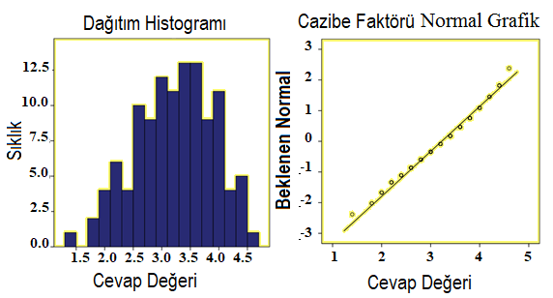
Şekil 4.4. Cazip öğrenme faktörü dağıtım histogramı ve normal grafiği
Aşağıdaki tablo 4.15., karşılaştırmalı ortalamaların betimsel istatistiklerini, cazip öğrenme faktörünün grupları arasındaki standart sapmayı, değişken ANOVA testinin parametrik tek yönlü analizini ve Tukey HSD testinin Post Hoc analizini sunmaktadır.
Tablo 4.15. Cazip öğrenme faktörü tek yönlü varyans analizi Anova

Bağımlı Değişken: Cazip öğrenme
Betimsel İstatistikler Değişken ANOVA Testinin Tek Yönlü Analizi
Modeller | N |  | S,S |  | Karelerin Toplamı | DF | Ortalama Kare | F | P | ɳ² | Post-Hoc Analiz
PTÖ | 43 | 3,58 | ,64 | Yöntemler | 9,831 | 2 | 4,915 | 12,761 | ,000 | ,186 | PTÖ-MÖ
GÖ | 28 | 3,16 | ,67 | Hata, | 43,141 | 112 | ,385 |  |  |  | PTÖ-GÖ
MÖ | 44 | 2,91 | ,57 | Düzeltilmiş Toplam | 52,972 | 114
Toplam | 115 | 3,22 | ,68
*. Ortalama fark, 05 seviyesinde önemlidir.
Levene'nin Hata Varyantlarının Eşitliği Testi, p = ,374

4.2.4.2. Cazip öğrenme faktörü betimsel istatistikleri
Tablo 4.15., ilgi çekicilik faktörü grupları arasındaki karşılaştırmalı ortalamaların ve standart sapmanın betimsel istatistiklerini göstermektedir.
En yüksek ortalama ( = 3,58), (PTÖ) yöntemi için, orta düzeydeki ortalama ( = 3,16) (GÖ) yöntemi için ve en düşük ortalama ( = 2,91) (MÖ) yöntemi için kaydedilmiştir.

4.2.4.3. Cazip öğrenme faktörü tek yönlü ANOVA
Tablo (20)’ya göre, Tek Yönlü ANOVA testi, ilgi çekicilik faktörü seviyeleri üzerinde üç öğrenme yönteminin (PTÖ, MÖ ve GÖ) etkilerini sunmaktadır.
Üç öğrenim yöntemi grupları için ortalama puanlar bakımından p < ,001 düzeyinde istatiksel olarak önemli farklılıklar bulunmaktadır: F (2, 112) = 12,761, p < ,001. Eta kare kullanılarak hesaplanan etkinin büyüklüğü, orta düzeydedir (,289).

4.2.4.4. Cazip öğrenme faktörü Post Hoc
Tabloya göre, Tukey HSD testi kullanarak yapılan İlgi Çekicilik Faktörü Post-hoc karşılaştırmaları, PTÖ grubu için ortalama puanın ( = 3,58, SS = ,64) MÖ grubundan ( = 2,91, SS = ,57), p< ,001 önemli ölçüde farklı olduğunu ve istatiksel olarak GÖ grubundan ( = 3,16, SS = ,67), p=,018 farklı olduğunu belirtmektedir. MÖ grup ( = 2,91, SS = ,57) ve GÖ grubu ( = 3,16, SS = ,67), p=,221 arasında istatiksel olarak önemli bir farklılık bulunmamaktadır.

4.2.5. Tasarlama Yeteneği Faktörü Karşılaştırmaları
Tablo 4.16., katılımcıların Tasarlama Becerisi Faktörüne ilişkin tutumlarını ölçmek için kullanılan beş ifadeyi göstermektedir. Yanıt verenlerin her bir ifade için ortalamasını ve standart sapmasını raporlamaktadır.
Tablo 4.16.’dan, 3 numaralı ifade, ortalama (3,14) puanı ve (1,025) standart sapma ile en düşük fikir ayrılığı oranına sahiptir (%37,2). Öte yandan, 4 numaralı ifade, ortalama (3,5) puanı ve (0,967) standart sapması ile en yüksek katılma oranına sahiptir (%70).
Tablo 4.16. Tasarlama yeteneği faktörü anket ifadeleri

Anket ifadelerinin istatistikleri
Tasarlama yeteneği Faktörü | N | Ort | Standart  Sapma
Tasarlama yeteneği Faktörü | 115 | 3,3113 | ,73470
- Dijital Elektronik Dizayn Kursu, dizayn üzerine yoğunlaşmış olması önemli konseptleri anlamamda yardımcı oldu. | 115 | 3,2609 | ,87946
- Dijital Elektronik Dizayn Kursu, dizayn yapma becerisi edinmemde yardımcı oldu. | 115 | 3,3043 | ,93821
- Dijital Elektronik Dizayn Kursu, bana büyük projeler dizayn edebilme becerisi kattı. | 115 | 3,1391 | 1,02501
- Dijital Elektronik Dizaynı öğrenmek, bana kurs projelerini yönetebilme becerisi kattı (bilgi ve zaman). | 115 | 3,4957 | ,96767
- Kursun laboratuvarı, kompleks projelerle başa çakabilme esnekliği verdi. | 115 | 3,3565 | ,96601
Geçerli N (listeye göre) | 115

4.2.5.1. Tasarlama yeteneği faktörü normallik testi
Normal Dağılım testi, hangi test türünün – parametrik testler veya parametrik olmayan testler – uygulanacağına karar vermek üzere, normal dağılımda değişkenlerin dağıtılıp dağıtılmayacağını belirlemek amacıyla tasarlama becerisi faktörü verilerine uygulanmaktadır.
Tablo 4.17. Tasarlama yeteneği faktörü normallik testi

Faktörler | Kolmogorov-Smirnovª |  |  | Shapiro-Wilk
Faktörler | İstatistik | Df | Sig. | İstatistik | Df | Sig.
Tasarlama becerisi faktörü | ,095 | 115 | ,013 | ,980 | 115 | ,088
Testin sonuçlarına göre, Shapiro-Wilk değeri kabul edilmiştir (Mendes, Pala et al. 2003, Farrell, Rogers-Stewart et al. 2006, Razali, Wah et al. 2011). Tablo 4.17.’deki normallik testi, önem değerini, örneğin p >0,05 (tipik önem düzeyi), göstermektedir; bu sebeple Tasarlama Becerisi Faktörünün verilerinin dağılımı normaldir. Çarpıklık değeri = -0,103, [-1, 1] arasındadır; bu da çarpıklığın oldukça simetrik olduğu ve Kurtosis değerinin normal dağılım olan = -0,556’ya oldukça yakın olduğu anlamına gelmektedir. Ayrıca, tasarlama becerisi faktörü verisinin dağılım grafiği ve normal grafiği, Şekil 4.5.’deki normal dağılım grafiğine oldukça yakındır.
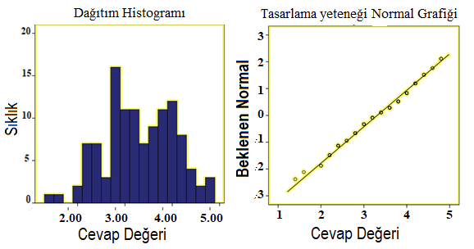
Şekil 4.5. Tasarlama yeteneği dağıtım histogramı ve normal grafiği
Aşağıdaki Tablo 4.18., karşılaştırmalı ortalamaların betimsel istatistiklerini, eğitim faktörünün grupları arasındaki standart sapmayı, değişken ANOVA testinin parametrik tek yönlü analizini ve Tukey HSD testinin Post Hoc analizini sunmaktadır.
Tablo 4.18. Tasarlama yeteneği faktörü tek yönlü varyans analizi Anova

Bağımlı Değişken: Tasarlama yeteneği
Betimsel İstatistikler |  |  |  |  | Değişken ANOVA Testinin Tek Yönlü Analizi
Modeller | N |  | S S |  |  | Karelerin Toplamı | DF | Ortalama Kare | F | P | ɳ² | Post-Hoc Analiz
PTÖ | 43 | 3,72 | ,55 | Yöntemler |  | 11,790ª | 2 | 5,895 | 13,273 | ,000 | ,192 | PTÖ-MÖ
GÖ | 28 | 3,14 | ,72 | Hata, |  | 49,745 | 112 | ,444 |  |  |  | PTÖ-GÖ
MÖ | 44 | 3,02 | ,73 | Düzeltilmiş Toplam |  | 61,535 | 114
Toplam | 115 | 3,31 | ,73
*. Ortalama fark, 05 seviyesinde önemlidir,
Levene'nin Hata Varyantlarının Eşitliği Testi, p = ,188

4.2.5.2. Tasarlama yeteneği faktörü betimsel istatistikleri
Tablo 4.18., tasarlama becerisi faktörü grupları arasındaki karşılaştırmalı ortalamaların ve standart sapmanın betimsel istatistiklerini göstermektedir.
En yüksek ortalama ( = 3,72), (PTÖ) yöntemi için, orta düzeydeki ortalama ( = 3,14) (GÖ) yöntemi için ve en düşük ortalama ( = 3,02) (MÖ) yöntemi için kaydedilmiştir.

4.2.5.3. Tasarlama yeteneği faktörü tek yönlü ANOVA testi
Tablo (23)’nın sonuçlarına göre, tasarlama becerisi faktörü seviyeleri üzerinde üç öğrenme yönteminin (PTÖ, MÖ ve GÖ) etkileri sunulmaktadır.
Üç öğrenim yöntemi grupları için ortalama puanlar bakımından p < ,001 düzeyinde istatiksel olarak önemli farklılıklar bulunmaktadır: F (2, 112) = 13,273, p < ,001. Eta kare kullanılarak hesaplanan etkinin büyüklüğü, orta düzeydedir (,192).

4.2.5.4. Tasarlama yeteneği faktörü Post-Hoc
Tablo 4.18.’in sonuçlarına göre, Tukey HSD testi kullanarak yapılan İlgi Çekicilik Faktörü Post-hoc karşılaştırmaları, PTÖ grubu için ortalama puanın ( = 3.72, SS = ,55) MÖ grubundan ( = 3,02, SS = ,73), p< ,001 önemli ölçüde farklı olduğunu ve istatiksel olarak GÖ grubundan ( = 3,14, SS = ,72), p=,002 farklı olduğunu belirtmektedir. MÖ grup ( = 3,02, SS = ,73) ve GÖ grubu ( = 3,14, SS = 72), p=,720 arasında istatiksel olarak önemli bir farklılık bulunmamaktadır.

4.2.6. Güven Faktörü Karşılaştırmaları
Tablo 4.19., katılımcıların Güven Faktörüne ilişkin tutumlarını ölçmek için kullanılan beş ifadeyi göstermektedir. Yanıt verenlerin her bir ifade için ortalamasını ve standart sapmasını raporlamaktadır.
Tablo 4.19’dan, 3 numaralı ifade, ortalama (3,17) puanı ve (1,008) standart sapma ile en düşük fikir ayrılığı oranına sahiptir (%36,6). Öte yandan, 5 numaralı ifade, ortalama (3,41) puanı ve (0,963) standart sapması ile en yüksek katılma oranına sahiptir (%68,2).
Tablo 4.19. Güven faktörü anket ifadeleri

Anket ifadelerinin istatistikleri
Güven Faktörü | N | Ortalama | Standart Sapma
Güven Faktörü | 115 | 3,2922 | ,73187
- Dijital Elektronik Dizayn Kursu bana kompleks dizayn projelerini dizayn etme özgüveni verdi. | 115 | 3,3826 | 1,21816
- Bu kurs, kendi dizayn projelerimi yapma özgüveni verdi. | 115 | 3,2000 | ,92906
- Bu kurs, dijital elektronik dizaynda karışılabileceğim problemleri çözmede özgüvenimi geliştirdi. | 115 | 3,1652 | 1,00813
- Dijital Elektronik Dizayn Kursu laboratuvarında çalışmak dijital dizayn alanında gerekli becerileri kazanmamda yardımcı oldu. | 115 | 3,3043 | ,87031
- Dijital Elektronik Dizayn Kursu laboratuvarında çalışmak, öğrencilere gerekli deneyimi sağladı. | 115 | 3,4087 | ,96332
Geçerli N (listeye göre) | 115

4.2.6.1. Güven faktörü normallik testi
Normal Dağılım testi, hangi test türünün – parametrik testler veya parametrik olmayan testler – uygulanacağına karar vermek üzere, normal dağılımda değişkenlerin dağıtılıp dağıtılmayacağını belirlemek amacıyla güven faktörü verilerine uygulanmaktadır.
Tablo 4.20. Güven faktörü normallik testi

Faktörler | Kolmogorov-Smirnovª |  |  | Shapiro-Wilk
Faktörler | İstatistik | Df | Sig. | İstatistik | Df | Sig.
Güven faktörü | ,113 | 115 | ,001 | ,975 | 115 | .030
Normallik testinin sonuçları (Tablo 4.20.), güven faktörü örneklerinin normal dağılmadığını göstermektedir; çünkü Shapiro-Wilk önem değerinin p < 0,05 iken = -0,043 olan çarpıklık değerinin [-1 ,1] arasındadır ve bu durum çarpıklığın oldukça simetrik olduğu ve Kurtosis değerinin = -0,824 olan normal dağılıma oldukça yakın olduğu anlamına gelmektedir. Şekil 4.6.’da, güven faktörü verisinin dağılım grafiği ve normal grafiği normal dağılım grafiğine oldukça yakındır. Ayrıca örneklemler 30’dan büyüktür ve bu da yeterince büyük örneklem boyutlarında (örneğin, +30), uygulanan parametrik testlerin büyük bir soruna yol açmaması gerektiği anlamına gelmektedir (Design 2004, Gamst, Meyers et al. 2008, Pallant 2013).
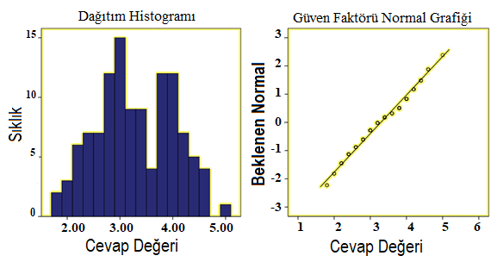
Şekil 4.6. Güven faktörü dağıtım histogramı ve normal grafiği
Aşağıdaki Tablo 4.21., karşılaştırmalı ortalamaların betimsel istatistiklerini, eğitim faktörünün grupları arasındaki standart sapmayı, değişken ANOVA testinin parametrik tek yönlü analizini ve Tukey HSD testinin Post-Hoc analizini sunmaktadır.
Tablo 4.21. Güven faktörü tek yönlü varyans analizi Anova

Bağımlı Değişken: Güven Faktörü
Betimsel İstatistikler |  |  |  |  | Değişken ANOVA Testinin Tek Yönlü Analizi
Modeller | N |  | S S |  |  | Karelerin Toplamı | DF | Ortalama Kare | F | P | ɳ² | Post-Hoc Analiz
PTÖ | 43 | 3,81 | ,59 | Yöntemler |  | 22,961ª | 2 | 11,481 | 33,747 | ,000 | ,376 | PTÖ-MÖ
GÖ | 28 | 3,30 | ,61 | Hata, |  | 38,102 | 112 | ,340 |  |  |  | PTÖ-GÖ
MÖ | 44 | 2,78 | ,56 | Düzeltilmiş Toplam |  | 61,063 | 114 |  |  |  |  | GÖ-MÖ
Toplam | 115 | 3,29 | ,73
*. Ortalama fark, 05 seviyesinde önemlidir,
Levene'nin Hata Varyantlarının Eşitliği Testi, p =,671

4.2.6.2. Güven faktörü betimsel istatistikleri
Tablo 4.21., güven faktörü grupları arasındaki karşılaştırmalı ortalamaların ve standart sapmanın betimsel istatistiklerini göstermektedir.
En yüksek ortalama ( = 3,81), (PTÖ) yöntemi için, orta düzeydeki ortalama ( = 3,300) (GÖ) yöntemi için ve en düşük ortalama ( = 2,78) (MÖ) yöntemi için kaydedilmiştir.

4.2.6.3. Güven faktörü tek yönlü anova
Tablo 4.21.’ya göre, Tek Yönlü ANOVA, güven faktörü seviyeleri üzerinde üç öğrenme yönteminin (PTÖ, MÖ ve GÖ) etkileri sunulmaktadır.
Üç öğrenim yöntemi grupları için ortalama puanlar bakımından p < ,001 düzeyinde istatiksel olarak önemli farklılıklar bulunmaktadır: F (2, 112) = 33,747, p < ,001. Eta kare kullanılarak hesaplanan etkinin büyüklüğü, orta düzeydedir (,376).

4.2.6.4. Güven faktörü Post-Hoc
Tablo 4.21.’e göre, Tukey HSD testi kullanarak yapılan Güven Faktörü Post-hoc karşılaştırmaları, PTÖ grubu için ortalama puanın ( = 3,81, SS = ,59) MÖ grubundan ( = 2,78, SS = ,56), p< ,001 önemli ölçüde farklı olduğunu ve istatiksel olarak GÖ grubundan ( = 3,30, SS = ,61), p=,001 farklı olduğunu belirtmektedir. MÖ grup ( = 2,78, SS = ,56) ve GÖ grubu ( = 3,30, SS = ,61), p=,001 arasında istatiksel olarak önemli bir farklılık bulunmamaktadır.

4.2.7. Tatmin Faktörü Karşılaştırmaları
Tablo 4.22., katılımcıların Tatmin Faktörüne ilişkin tutumlarını ölçmek için kullanılan beş ifadeyi göstermektedir. Yanıt verenlerin her bir ifade için ortalamasını ve standart sapmasını raporlamaktadır.
Tablo 4.22.’den, 1 numaralı ifade, ortalama (3,29) puanı ve (1,008) standart sapma ile en düşük fikir ayrılığı oranına sahiptir (%34,3). Öte yandan, 5 numaralı ifade, ortalama (3,49) puanı ve (0,958) standart sapması ile en yüksek katılma oranına sahiptir (%69,8).
Tablo 4.22. Tatmin faktörü anket ifadeleri

Anket İfadelerinin İstatistikleri
Tatmin Faktörü | N | Ort | SS
Tatmin Faktörü | 115 | 3,3809 | ,70486
- Bence kurs hedeflerine ulaştı. | 115 | 3,2870 | ,73467
- Kurstaki deneyimlerimden tatmin oldum. | 115 | 3,3391 | ,95410
- Bu kurs, dijital elektronik dizayn alanında gelişmeleri takip etmede yeterli performans kazanmamda yardımcı oldu. | 115 | 3,3739 | ,88318
- Dijital Elektronik Dizayn Kursu laboratuvarındaki araçlar yüksek performans kazanmama yardımcı oldu. | 115 | 3,4174 | ,93642
- Laboratuvar araçlarını yeterli buldum ve tatmin hissettim. | 115 | 3,4870 | ,95848
Geçerli N (listeye göre) | 115

4.2.7.1 Tatmin faktörü normallik testi
Normal Dağılım testi, hangi test türünün – parametrik testler veya parametrik olmayan testler – uygulanacağına karar vermek üzere, normal dağılımda değişkenlerin dağıtılıp dağıtılmayacağını belirlemek amacıyla tatmin faktörü verilerine uygulanmaktadır.
Tablo 4.23. Tatmin faktörü normallik testi

Faktörler | Kolmogorov-Smirnova |  |  | Shapiro-Wilk
Faktörler | İstatistik | Df | Sig. | İstatistik | Df | Sig.
Tatmin faktörü | ,118 | 115 | ,000 | ,981 | 115 | ,098

Testin sonuçlarına göre, Shapiro-Wilk değeri kabul edilmiştir (Mendes, Pala et al. 2003, Farrell, Rogers-Stewart et al. 2006, Razali, Wah et al. 2011). Tablo 4.23.’deki normallik testi, önem değerini, örneğin p >0,05 (tipik önem düzeyi), göstermektedir; bu sebeple Tatmin Faktörünün verilerinin dağılımı normaldir. Çarpıklık değeri = -0,246, [-1, 1] arasındadır; bu da çarpıklığın oldukça simetrik olduğu ve Kurtosis değerinin normal dağılım olan = -0,159’ya oldukça yakın olduğu anlamına gelmektedir. Ayrıca, tatmin faktörü verisinin dağılım grafiği ve normal grafiği, Şekil 4.7.’deki normal dağılım grafiğine oldukça yakındır.
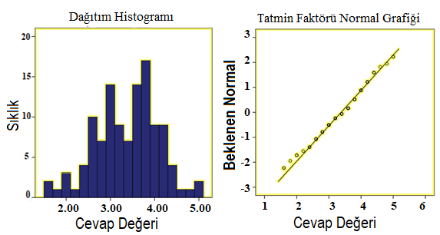
Şekil 4.7. Tatmin faktörü dağıtım histogramı ve normal grafiği
Aşağıdaki Tablo 4.24, karşılaştırmalı ortalamaların betimsel istatistiklerini, eğitim faktörünün grupları arasındaki standart sapmayı, değişken ANOVA testinin parametrik tek yönlü analizini ve Tukey HSD testinin Post-Hoc analizini sunmaktadır.
Tablo 4.24. Tatmin faktörü tek yönlü varyans analizi Anova

Bağımlı Değişken: Tatmin Faktörü
Betimsel İstatistikler |  |  |  | Değişken ANOVA Testinin Tek Yönlü Analizi
Modeller | N |  | S S |  |  | Karelerin Toplamı | DF | Ortalama Kare | F | P | ɳ² | Post-Hoc Analiz
PTÖ | 43 | 3,75 | ,50 |  | Yöntemler | 11,790ª | 2 | 5,895 | 13,273 | ,000 | ,192 | PTÖ-MÖ
GÖ | 28 | 3,31 | ,82 |  | Hata, | 49,745 | 112 | ,444
MÖ | 44 | 3,06 | ,64 |  | Düzeltilmiş Toplam | 61,535 | 114
Toplam | 115 | 3,38 | ,70
*. Ortalama fark, 05 seviyesinde önemlidir,
Levene'nin Hata Varyantlarının Eşitliği Testi, p = ,002

4.2.7.2. Tatmin faktörü betimsel istatistikleri
Tablo (29), güven faktörü grupları arasındaki karşılaştırmalı ortalamaların ve standart sapmanın betimsel istatistiklerini göstermektedir.
En yüksek ortalama ( = 3,75), (PTÖ) yöntemi için, orta düzeydeki ortalama ( = 3,31) (GÖ) yöntemi için ve en düşük ortalama ( = 3,06) (MÖ) yöntemi için kaydedilmiştir.

4.2.7.3. Tatmin faktörü tek yönlü ANOVA
Tablo (29)’ya göre, Tek Yönlü ANOVA, tatmin faktörü seviyeleri üzerinde üç öğrenme yönteminin (PTÖ, MÖ ve GÖ) etkileri sunulmaktadır.
Üç öğrenim yöntemi grupları için ortalama puanlar bakımından p < ,001 düzeyinde istatiksel olarak önemli farklılıklar bulunmaktadır: F (2, 112) = 13,273, p < ,001. Eta kare kullanılarak hesaplanan etkinin büyüklüğü, orta düzeydedir (,186).

4.2.7.4. Tatmin faktörü Post-Hoc
Tablo (2)’ya göre, Tukey HSD testi kullanarak yapılan Tatmin Faktörü Post-hoc karşılaştırmaları, PTÖ grubu için ortalama puanın ( = 3,75, SS = ,50) MÖ grubundan ( = 3,06, SS = ,64), p< ,001 önemli ölçüde farklı olduğunu ve istatiksel olarak PTÖ grubu ( = 3,75, SS = ,50) ve GÖ grubu ( = 3,31, SD = ,82), p=,014 arasında istatiksel olarak önemli bir farklılık olmadığını belirtmektedir. Sıkı bir önem düzeyi (,01), önemli Levene’in Hata Varyantlarının Eşitliği Testi nedeniyle düşünülmektedir. Ayrıca, MÖ grup ( = 3,06, SD = ,64) ve GÖ grubu ( = 3,31, SD = ,82), p=,263 arasında istatiksel olarak önemli bir farklılık bulunmamaktadır.

5. TARTIŞMA
Bu bölümde, bu çalışmanın amaçları ve sorularına uygun olarak 1. ve 2. kısımda modellerin faktörleri arasında yapılan karşılaştırmaların sonuçları incelenecek ve tartışılacaktır.

5.1. Kısım 1

5.1.1. Performans Faktörü
Bu çalışmada göz önünde bulundurulması gereken ilk değişken, performans faktörüdür. Performans faktörü, Versiyon 1 (V1) sınıf çalışması ödevi ve Versiyon 2 (V2) ev çalışması ödevi olarak iki versiyon olmak üzere öğrencilerin notlarına dayanan bir faktördür.
Daha önceden bahsettiğimiz üzere, versiyon 1’in sınıfta gerçekleştirilmesi gerekirken versiyon 2 bir ev ödevidir. Versiyon 2 ödevi, başlık ve fonksiyon olarak Versiyon 1 ile aynıdır; ancak Versiyon 1’den daha karmaşıktır ve zor bir iş olarak düşünülür.

5.1.1.1. Versiyon 1
Faktör, öğrencilerin sınıf çalışması derecesine göre ölçülmektedir ve genel olarak bulgular iyidir ve proje tabanlı öğrenme modelini kullanan öğrencilerin ortalama puanlarının %88,0 iken ve mikro öğrenme modelini kullanan öğrencilerin ortalama puanlarının ise %62,7 olduğunu göstermektedir.
Öğrenci notları oranlarındaki bu farklılık, mikro tabanlı öğrenmeden yaklaşık %25,5 oranında değişiklik göstermek üzere proje tabanlı öğrenme teknolojisi uygulamanın oldukça pozitif etkisini ortaya koymaktadır. Bu da sayısal elektronik konularını öğrenmede proje tabanlı öğrenme teknolojisi uygulamanın tercih edilmesi anlamına gelmektedir.

5.1.1.2. Versiyon 2
Faktör, öğrencilerin ev çalışması derecesine göre ölçülmektedir ve genel olarak bulgular iyidir ve proje tabanlı öğrenme modelini kullanan öğrencilerin ortalama puanlarının %77,9 iken ve mikro öğrenme modelini kullanan öğrencilerin ortalama puanlarının ise %59,1 olduğunu göstermektedir.
Öğrenci notları oranlarındaki bu farklılık, mikro tabanlı öğrenmeden yaklaşık %18,8 oranında değişiklik göstermek üzere proje tabanlı öğrenme teknolojisi uygulamanın oldukça pozitif etkisini ortaya koymaktadır. Bu da sayısal elektronik konularını öğrenmede proje tabanlı öğrenme teknolojisi uygulamanın tercih edilmesi anlamına gelmektedir.
Versiyon 1 ve Versiyon 2’nin önceki sonuçları, belirgin bir farklılıkla proje tabanlı öğrenmenin tercih edildiğini teyit etmektedir ve daha önceki çalışmaların sonuçları ile örtüşmektedir. Daha önceki çalışmalarda, proje tabanlı öğrenme modeli uygulanarak eğitilen deneklerin başarı oranlarının diğer deneklere göre daha iyi olduğu görülmüştür. Örneğin, “Okul matematiğini deneyimleme” çalışmasında, proje tabanlı öğrenme modeli uygulanarak öğretilen matematikte öğrencilerin başarı oranlarının diğer okullardan daha iyi ve ulusal materyal sınavında üç kat daha iyi olduğu ortaya çıkmıştır (Boaler ve Education 1997). Diğer çalışmalarda açıklandığı üzere, kısa bir Proje Tabanlı Öğrenme deneyimi (terminolojiye göre, referans noktalı eğitim), performans faktöründe aktarıldığı gibi, öğrencilerin problem çözme becerileri, üstbilişsel stratejileri ve öğrenme tutumları (Cognition and Psychologist 1992, Thomas 2000) büyük bir etkiye sahip olabilir. Ayrıca bu bulgular, proje tabanlı öğrenmenin akademik bir başarı kazanmak için etkili bir model olduğunu teyit etmektedir (Meyer, Turner ve ark., 1997, Özdemir ve Uygulamalı Bilimler 2006) ve proje tabanlı öğrenme ile desteklenen öğrenme ile eğitilen öğrenciler sadece geleneksel öğrenim ile eğitilen öğrencilere göre daha başarılı olmakla kalmayıp (Baş ve Beyhan 2017), problem çözme, akademik risk alma ve yaratıcı düşünce becerileri konularında da daha başarılı olmaktadır.
Mikro öğrenme modeli sonuçlarının proje tabanlı öğrenme model sonuçlarından daha az olmasına rağmen, oldukça kabul edilebilir oldukları düşünülmektedir. İki modeldeki öğrenci notları arasındaki farklılık, proje tabanlı öğrenmenin genel olarak öğrencilere daha cazip gelen işbirliği, araştırma, ekip çalışması, motivasyon ve özgüven gibi değerleri teşvik etmesi ve kısmen de mikro tabanlı öğrenmeye ilişkin araştırmaların yeni başlamasıdır (Hug 2005). Ancak mikro öğrenme, etkilerini geliştirmeye ve uygulamasından daha fazla fayda sağlamaya devam ederken proje tabanlı öğrenme göreceli olarak eskiye dayanmaktadır.

5.2. Kısım 2

5.2.1. Eğitim Faktörü
Ankette eğitim faktörü ifadelerine verilen yanıtlar, proje tabanlı öğrenme tekniği uygulanarak eğitilen öğrencilerin ortalama = 3,82, %76,4 oranında daha iyi bir eğitim aldıklarını kabul ettiklerini, geleneksel öğrenme ile eğitilen öğrencilerin yanıt düzeyinin ortalama = 3,38 ve %67,6 oranında olduğunu ve ankete en düşük yanıt seviyesinin ortalama = 2,96 ve %59,2 oranıyla mikro tabanlı öğrenme olduğunu ortaya koymaktadır.
Eğitim faktörü sonuçlarının analizi, proje tabanlı öğrenme modeline verilen yanıt oranının, geleneksel öğrenme modeline göre %8,8 ve mikro öğrenme modeline göre %17,2 yüksek olduğunu göstermektedir. Bu sonuca göre, proje tabanlı öğrenme modeli uygulamanın etkisi en büyükken, geleneksel öğrenme modelinin etkisi orta büyüklükte ve eğitim faktörü bazında mikro öğrenme modelinin etkisi ise en azdır.
Eğitim faktöründe modeller arasındaki sonuç farklılıkları büyüktür ve öğrencilerin sayısal elektronik konularını öğrenmede geleneksel öğrenme ve mikro tabanlı öğrenmeye göre proje tabanlı öğrenmeyi tercih ettiklerini göstermektedir.
Proje tabanlı öğrenmeye ilişkin bu önemli tercih, pek çok araştırma tarafından desteklenmiştir. Bu araştırmalar, proje tabanlı öğrenme ile sınıfta eğitilen öğrenciler geleneksel öğrenme ile eğitim gören öğrencilere göre daha iyi öğrendiklerini ortaya koymuş ve proje tabanlı öğrenme uygulanarak eğitilen öğrencilerin devlet tarafından idare edilen ödevlerde daha iyi performans sergiledikleri görülmüştür. Öğrenci grupları arasındaki bir önceki karşılaştırmada, proje tabanlı öğrenme deneyimi ile multimedya tasarlamaya ilişkin bir öğrenme tarihi çalışmasında (Hernández-Ramos and De La Paz 2009) ve aynı zamanda proje tabanlı öğrenme ile entegre edilmiş bilgisayar tabanlı simülasyonun etkinliği hakkındaki bir çalışmada, yazarlar öğrencilerin en iyi proje tabanlı öğrenme ile öğrendiklerini (Eskrootchi and Oskrochi 2010) ve proje tabanlı öğrenme olanaklarını kullanan öğrencilerin gerekli gerçek yaşam becerilerini edindiklerini (Kwietniewski 2017) belirtmişlerdir. Ayrıca, proje tabanlı öğrenme 21. Yüzyıl becerilerini teşvik eden ileri bir eğitim biçimi sağlarken çeşitli öğrenme ihtiyaçlarını karşılayacak şekilde cazip yöntemlerle öğrencilere meydan okumaktadır (Liu, Wivagg et al. 2012).
Mikro öğrenme modelinin sonuçlarının oldukça kabul edilebilir olmasına rağmen, proje tabanlı öğrenme modelinin sonuçlarına göre daha azdır ve post hoc testlere göre, mikro öğrenme modeli ve geleneksel öğrenme modeli arasında önemli bir farklılık bulunmamaktadır.
Bu sonuç, farklı nedenlere dayandırılmaktadır; belki de bunlardan en önemlisi mühendislik öğrencilerinin sayısal elektronik projeler tasarlamasına fırsat sunmayı amaçlayan sayısal elektronik tasarım konusudur. Mikro öğrenme modeli küçük birimlerle, müfredatın küçük bölümleriyle ve küçük belirli zamanlarla ilgilenirken daha kapsamlı sınıf çalışması için her zaman iyi ve uygun değildir (Spencer 2017, Pappas 2016). Ayrıca, göreceli olarak zaman alıcı projelerle ilgili eğitimler, uzun dönemli hedefleri başarmaya yardımcı olamayabilen mikro öğrenmenin doğasına uygun değildir (Pappas 2016).
Sonuç olarak, bu sonuçlar, eğitim faktöründe daha fazla ilerleme kaydetmek amacıyla, sayısal elektronik tasarımı konusunda eğitimde proje tabanlı öğrenme teknolojisini kullanmak için daha büyük bir teşvik sağlamaktadır.

5.2.2. Cazip Öğrenme Faktörü
Cazip öğrenme faktörü için en yüksek yanıt ortalama = 3,58 ve %71,6 oranıyla proje tabanlı öğrenme tekniği için kaydedilmiştir, orta düzey yanıt ortalama = 3,16 ve %63,2 oranıyla geleneksel öğrenme için kaydedilmiştir, en düşük yanıt düzeyi ortalama = 2,91 ve %58,2 oranıyla mikro öğrenme modeli için kaydedilmiştir.
Cazip öğrenme faktörü analizinin sonuçları, proje tabanlı öğrenme modeline öğrencilerin yanıt oranının geleneksel öğrenmeye göre %8,4 ve mikro öğrenme modeline göre %13,4 daha yüksek olduğunu göstermektedir. Bu sonuçlara göre, Cazip öğrenme faktöründe proje tabanlı öğrenme modeli kullanmanın etkisi en büyük, geleneksel öğrenme modelinin etkisi orta düzey ve mikro öğrenme modelinin etkisi en azdır.
Bu farklılık, sayısal elektronik konu öğrenmede geleneksel öğrenme modeline veya mikro öğrenme modeline göre proje tabanlı öğrenme modeli kullanımının tercih edildiğini göstermektedir ve post hoc testlere göre, mikro öğrenme ve geleneksel öğrenme arasında önemli bir farklılık bulunmamaktadır.
Bu sonuç, sayısal elektronik tasarımı dersinde proje tabanlı öğrenme modeli kullanmanın öğrencilerin derse ve dersin içeriğini öğrenmeye ilgisini artırdığını belirten pek çok çalışma tarafından doğrulanmaktadır. Proje tabanlı öğrenme, öğrencileri teknoloji kullanmaya motive etmektedir, onları gerçek dünyadaki bir problem çözme durumunun içine sokmaktadır ve kariyerlerini keşfetmelerine yardım etmektedir. Dersi öğrenciler için sadece ilgi çekici yapmakla kalmayıp aynı zamanda öğrencilerin gerçek zamanlı gömülü sistemlerin gelişmesine destek olmak için gerekli konuları çalışmaları için teşvik etmektedir (Sousa, Antao et al. 2013). Proje tabanlı öğrenme modelini derslerde kullanmak en düşük ve en yüksek performanslı öğrencilerin yanı sıra en az ilgiye sahip öğrencilerin ilgisini çekmek konusunda etkilidir (Ravitz and Mergendoller 2005). Ayrıca, proje tabanlı öğrenme teknolojisi, öğrencilerin ilgisini çekmektedir (Hamdan, Modern Education House et al. 2016) ve sınıf arkadaşlarıyla işbirliği yapmalarını sağlamaktadır (Hung, Hwang et al. 2012, Krajcik and Czerniak 2014).
Önceki edebiyat eleştirilerinde ve eğitim faktörü tartışmalarında, mikro öğrenme modeli, iyi sonuçlar elde etmeyi taahhüt eder; ancak sayısal elektronik tasarımda olduğu gibi, öğrencileri iyi bir tasarımcı olmak için gerçek zamanlı ve karmaşık projeler konusunda eğitmesi gereken karmaşık konular ve uzun dönemli başlıklarda başarılı değildir.
Bazı çalışmalarda görüldüğü üzere (Pappas 2016), mikro öğrenme, daha karmaşık beceriler ve görevler için en iyi seçenek değildir; mikro öğrenme fonksiyonunun metodolojisi, kullanıcıya büyük resmi değil materyalin mikro içeriğini sunar. Belki de mikro öğrenme karmaşık görevler ve tam bilgi gerektiren materyallerde iyi değildir; bu sebeple bir öğrenci, görünüşte bağlantısı olmayan parçalanmış ve karmaşık bilgilerle karşı karşıya kalabilir. Bu karmaşık durum da öğrenciler için ilgi çekici olmaktan uzaktır (Gautham 2018). Bir diğer önemli sorun ise mikro içerikleri müfredattaki bazı konulara formatlamanın mümkün olmamasıdır. Müfredat konularının bağlantısız veya düzensiz olduğu ve öğrencilerin fikirleri ilişkilendirmek veya organize etmek için daha fazla zaman harcadığı durumlarda, mikro öğrenme faydasız hale gelebilir (Barricklow 2018).
Sonuç olarak, öğrencilerin konuyu öğrenmesi için ilgilerini çekme konusunda proje tabanlı öğrenme modeli lehine puanlarda görülen farklılık, geleneksel öğrenme ve mikro öğrenme modelleri arasındaki farklılık, proje tabanlı öğrenmeyi sayısal elektronik tasarımı konusunu öğretmek için kullanmak açısından önemli bir motivasyon kaynağıdır.

5.2.3. Tasarlama Becerisi Faktörü
Benzer şekilde, Tasarlama Becerisi Faktörü’nün anket yanıtlarına göre, en yüksek yanıt ortalama = 3,72 ve %74,4 oranıyla proje tabanlı öğrenme tekniği için kaydedilmiştir, orta düzey yanıt oranı ortalama = 3,14 ve %62,8 ile geleneksel öğrenme için kaydedilmiştir, en düşük yanıt oranı ortalama = 3,02 ve %60,4 ile mikro öğrenme için kaydedilmiştir.
Anket analizine göre, tasarlama becerisi faktörüne öğrencilerin yanıt oranının proje tabanlı öğrenme modeli uygulandığında geleneksel öğrenme modeline göre %11,6 ve mikro öğrenme modeline göre %14 daha yüksek olduğu görülmüştür.
Bu durum, tasarlama becerisi faktörü bakımından proje tabanlı öğrenme modeli uygulamanın etkisinin en büyük olduğu, geleneksel öğrenme modelinin etkisinin orta düzeyde olduğunu ve mikro öğrenme modelinin etkisinin en az olduğunu göstermektedir.
Sayısal elektronik tasarım konusu öğretilirken tasarlama becerisi faktörü üzerinde proje tabanlı öğrenme modeli uygulanırken çok önemli bir etki açıkça ortaya çıkmaktadır ve bu bulgular pek çok araştırma tarafından desteklenmektedir. Bu araştırmalara göre, proje tabanlı öğrenme modeli uygulayarak eğitilen öğrencilerin daha başarılı bir şekilde analiz edebildiklerini ve takdir biçtiklerini göstermektedir; bu durum onların en yüksek yaratıcılık standartlarına ulaşmalarını sağlar (Kwietniewski 2017). Proje tabanlı öğrenme modeli uygulanarek eğitilen öğrenciler, geleneksel öğrenme modeli uygulanarak eğitilen öğrencilere göre daha fazla eğitilmektedir. Bir başka çalışmada, proje tabanlı öğrenme modeli uygulayan öğrencilerin daha iyi performans gösterdiğini ortaya koymuştur (Hernández-Ramos and De La Paz 2009). Ayrıca VHDL elektronik tasarımında proje tabanlı öğrenme uygulamaya ilişkin bir başka çalışmada, yazarlar, sonuçların oldukça cesaretlendirici olduğunu ve genel olarak öğrencilerin derse katıldıktan sonra tasarlama becerilerine ilişkin deneyim ve güven kazandıklarını belirtmişlerdir. Ayrıca, tasarımla ilgili yapmaları gereken pek çok şey olduğunu fark ettiklerini de belirtmek gerek (Machado, Borromeo et al. 2009). Proje tabanlı öğrenme modeli, lisans düzeyindeki öğrencilerin mühendislik tasarımı bilgisini artırmaya yardımcı olur ve öğrencilerin yeni konu türlerini keşfetmesini hedefler, bu da mühendislik tasarımı yaratmak için hayati öneme sahiptir (Ju, Oehlberg et al. 2004).
Mikro tabanlı öğrenme modelinin yanıtlarının oldukça kabul edilebilir olmasına rağmen, proje tabanlı öğrenme modelinin sonuçlarından daha azdır ve istatiksel post hoc testlerine göre mikro öğrenme modeli ve geleneksel öğrenme modeli arasında önemli bir farklılık bulunmamaktadır.
Bu sonuçlar, genellikle, bu alandaki büyük gelişmeler nedeniyle, sürekli gelişen ve karmaşıklaşan sayısal elektronik tasarımı konusunun doğasına dayandırılmaktadır. Bu sayısal elektronik tasarımı alanıyla ilgili görüşler, kapsamlı olmalıdır ve gerçek dünya sayısal tasarımdaki değişikliklere adapte olabilmelidir. Mikro öğrenme ile bunu yapmak zordur ve bazı çalışmalara göre, mikro öğrenme ile kapsamlı konuları sunma konusunda gerçek bir yetersizlik söz konusudur (Spencer 2017, Pappas 2016).
Sonuç olarak, bu sonuçlar, tasarlama becerisi faktörünü geliştirmek amacıyla sayısal elektronik tasarımı konusu eğitiminde proje tabanlı öğrenme teknolojisini kullanmak için müthiş bir sebep sunar.

5.2.4. Güven Faktörü
Ankette, güven faktörü ifadelerine verilen yanıtlar, proje tabanlı öğrenme tekniği uygulanarak eğitilen öğrencilerin ortalama = 3,81 ve %76,2 oranıyla daha yüksek bir güven edindiklerini, geleneksel öğrenme ile eğitim alan öğrencilerin yanıt düzeylerinin ortalama = 3,30 ve %66 oranında olduğunu ve ankette en düşük yanıt düzeyinin ortalama = 2,78 ve %55,6 oranıyla mikro öğrenme olduğunu ortaya koymaktadır.
Öğrenci yanıtlarının ifade ettiği üzere, güven faktörü oranlarındaki farklılıklar, proje tabanlı öğrenme modeline öğrencilerin verdikleri yanıtların oranının geleneksel öğrenme modeli öğrencilerine göre %10,2 ve mikro öğrenme modeli öğrencilerine göre %20,6 oranında (çok büyük bir fark) daha yüksek olduğunu göstermektedir. Bu sonuçlara göre, güven faktöründe, proje tabanlı öğrenme modeli uygulamanın etkisi en yüksek, geleneksel öğrenme modelinin etkisi orta düzeyde ve mikro öğrenme modelinin etkisi en azdır.
Bu sonuçlar, proje tabanlı öğrenmenin bir eğitim projesinden daha fazlası olduğunu ifade eden çalışmalar tarafından desteklenmektedir, öğrencilerin özgüvenlerini güçlendirmek için harika bir öğrenme modelidir (Thomas 2000, Bagheri, Ali et al. 2013). Bazı çalışmalar da benzer sonuçlar elde etmişlerdir. Proje tabanlı öğrenme, öğrencilerin öğrenme motivasyonu üzerinde umut veren bir etkiye sahiptir. Bazı çalışmalar, öğrencilerin performanslarında bir gelişme gösterdiklerini, çalışmalarında artan bir güven ve öğrenmeye ilişkin olumlu bir tavır edindiklerini ortaya koymuştur (Tretten and Zachariou 1997, Thomas 2000). Diğer çalışmalar ise proje tabanlı öğrenme modelini öğrencilerin güvenini ve gelecekteki meslekleri hakkındaki tutumlarını geliştirmek için kullanmıştır (Northern 2007). Bu çalışmalarda, proje tabanlı öğrenme modelinin öğrencilerin daha bağımsız ve güvenli olmalarına yardımcı olan ekip çalışması becerisi, çatışma yönetimi, karar alma ve iletişim becerileri gibi bazı uzmanlık alanlarına onları başarılı bir biçimde maruz bıraktığı belirtilmiştir (Musa, Mufti et al. 2011).
Mikro öğrenme modeli öğrenci yanıtları en azdı; bu sonuç, mikro öğrenme modelini sayısal elektronik tasarım öğretilirken - en azından proje tasarımıyla ilgili kısımda – uygulamanın dışında bırakmaktadır. Sayısal elektronik tasarımı dersi müfredatının ilk kısmı (sömestr arasından önceki kısım), mikro içerikler ve mikro öğrenme modeli olarak ayrılabilir; ancak sömestr arasından sonraki kısım, mikro öğrenme uygulanamayacak kadar kapsamlı ve daha karmaşıktır (Pappas 2016). Sayısal tasarım, başarılı bir tasarımcı olabilmek için öğrenciler tarafından kavranması gereken pek çok bölüm, kısım ve unsurdan oluşan kapsamlı bir materyaldir. Mikro öğrenme uygulayarak bu konuyu öğretmek, öğrencilerin birçok parça arasında dikkatini dağıtır (Langreiter ve Bolka 2005) ve tüm bu noktalar öğrencinin güven faktörüne kesinlikle yansıtılacaktır.
Sonuç olarak, bu sonuçlar, güven faktörünü geliştirmek amacıyla sayısal elektronik tasarımı konusunu öğrenmede proje tabanlı öğrenme teknolojisini kullanmak için müthiş bir sebep sunar.

5.2.5. Tatmin Faktörü
Tatmin faktörü açısından, proje tabanlı öğrenme tekniği uygulanarak sayısal elektronik tasarımı eğitimi alan öğrencilerin yanıtları ortalama = 3,75 ve %75 oranında en yüksektir ve geleneksel öğrenim uygulanarak eğitim alan öğrencilerin yanıtları ortalama = 3,31 ve %66,2 oranıyla orta düzeyde ve mikro öğrenme tekniği uygulanarak eğitim alan öğrencilerin yanıtları ortalama = 3,06 ve %61,2 oranıyla en düşüktü.
İstatiksel post hoc analizine göre, proje tabanlı öğrenme modeli ve mikro öğrenme modeli arasında bir farklılık bulunmaktadır; proje tabanlı öğrenme modeli ve mikro öğrenme modeli arasında bir farklılık bulunmaktadır; ancak proje tabanlı öğrenme modeli ve geleneksel model arasında önemli bir farklılık bulunmamaktadır. Karşılaştırma, proje tabanlı öğrenme modelinin yanıt oranlarının mikro öğrenme modeline göre %13,2 oranında daha yüksek olduğunu göstermektedir. Bu sonuca göre, tatmin faktöründe, proje tabanlı öğrenme modeli uygulamak en iyi yöntemdir, geleneksel öğrenme modelinin etkisi orta düzeyde iken mikro öğrenme modelinin etkisi en azdır.
Tatmin faktöründe modeller arasındaki sonuçlardaki bu farklılıklar, büyüktür ve sayısal elektronik konusunu öğrenmede geleneksel öğrenme modeli veya mikro öğrenme modeli yerine proje tabanlı öğrenme modelini uygulamayı tercih etmektedir.
Proje tabanlı öğrenme modeli tercihi, ortaya çıkmaktadır ve tatmin faktörü oranı, geleneksel öğrenme uygulaması oranından açıkça daha yüksektir. Bu sonuç, proje tabanlı öğrenme modeli uygulamanın öğrencileri daha fazla tatmin ettiğini (Fernandes and sciences 2014) belirten ve yüksek tatmin düzeyini (Gülbahar and Tinmaz 2006) gösteren çalışmalarla uyumludur. Ayrıca, öğrencilerin tatminini artırır (Martinez, Herrero ve ark., 2011). Mühendislik pratiklerinin müfredata entegrasyonu hakkındaki bir çalışma, yazarlar, incelenen öğrenci gruplarının büyük bir oranının öğrenme yöntemlerinden duyduğu memnuniyeti ifade ettiğini ortaya koymuştur (Fink 1999, O’Mahony 2008). Sonuçlar, proje tabanlı öğrenme uygulayarak öğrencilerin geleneksel öğrenme öğrencilerinden daha yüksek oranda kilit beceri kazandıklarını (Bell 2010) ve öğrenci tatmini ve öğrenme deneyiminin arttığını (Martinez, Herrero ve ark., 2011) belirten çalışmalarla da desteklenmektedir.
Yazılım Mühendisliğinde Proje Tabanlı Öğrenme Modelini Geliştirme konulu bir çalışmanın benzer sonuçları, proje tabanlı öğrenme uygularken öğrenci tatmininde ve öğrencilerin öğrenme ve ödev sürecine ilişkin genel algılamalarında ileri derecede bir trendi göstermektedir (Macias 2012).
Mikro öğrenme modelinde sonuçlar kabul edilebilir düzeydedir; ancak düşüktür. Bunun pek çok nedeni vardır; ancak bazı nedenler mikro öğrenme modeli ile diğer nedenler ise sayısal elektronik tasarım konusuyla ilişkilendirilmektedir.
Mikro öğrenme modeli, mühendislik öğrencisine ileri düzey sayısal elektronik projeler tasarlamasına olanak sunmayı amaçlayan sayısal elektronik tasarımının doğasıyla çelişen küçük zamanlardan, küçük konulardan ve mikro içeriklerden oluşan bir yöntemdir. İleri düzey sayısal elektronik projeler, yüzlerce mantık geçidi ve bileşeni içerebilir ve mikro öğrenme modeli uygulayarak bu konuyu öğretmek, öğrencilerin birçok parça arasında dikkatini dağıtır (Langreiter ve Bolka 2005). Buna ek olarak, göreceli olarak zaman alıcı projelerle ilgili eğitim, uzun dönemli hedeflerin gerçekleşmesine yardımcı olmayan mikro öğrenme modelinin doğasına uygun değildir (Pappas 2016). Bir diğer önemli husus da müfredattaki bazı konuların mikro içeriklere formatlamanın zorluğudur.

5.3. Tartışmanın Özeti
Tartışma, aşağıdaki noktalarla açıklanacaktır:
FPGA kullanarak sayısal elektronik konu öğrenmede proje tabanlı öğrenme modelinin uygulanması, çalışmanın tüm faktörleri üzerinde açık bir gelişme ve en yüksek düzeyde olumlu etki yaratmaktadır.
Sayısal elektronik tasarımı dersinin öğretilmesinde FPGA kullanarak proje tabanlı öğrenme modelinin uygulanması, çalışmanın tüm faktörlerinde açık bir farkla geleneksel modele göre en iyisidir.
Sayısal elektronik tasarımı dersinin öğretilmesinde FPGA kullanarak proje tabanlı öğrenme modelinin uygulanması, çalışmanın tüm faktörlerinde açık bir farkla mikro öğrenme modeline göre en iyisidir.
Sayısal elektronik tasarımı konusunun öğretilmesinde çalışmanın modelleri arasındaki farklılıklar, önceki pek çok çalışma tarafından onaylanmış ve pekiştirilmiştir.
Çalışmada, geleneksel eğitim ile mikro öğrenim ve proje tabanlı öğrenim teknikleri uygulanarak yapılan eğitim arasındaki farklılıklarının çalışmanın tüm faktörüleri üzerinde eşit olduğu belirtilmelidir.
Çalışmanın tüm faktörlerinde, proje tabanlı öğrenme tekniği uygulaması mikro öğrenme uygulamanın sonuçlarından önemli ölçüde daha iyi sonuçlar vermiştir; bu da sayısal elektronik tasarım öğretiminde mikro öğrenme ve proje tabanlı öğrenme uygulamanın etkileri ve bu ikisi arasındaki farklılıklar hakkındaki çalışmanın sorularına yanıt vermektedir.
Çalışmanın hedeflerini gerçekleştirmek üzere, sayısal elektronik tasarımı konusunu öğrenmeyi daha ilgi çekici ve eğitici hale getirmek, öğrencilerin gerçek zamanlı projeler uygulayarak özgüvenlerini daha fazla artırma becerilerini geliştirmek ve genel olarak tatminlerini artırmak gerekmektedir. Böylelikle, bu umut veren sonuçlar, FPGA gibi laboratuvardaki yeni teknolojileri kullanarak sayısal elektronik öğrenme konusunda proje tabanlı öğrenme modeli uygulamak için güçlü bir destektir ve başka çalışmalar yürütmek ve bu alandaki diğer konular ve mühendislik eğitimindeki materyaller üzerinde deneyler yapmak için güçlü bir nedendir

6. SONUÇLAR ve ÖNERİLER
Çalışma, geleneksel öğrenmeye kıyasla sayısal elektronik tasarımı konusunun öğretilmesinde FPGA kullanarak yeni eğitim teknolojileri uygulamanın etkilerini incelemiş ve belirlemiştir (mikro öğrenme ve proje tabanlı öğrenme). Sonuç olarak, çalışma, proje tabanlı öğrenme modelinin uygulanmasının çalışmanın tüm faktörlerinde konunun öğrenme süreci düzeyini geliştirdiğini ve konunun öğretilmesinde mikro öğrenme modelinin uygulanmasının en kötü sonuçları verdiğini ve bazı faktörlerde bir değişikliğe neden olmadığını göstermektedir.

Sayısal elektronik tasarımı konusunun öğretilmesine ilişkin mikro öğrenme tekniği uygulama ve FPGA teknolojisi kullanma, proje tabanlı öğrenme tekniğini uygulama ve FPGA teknolojisini kullanma ve geleneksel öğrenme arasında geçerli bir karşılaştırma yapmanın, diğer konularda ve bölümlerde benzer karşılaştırmaların yapılması için bir referans olacağı düşünülmektedir.

Öğrencilerin gerçek dünya sayısal elektronik tasarımına yakınlaşması için gerekli olan tasarım karmaşıklığı koşulunu aşmak ve daha derin bilgi ve yüksek öğrenci performansı edinmek için konuyu öğretmede yeni bir başarılı yöntem bulma amacıyla çalışma, başarılı bir yöntem olarak sayısal elektronik tasarımı konusu eğitiminde proje tabanlı öğrenme modelini uygulamayı önermektedir.
Bu çalışma, eğitim tekniklerinin kullanımındaki başarıya dair kanıtlar sunmaktadır ve sayısal elektronik tasarımı eğitiminde proje tabanlı öğrenme modelinin uygulanmasını tavsiye etmektedir. Buna ek olarak, bazı noktaları ortaya çıkarmak için diğer konularda ve üniversitelerin diğer bölümlerinde araştırma yapılmasını ve bu araştırma değinilmemiş bazı faktörler üzerinde çalışılmasını önermektedir.
Ayrıca bu çalışma, üniversitelerin ilgili bölümlerinde bir dizi başka konuda bu deneylerin uygulamasını önermektedir. Böylece araştırma, kapsamlı bir hale gelir ve bireysel olarak öğretmenlerin veya araştırmacıların kapasitelerinden daha büyük bir çalışma ve kaynak elde edilmiş olur.
Çalışma, mikro öğrenme teknolojisiyle ilgili daha fazla araştırma ve uygulama önermektedir. Kabul edilebilir olmasına rağmen bazı sonuçlar, beklenildiği gibi değildir. Bunun için daha fazla test ve mikro öğrenme özelliklerinin daha da derinleştirilmesi gerekmektedir.
Çalışma, iki tekniğin (mikro öğrenme ve proje bazli öğrenme) birlikte uygulandiği deneyler yapilmasini önermektedir. İki teknolojinin entegre edilebildiği düşünüldüğünde, bu deneyden çok fazla şey öğrenilebilir.

KAYNAKLAR
Alqurashi, E. (2016). "Microlearning: A Pedagogical Approach for Technology Integration." Turkish Online Journal of Educational Technology 2017.
Angelo, T. A. & K. P. J. S. F. J.-B. Cross (1993). "Classroom assessment techniques: A handbookfor college teachers."
Areibi, S. (2001). A first course in digital design using VHDL and programmable logic. Frontiers in Education Conference, 2001. 31st Annual, IEEE.
Azapagic, A., S. Perdan & D. Shallcross (2005). "How much do engineering students know about sustainable development? The findings of an international survey and possible implications for the engineering curriculum." European Journal of Engineering Education 30(1): 1-19.
Bagheri, M., W. Z. W. Ali, M. C. B. Abdullah & S. M. Daud (2013). "Effects of project-based learning strategy on self-directed learning skills of educational technology students." Contemporary educational technology 4(1): 15-29.
Barricklow ( 2018). "Why Microlearning?".
Barron, B. J., D. L. Schwartz, N. J. Vye, A. Moore, A. Petrosino, L. Zech & J. D. Bransford (1998). "Doing with understanding: Lessons from research on problem-and project-based learning." Journal of the Learning Sciences 7(3-4): 271-311.
Baş, G. & Ö. J. I. E. J. o. E. E. Beyhab (2017). "Effects of multiple intelligences supported project-based learning on students’ achievement levels and attitudes towards English lesson." 2(3): 365-386.
Bazerman, C. (2005). Reference guide to writing across the curriculum, Parlor Press LLC.
Bell, S. (2010). "Project-based learning for the 21st century: Skills for the future." The Clearing House 83(2): 39-43.
Belland, B. R., P. A. Ertmer & K. D. Simons (2006). "Perceptions of the value of problem-based learning among students with special needs and their teachers." Interdisciplinary Journal of Problem-Based Learning 1(2): 3.
Bergmann, J. & A. Sams (2012). Flip your classroom: Reach every student in every class every day, International society for technology in education.
Blumenfeld, P. C., E. Soloway, R. W. Marx, J. S. Krajcik, M. Guzdial & A. Palincsar (1991). "Motivating project-based learning: Sustaining the doing, supporting the learning." Educational psychologist 26(3-4): 369-398.
Bouldin, D. (2004). Impacting education using FPGAs. Parallel and Distributed Processing Symposium, 2004. Proceedings. 18th International, IEEE.
Bradley-Levine, J. & G. Mosier (2014). "Literature review on project-based learning." University of Indianapolis Center of Excellence in Leadership of Learning.
Brandt; & Kovachev (2013). Scrapecards: Flexible Flash Cards for Ubiquitous Micro-Learning. Tenth Conference on Informatics and Information Technology, Cyril and Methodius University in Skopje، Macedonia، Skopje، Macedonia.
Bruck, P. A., L. Motiwalla & F. Foerster (2012). "Mobile Learning with Micro-content: A Framework and Evaluation." Bled eConference 25.
Brush, T. & J. Saye (2008). "The effects of multimedia-supported problem-based inquiry on student engagement, empathy, and assumptions about history." Interdisciplinary Journal of Problem-Based Learning 2(1): 4.
Caesar, M. I. M., R. Jawawi, R. Matzin, M. Shahrill, J. H. Jaidin & L. Mundia (2016). "The benefits of adopting a problem-based learning approach on students’ learning developments in secondary geography lessons." International Education Studies 9(2): 51.
DeFillippi, R. J. (2001). Introduction: Project-based learning, reflective practices and learning, Sage Publications Sage CA: Thousand Oaks, CA.
Derry, S. J., J. R. Levin, H. P. Osana, M. S. Jones & M. Peterson (2000). "Fostering students' statistical and scientific thinking: Lessons learned from an innovative college course." American Educational Research Journal 37(3): 747-773.
Design, K. G. W. T. (2004). analysis: A researcher's handbook, Upper Saddle River, NJ: Prentice Hall.
Dewey, J. (1897). My pedagogic creed. School Journal, 54, 77-80. Retrieved May 30, 2008.
Donnelly;, R. & M. Fitzmaurice (2005). "Collaborative Project-based Learning and Problembased Learning in Higher Education: a Consideration of Tutor and Student Role in Learner-Focused Strategies." ( Emerging Issues).
Duderstadt, J. J. (2008). "Engineering for a Changing World-A Roadmap to the Future of Engineering Practice, Research, and Education (Flexner)."
Eskrootchi, R. & G. R. Oskrochi (2010). "A study of the efficacy of project-based learning integrated with computer-based simulation-STELLA." Educational Technology & Society 13(1): 236-245.
Farrell, P. J., K. J. J. o. S. C. Rogers-Stewart and Simulation (2006). "Comprehensive study of tests for normality and symmetry: extending the Spiegelhalter test." 76(9): 803-816.
Fernandes, S. R. G. J. P.-s. & b. sciences (2014). "Preparing graduates for professional practice: findings from a case study of Project-based Learning (PBL)." 139: 219-226.
Flochová, J., J. Hollý, M. Zapatický & J. Pivarček (2011). Model based implementation of supervisors and diagnosers in VHDL code of programmable systems. EUROCON-International Conference on Computer as a Tool (EUROCON), 2011 IEEE, IEEE.
Gamst, G., L. S. Meyers & A. Guarino (2008). Analysis of variance designs: A conceptual and computational approach with SPSS and SAS, Cambridge University Press.
George Lucas (1991, January 2, 2018). "Project-Based Learning." Retrieved March 6, 2018, from https://www.edutopia.org/project-based-learning.
Gomes, L. & A. Costa (2006). Emphasizing Graphical Modeling Formalisms within Digital Systems Design Course. E-Learning in Industrial Electronics, 2006 1ST IEEE International Conference on, IEEE.
Gonzalez-V, J. L. & J. E. Loya-Hernandez (2007). Project-based learning of reconfigurable high-density digital systems design: An interdisciplinary context based approach. Frontiers In Education Conference-Global Engineering: Knowledge Without Borders, Opportunities Without Passports, 2007. FIE'07. 37th Annual, IEEE.
Grant, M. M. (2002). "Getting a grip on project-based learning: Theory, cases and recommendations." Meridian: A middle school computer technologies journal 5(1): 83.
Gülbahar, Y. & H. J. J. o. R. o. T. i. E. Tinmaz (2006). "Implementing project-based learning and e-portfolio assessment in an undergraduate course." 38(3): 309-327.
HAMDAN, M. Z., S. J. E. R. H. i. M. Modern Education House, Science and Technology (2016). "BLENDED ACHIEVEMENT AT TRANSNATIONAL SCHOOLS AS COLLABORATIVE LEARNING COMMUNITIES-TOWARD A SYSTEMIC ASSESSMENT METHODOLOGY." 114.
Helle, L., P. Tynjälä & E. Olkinuora (2006). "Project-based learning in post-secondary education–theory, practice and rubber sling shots." Higher Education 51(2): 287-314.
Hernández-Ramos, P. & S. De La Paz (2009). "Learning history in middle school by designing multimedia in a project-based learning experience." Journal of Research on Technology in Education 42(2): 151-173.
Hierdeis, H. (2007). "From meno to microlearning: A historical survey." Didactics of microlearning. Concepts, discourses and examples: 35-52.
Hirschl, B. & L. P. Yaroslavsky (2004). FPGA implementations of sorters for non-linear filters. Signal Processing Conference, 2004 12th European, IEEE.
Hug, T. (2005). "Micro learning and narration: exploring possibilities of utilization of narrations and storytelling for the design of “micro units” and didactical micro-learning arrangements." Proceedings of Media in Transition.
Hung, C.-M., G.-J. Hwang, I. J. J. o. E. T. Huang and Society (2012). "A Project-based Digital Storytelling Approach for Improving Students' Learning Motivation, Problem-Solving Competence and Learning Achievement." 15(4).
Job, M. A. & H. S. Ogalo (2012). "Micro learning as innovative process of knowledge strategy." International journal of scientific & technology research 1(11): 92-96.
Johnson, D. W. & R. T. Johnson (1987). Learning together and alone: Cooperative, competitive, and individualistic learning, Prentice-Hall, Inc.
Jones, B. F., C. M. Rasmussen & M. C. Moffitt (1997). Real-life problem solving: A collaborative approach to interdisciplinary learning, American Psychological Association.
Ju, W., L. Oehlberg & L. Leifer (2004). Project-based learning for experimental design research. DS 33: Proceedings of E&PDE 2004, the 7th International Conference on Engineering and Product Design Education, Delft, the Netherlands, 02.-03.09. 2004.
Kiray, V., S. Demir & M. Zhaparov (2013). Improving Digital Electronics Education with FPGA technology, PBL and Micro Learning methods. Teaching, Assessment and Learning for Engineering (TALE), 2013 IEEE International Conference on, IEEE.
Kiray, V. & M. K. Zhaparov (2013). "FPGA Based Digital Electronic Education, Clock-Calendar Design." Przegląd Elektrotechniczny 89(4): 185-189.
Koch, A. & U. Golze (1993). "FPGA Applications in Education and Research." Technical University Braunschweig, Germany.
Kovachev, D., Y. Cao, R. Klamma & M. Jarke (2011). Learn-as-you-go: new ways of cloud-based micro-learning for the mobile web. International Conference on Web-Based Learning, Springer.
Krajcik, J. S. & C. M. Czerniak (2014). "Teaching Science in Elementary and Middle School: A Project-Based Approach."
Kwietniewski, K. (2017). "Literature Review of Project Based Learning."
Leong, P. H. (2008). Recent trends in FPGA architectures and applications. Electronic Design, Test and Applications, 2008. DELTA 2008. 4th IEEE International Symposium on, IEEE.
Liu, M., R. Scordino, R. Geurtz, C. Navarrete, Y. Ko & M. J. J. o. r. o. T. i. E. Lim (2014). "A look at research on mobile learning in K–12 education from 2007 to the present." 46(4): 325-372.
Liu, M., J. Wivagg, R. Geurtz, S.-T. Lee & H. M. Chang (2012). "Examining how middle school science teachers implement a multimedia-enriched problem-based learning environment." Interdisciplinary Journal of Problem-based Learning 6(2): 3.
Liu, Z., L. Wei & X. Gao (2016). "A study on self-regulated micro-course learning and implicitly layered flipped classroom." Theory and Practice in Language Studies 6(4): 870.
Machado, F., S. Borromeo & N. Malpica (2009). Project based learning experience in VHDL digital electronic circuit design. Microelectronic Systems Education, 2009. MSE'09. IEEE International Conference on, IEEE.
Markham, T. (2011). "Project based learning a bridge just far enough." Teacher Librarian 39(2): 38.
Martínez, F., L. C. Herrero & S. De Pablo (2011). "Project-based learning and rubrics in the teaching of power supplies and photovoltaic electricity." IEEE Transactions on Education 54(1): 87-96.
Mendes, M., A. J. P. J. o. I. Pala & Technology (2003). "Type I error rate and power of three normality tests." 2(2): 135-139.
Meyer, D. K., J. C. Turner & C. A. J. T. E. S. J. Spencer (1997). "Challenge in a mathematics classroom: Students' motivation and strategies in project-based learning." 97(5): 501-521.
Mills, J. E. & D. F. Treagust (2003). "Engineering education—Is problem-based or project-based learning the answer." Australasian journal of engineering education 3(2): 2-16.
Monmasson, E. & M. N. Cirstea (2007). "FPGA design methodology for industrial control systems—A review." IEEE transactions on industrial electronics 54(4): 1824-1842.
Musa, F., N. Mufti, R. A. Latiff & M. M. Amin (2011). "Project-based learning: Promoting meaningful language learning for workplace skills." Procedia-Social and Behavioral Sciences 18: 187-195.
Northern, J. (2007). Project-based learning for a digital circuits design sequence. Region 5 Technical Conference, 2007 IEEE, IEEE.
O'Mahony, T. (2008). "Project-based learning in control engineering."
Ozdemir, E. J. U. M. s. T. M. E. T. U. G. S. o. N. & A. Applied Sciences (2006). "An investigation on the effects of project-based learning on students’ achievement in and attitude towards geometry."
Pallant, J. (2013). SPSS survival manual, McGraw-Hill Education (UK).
Pappas ( 2016). "Microlearning In Online Training." eLearning industry.
Raud, Z. & V. Vodovozov (2010). Project-based collaborative learning of electrical engineering master students. Education Engineering (EDUCON), 2010 IEEE, IEEE.
Ravitz, J. (2008). "Project Based Learning as a Catalyst in Reforming High Schools." Buck Institute for Education.
Ravitz, J. & J. Mergendoller (2005). Evaluating implementation and impacts of problem based economics in US high schools. J. Ravitz (Chair), Assessing implementation and impacts of PBL in diverse K–12 classrooms. Paper presented at the annual meeting of the American Educational Research Association, Montreal, Canada. Retrieved September.
Razali, N. M., Y. B. J. J. o. s. m. Wah & analytics (2011). "Power comparisons of shapiro-wilk, kolmogorov-smirnov, lilliefors and anderson-darling tests." 2(1): 21-33.
S.A. Nikou , A. A. E. (2018). "Mobile‐Based micro‐Learning and Assessment: Impact on learning performance and motivation of high school students." Journal of Computer Assisted Learning, John Wiley & Sons Ltd 34(3): 10.
Schneider, R. M., J. Krajcik, R. W. Marx & E. Soloway (2002). "Performance of students in project‐based science classrooms on a national measure of science achievement." Journal of Research in Science Teaching: The Official Journal of the National Association for Research in Science Teaching 39(5): 410-422.
Shepherd, N. G. (1998). The Probe Method: A problem-based learning model's affect on critical thinking skills of fourth and fifth grade social studies students, North Carolina State University.
Singh, A. K., M. A. Yusoff & N. Oo (2009). A comparative study between traditional learning and E-Learning. Proceedings of Teaching and Learning Open Forum 2009, CSM, Sarawak.
Sousa, L., S. Antao & J. Germano (2013). "A lab project on the design and implementation of programmable and configurable embedded systems." IEEE Transactions on Education 56(3): 322-328.
Spencer (2017). "Corporate Microlearning: 5 Benefits and 4 Drawbacks eLearning Professionals Should Know." eLearning industry.
Stojcevski, A. & D. Fitrio (2008). Project based learning curriculum in microelectronics Engineering. Parallel and Distributed Systems, 2008. ICPADS'08. 14th IEEE International Conference on, IEEE.
Strobel, J. & A. Van Barneveld (2009). "When is PBL more effective? A meta-synthesis of meta-analyses comparing PBL to conventional classrooms." Interdisciplinary Journal of Problem-based Learning 3(1): 4.
Tabachnick, B. G. & L. S. Fidell (2007). Using multivariate statistics, Allyn & Bacon/Pearson Education.
Thomas, J. W. (1999). Project based learning: A handbook for middle and high school teachers, Buck Institute for Education.
Thomas, J. W. (2000). "A review of research on project-based learning."
Tingir, S., B. Cavlazoglu, O. Caliskan, O. Koklu & S. J. J. o. C. A. L. Intepe‐Tingir (2017). "Effects of mobile devices on K–12 students' achievement: a meta‐analysis." 33(4): 355-369.
Tretten, R. & P. Zachariou (1995). "Learning about project-based learning: Self-assessment preliminary report of results." San Rafael, CA: The Autodesk Foundation.
Tretten, R. & P. J. S. R. Zachariou, CA: The Autodesk Foundation (1997). "Learning about project-based learning: Assessment of project-based learning in Tinkertech schools." 37.
Verma, A. K., D. Dickerson & S. McKinney (2011). "Engaging students in STEM careers with project-based learning-Marine Tech Project." Technology & Engineering Teacher 71(1).
Wang, Z., Y. Luo, Y. J. I. J. o. I. Qu and Research in Educational Sciences (2017). "Application of Micro-lecture For Engineering Mechanics Experimental Teaching." 2: 130-132.
Ward, A., H. W. Stoker & M. Murray-Ward (1996). "Achievement and ability tests-Definition of the domain." Educational Measurement 2: 2-5.
Wrigley, H. S. (1998). "Knowledge in action: The promise of project-based learning." Focus on Basics 2(D): 13-17.
Zhamanov, A. & M. Zhamapor (2013). Computer Networks teaching by microlearning principles. Journal of Physics: Conference Series, IOP Publishing.

EKLER
EK 1. ANKET
EK 2. İKİNCİ SEVİYE PROJE ÖRNEKLERİ
EK 3. FABRİKA PROJESİ TAM KOMBİNATÖR TASARIMI V2
EK 4. FABRİKA PROJESİ TAM DİZAYNI TASARIMI. ORY PROJE V1
EK 5. 16 BYTE BELLEK (RAM)
EK 6. SAAT PROJESI SENKRON TASARIMI V1

EK 1 ANKET
Mühendislik Eğitimi Araştırmaları için lütfen aşağıdaki önermelerin fikrinizi yansıtmasına göre derecelendiriniz
İsminiz ve numaranızı yazmanız isteğinize bağlıdır.
Adı:………………………… Numara:…………………..
 |  | Katılmıyorum1--2--3--4--5 Katılıyorum
1 | Dijital Elektronik Dizayn Kursu, dijital elektronik konularını öğrenmemde bana yardımcı oldu. | 1-□, 2-□, 3-□, 4-□, 5-□
2 | Dijital Elektronik Dizayn Kursu, dizayn üzerine yoğunlaşmış olması önemli konseptleri anlamamda yardımcı oldu. | 1-□, 2-□, 3-□, 4-□, 5-□
3 | Dijital Elektronik Dizayn Kursunun laboratuvar uygulamaları, pratik öğrenme konseptlerini öğrenmemde yeterliydi. | 1-□, 2-□, 3-□, 4-□, 5-□
4 | Dijital Elektronik Dizayn Kursu, dizayn yapma becerisi edinmemde yardımcı oldu. | 1-□, 2-□, 3-□, 4-□, 5-□
5 | Dijital Elektronik Dizayn Kursu, bana büyük projeler dizayn edebilme becerisi kattı. | 1-□, 2-□, 3-□, 4-□, 5-□
6 | Dijital Elektronik Dizaynı öğrenmek, bana kurs projelerini yönetebilme becerisi kattı (bilgi ve zaman) | 1-□, 2-□, 3-□, 4-□, 5-□
7 | Dijital Elektronik Dizayn Kursunda öğrenmek oldukça cazipti. | 1-□, 2-□, 3-□, 4-□, 5-□
8 | Dijital Elektronik Dizayn Kursunun ödevlerini yapmak cazipti. | 1-□, 2-□, 3-□, 4-□, 5-□
9 | Gerçek dijital dizayn projelerinde çalışmaya istekliyim. | 1-□, 2-□, 3-□, 4-□, 5-□
10 | Dijital Elektronik Dizayn Kursu bana kompleks dizayn projelerini dizayn etme özgüveni verdi. | 1-□, 2-□, 3-□, 4-□, 5-□
11 | Bu kurs, kendi dizayn projelerimi yapma özgüveni verdi. | 1-□, 2-□, 3-□, 4-□, 5-□
EK 1’in devamı
12 | Bu kurs, dijital elektronik dizaynda karışılabileceğim problemleri çözmede özgüvenimi geliştirdi. | 1-□, 2-□, 3-□, 4-□, 5-□
13 | Bence kurs hedeflerine ulaştı. | 1-□, 2-□, 3-□, 4-□, 5-□
14 | Kurstaki deneyimlerimden tatmin oldum | 1-□, 2-□, 3-□, 4-□, 5-□
15 | Bu kurs, dijital elektronik dizayn alanında gelişmeleri takip etmede yeterli performans kazanmamda yardımcı oldu. | 1-□, 2-□, 3-□, 4-□, 5-□
16 | Kursun laboratuvarı, kompleks projelerle başa çakabilme esnekliği verdi. | 1-□, 2-□, 3-□, 4-□, 5-□
17 | Laboratuvardaki uygulamalar, bütün teorik dersleri kapsıyordu. | 1-□, 2-□, 3-□, 4-□, 5-□
18 | Dijital Elektronik Dizayn Kursu laboratuvar dersleri daha hızlı öğrenmemde yardımcı oldu. | 1-□, 2-□, 3-□, 4-□, 5-□
19 | Dijital Elektronik Dizayn Kursu laboratuvarı basitten karmaşığa doğru örnekler geliştirdi. | 1-□, 2-□, 3-□, 4-□, 5-□
20 | Dijital Elektronik Dizayn Kursu laboratuvarındaki araçlar yüksek performans kazanmama yardımcı oldu. | 1-□, 2-□, 3-□, 4-□, 5-□
21 | Dijital Elektronik Dizayn Kursu laboratuvarında çalışmak dijital dizayn alanında gerekli becerileri kazanmamda yardımcı oldu. | 1-□, 2-□, 3-□, 4-□, 5-□
22 | Dijital Elektronik Dizayn Kursu laboratuvarında çalışmak, öğrencilere gerekli deneyimi sağladı. | 1-□, 2-□, 3-□, 4-□, 5-□
23 | Dijital Elektronik Dizayn Kursu laboratuvarındaki projeler, öğrenciler için cazipti. | 1-□, 2-□, 3-□, 4-□, 5-□
24 | Dijital Elektronik Dizayn Kursu laboratuvarı, öğrencileri dijital dizayn alanında çalışmaya teşvik ediyordu. | 1-□, 2-□, 3-□, 4-□, 5-□
25 | Laboratuvar araçlarını yeterli buldum ve tatmin hissettim | 1-□, 2-□, 3-□, 4-□, 5-□

İlginiz için teşekkürler

EK 2 İkinci Seviye Proje Örnekleri
1- Fabrika Projesi Tam Kombinatör Tasarımı V1
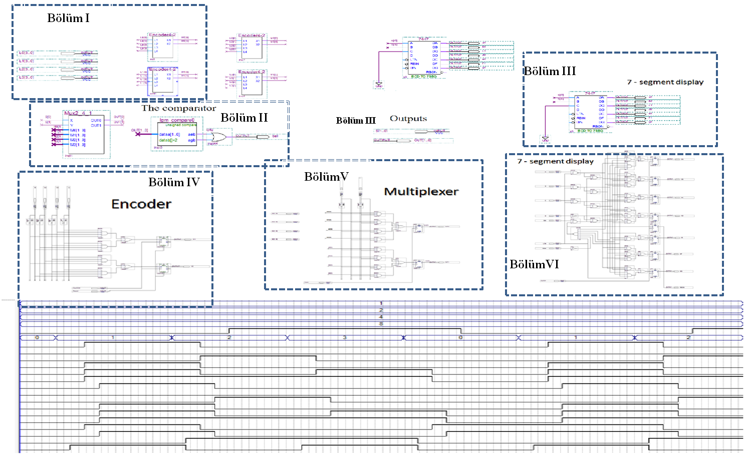
EK 2’in devamı
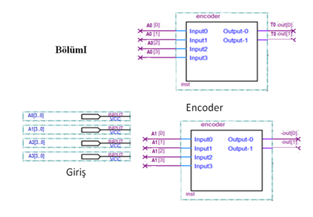
Fabrika Projesi Tam Kombinatör Tasarımı V1 Bölüm I
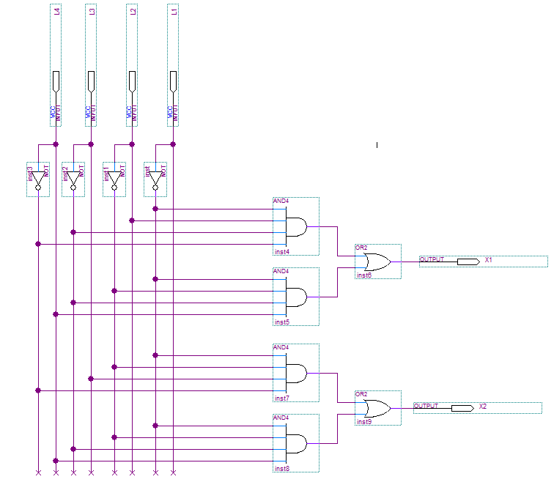
Fabrika Projesi Tam Kombinatör Tasarımı V1 Bölüm IV
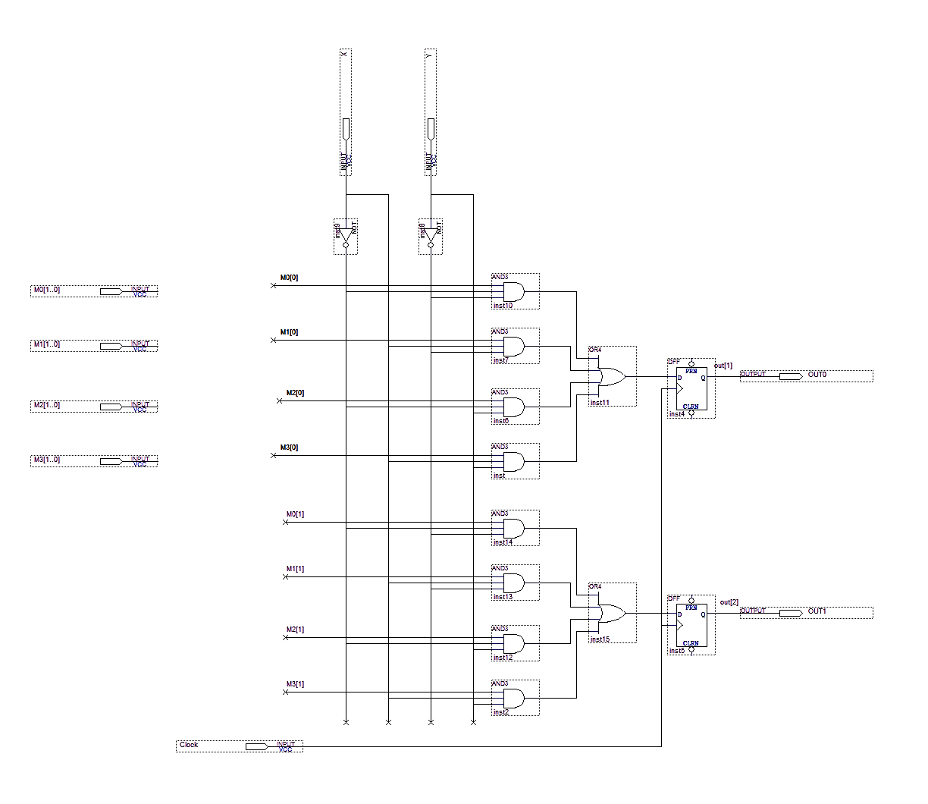
Fabrika Projesi Tam Kombinatör Tasarımı V1 Bölüm V
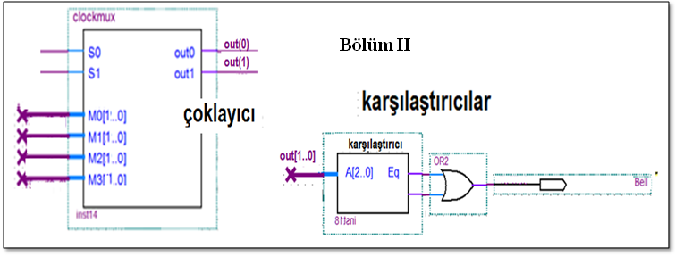
Fabrika Projesi Tam Kombinatör Tasarımı V1 Bölüm II
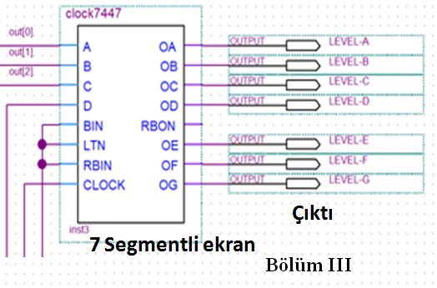
Fabrika Projesi Tam Kombinatör Tasarımı V1 Bölüm III

EK 2’in devamıFabrika Projesi Tam Kombinatör Tasarımı V1 Bölüm V
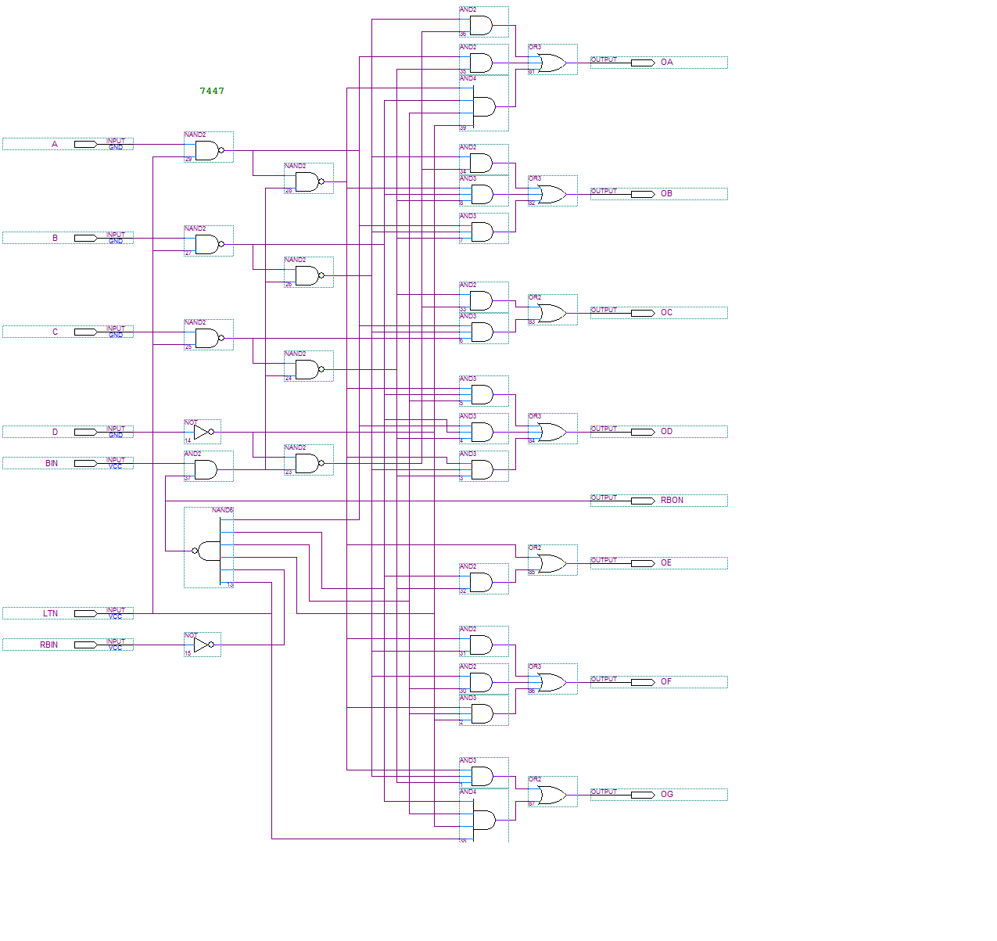
7 Segment Ekranı

EK 3. FABRİKA PROJESİ TAM KOMBİNATÖR TASARIMI V2
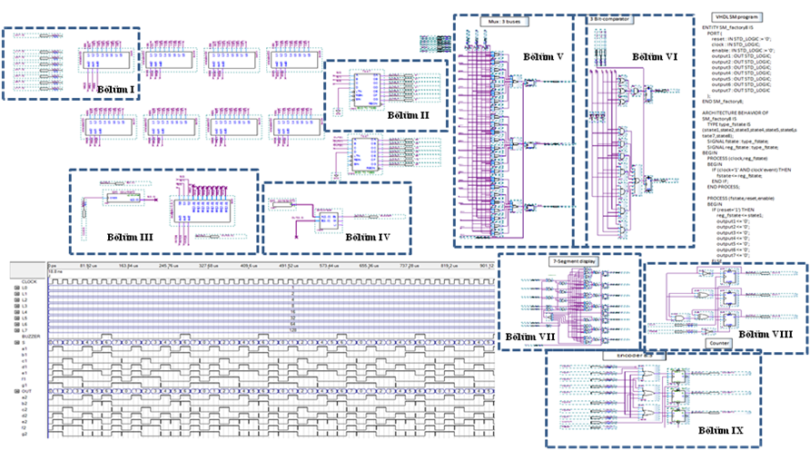

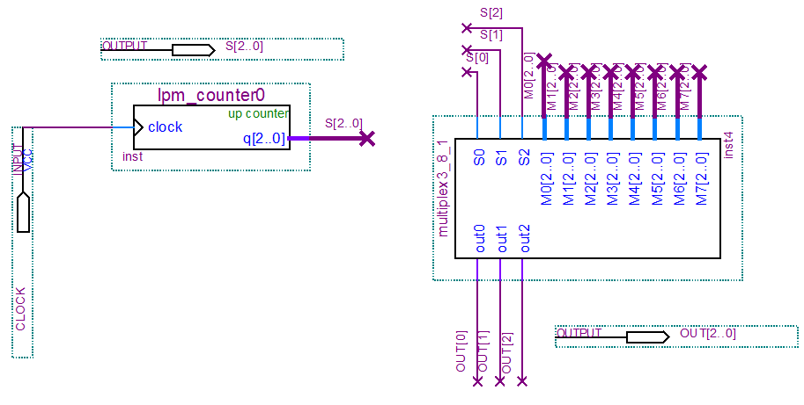
Fabrika Projesi Tam Kombinatör Tasarımı V2 Bölüm III

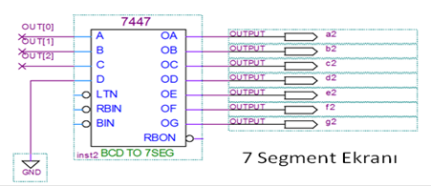
Fabrika Projesi Tam Kombinatör Tasarımı V2 Bölüm II

EK 3’ün devamı
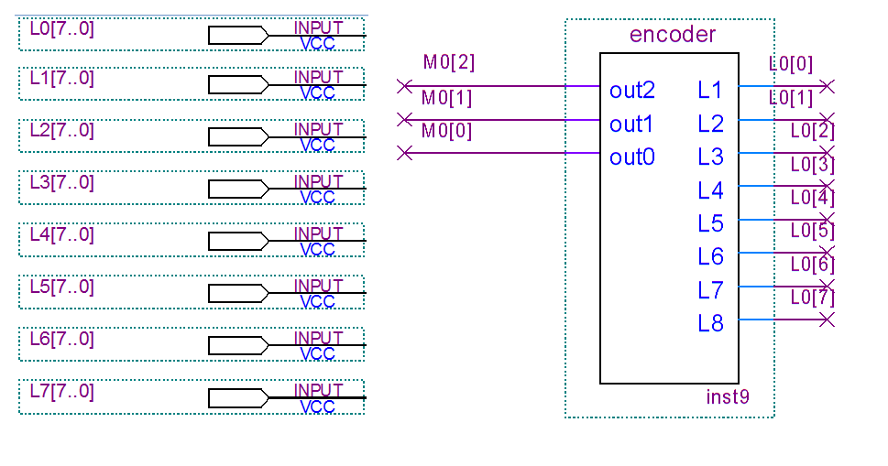
Fabrika Projesi Tam Kombinatör Tasarımı V2 Bölüm I

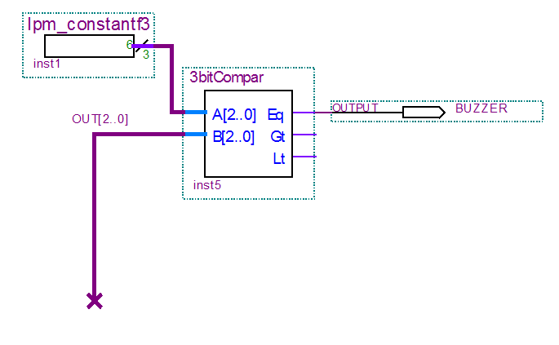
Fabrika Projesi Tam Kombinatör Tasarımı V2 Bölüm IV

Fabrika Projesi Tam Kombinatör Tasarımı V2 Bölüm VIII

Fabrika Projesi Tam Kombinatör Tasarımı V2 BölümII

EK 3’ün devamı

Fabrika Projesi Tam Kombinatör Tasarımı V2 Bölüm V

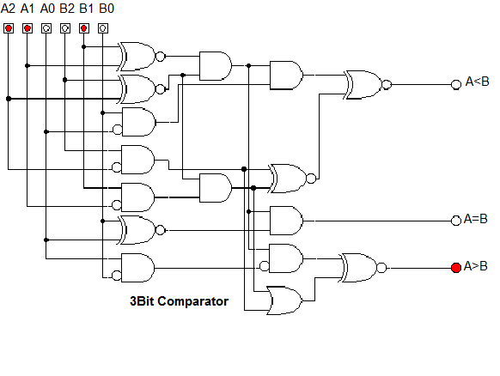
Fabrika Projesi Tam Kombinatör Tasarımı V2 Bölüm VI

EK 4. FABRİKA PROJESİ TAM DİZAYNI TASARIMI. ORY PROJE V1

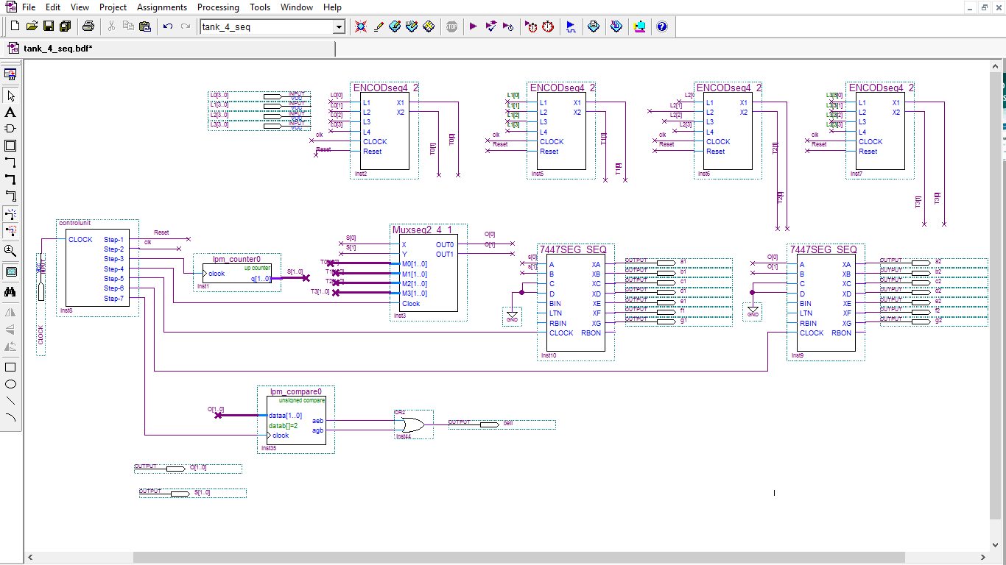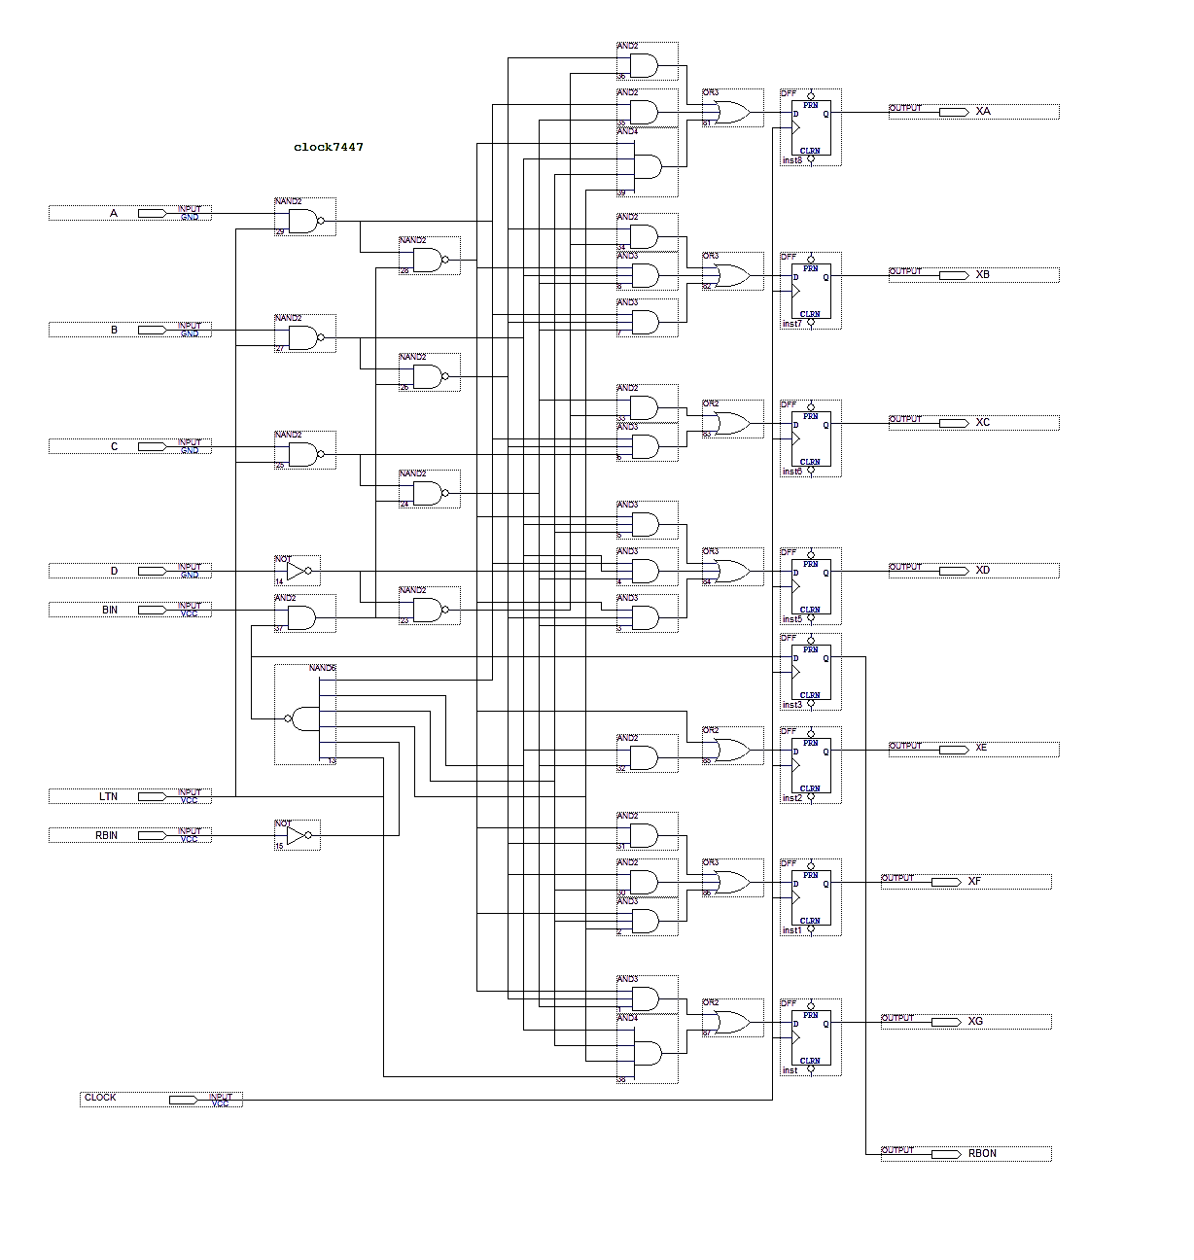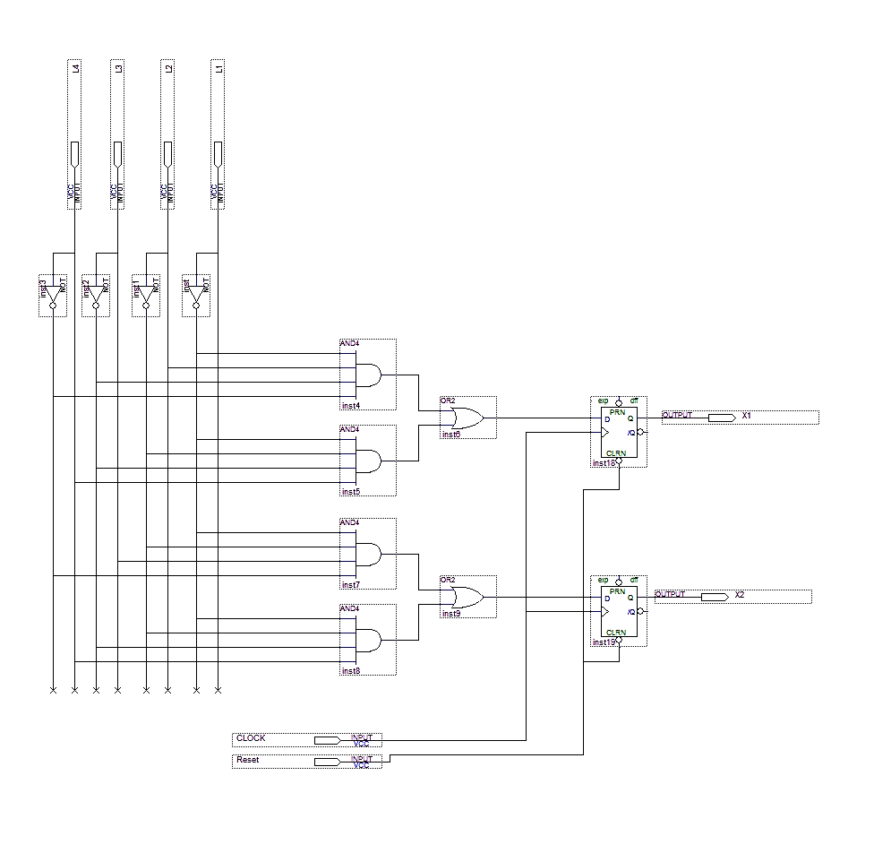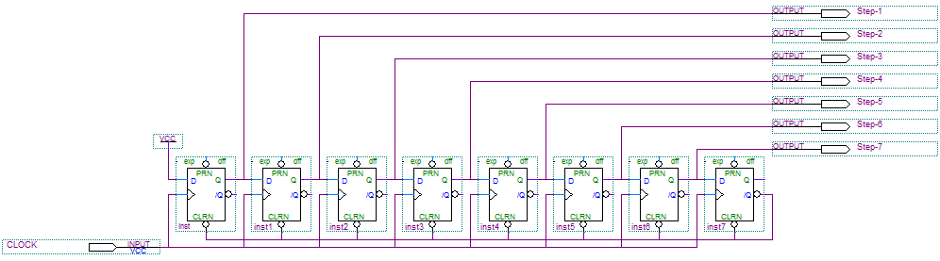
Çoklayıcı
Encoder
7 - Segment Ekranı
Kontrol ünitesi
Bölüm I
Bölüm II
Bölüm III
Bölüm IV
Bölüm V
Bölüm VI
Bölüm VIII
Bölüm VII

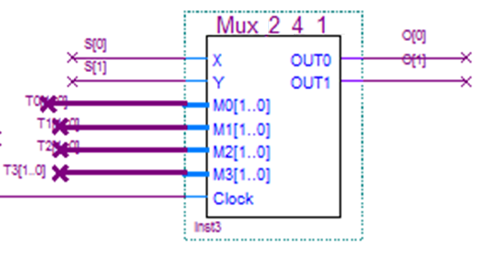
Fabrika projesi tam dizaynı tasarımı. Ory proje V1 Bölüm III
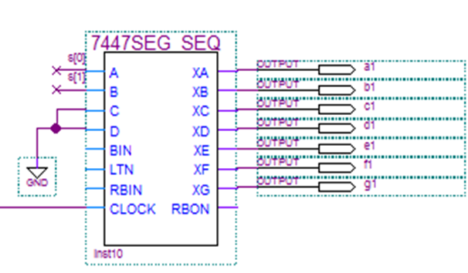
Fabrika projesi tam dizaynı tasarımı. Ory proje V1 Bölüm IV

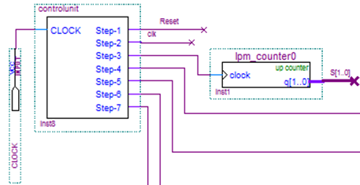
Fabrika projesi tam dizaynı tasarımı. Ory proje V1Bölüm II

EK 4’ün devamı

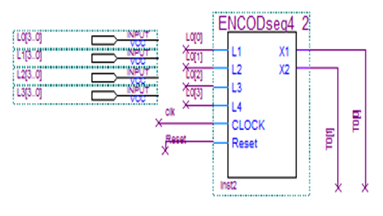
Fabrika projesi tam dizaynı tasarımı. Ory proje V1 Bölüm I
EK 4’ün devamı
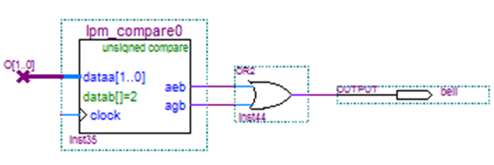
Fabrika projesi tam dizaynı tasarımı. Ory proje V1 Bölüm V
Fabrika projesi tam dizaynı tasarımı. Ory proje V1Bölüm VIII

Fabrika projesi tam dizayni tasarımı. Ory proje V1Bölüm VII

Fabrika projesi tam dizayni tasarımı. Ory proje V1Bölüm VI

Ek 5. 16 Byte Bellek (Ram)

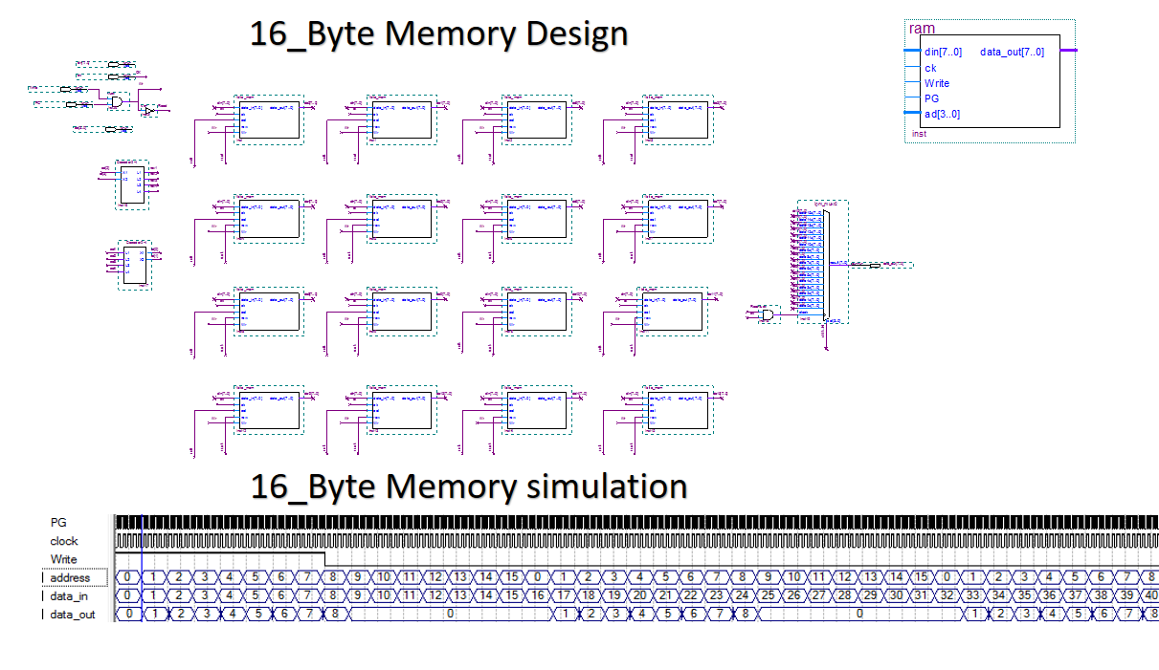
BölümI
Bölüm II
BölümIII
BölümIV

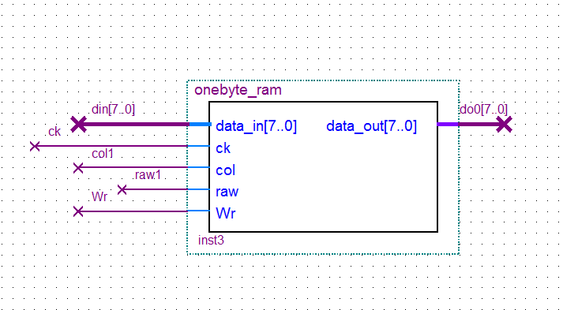
16 Byte Bellek (Ram) Bölüm II

16 Byte Bellek (Ram) Bölüm IV

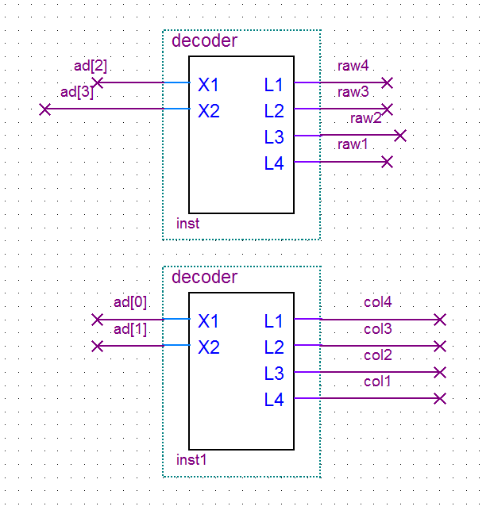
16 Byte Bellek (Ram) Bölüm III

EK 5’in devamı

16 Byte Bellek (Ram) Bölüm I

EK 6. Saat Projesi Senkron Tasarımı V1

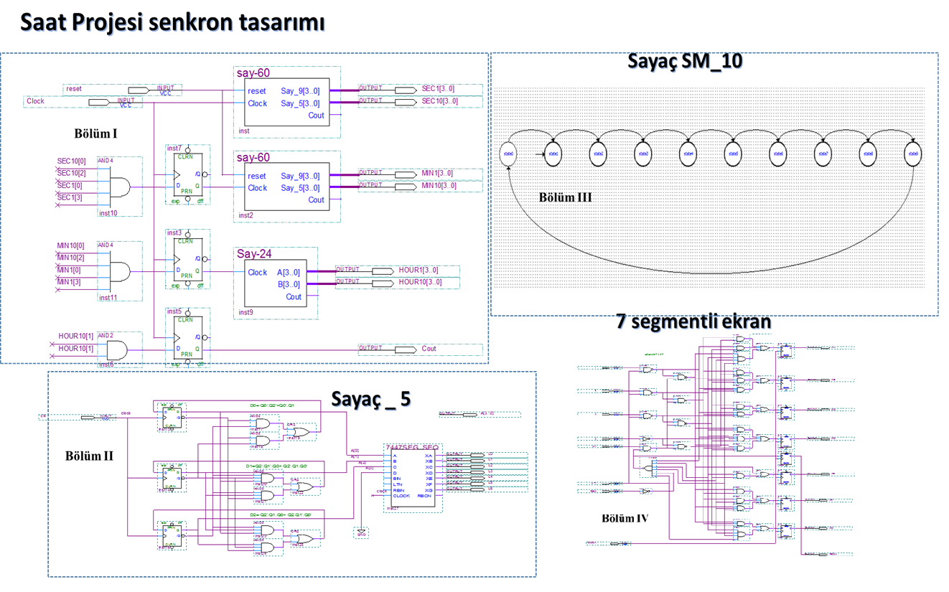

EK 6’nın devamı

Saat Projesi Senkron Tasarımı V1 Bölüm I

EK 6’nın devamı

Saat Projesi Senkron Tasarımı V1 Bölüm II

EK 6’nın devamı

Saat Projesi Senkron Tasarımı V1 Bölüm III
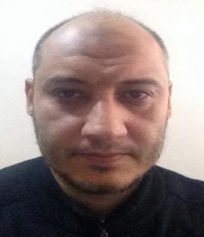

ÖZGEÇMİŞ
Adı Soyadı : Diaeddin Hadia ELMEZOUGHI
Doğum Yeri ve Yılı : 20-04-1972 Cairo - Egypt
Medeni Hali : Evli
Yabancı Dili : İngilizce
E-posta : Diaeddeen@yahoo.com

Eğitim Durumu
Lise : Alshab Elthaer Okulu, Trablus Libya Ağustos 1990.
Lisans : Elektrik Mühendisliği Lisans, Elektronik Teknolojisi Fakültesi Beni Walid 1995.
Yüksek Lisans : Mühendislik Proje Yönetimi Yüksek Lisansı, Yüksek Lisans Akademisi / Tripoli 2006.

Mesleki Deneyim
İş Yeri : Eylül 2013'ten günümüze doktora Öğrenci
İş Yeri: 2011 - Mart 2013 arasında, Tripoli-Libya Elektronik Koleji'nde İş Eğitimi ve Kaynak Yönetimi İdaresi Başkanı ve öğretim kadrosundan biri.
İş Yeri: Aralık 1997'den Mayıs 2013'e kadar - Tripoli-Libya'daki Elektronik Teknolojisi Yüksek Okulu'ndaki öğretim üyelerinden biri.

Yayınları
Elmezoghi, & VURDU "Student’s Performance in Digital Electronic Design: A Comparison Between Two Education Techniques, Project Based Learning and Micro-learning," International Journal of Science and Research (IJSR), vol. 7, 2018.
Elmezoghi, & VURDU “Student’s Satisfaction in Digital Electronic Design Education: A Comparison between Two Education Techniques, Project Based Learning and Micro-Learning” International Journal of Science and Research (IJSR), vol. 7, 2018.

